

Autor(es)

Leidy Carolina Monroy Echeverri

Sabrina María Muñoz Naranjo

Gabriela Palacio Jaramillo

Claudia Patricia Palacio Palacio

Universidad de Antioquia

Facultad de Educación

Medellín, Colombia

2021

**Diálogos entre alfareros**

**Una construcción del quehacer del educador especial en el contexto hospitalario desde las voces de las familias, los cuidadores y las maestras en formación**

Título del Trabajo

**Diálogos entre alfareros: una construcción del quehacer del educador especial en el contexto hospitalario desde las voces de las familias, los cuidadores y las maestras en formación**

**Nombres y apellidos completos de las autoras**

Leidy Carolina Monroy Echeverri

Sabrina María Muñoz Naranjo

Gabriela Palacio Jaramillo

Claudia Patricia Palacio Palacio

Tesis o trabajo de investigación presentada(o) como requisito parcial para optar al título de:

**Licenciada en Educación Especial**

Asesor:

Wilmar Babativa Bejarano, Mg en Motricidad – Desarrollo Humano

Línea de Investigación:

La inclusión social y educativa de las personas con discapacidad y/o talentos excepcionales: reflexiones y propuestas educativas, pedagógicas y didácticas relacionadas con la atención educativa y social a población en situación de discapacidad y/o talentos excepcionales

Universidad de Antioquia

Facultad de Educación

Medellín, Colombia

2021

***Dedicado…***

*A la comunidad del Hospital Universitario San Vicente Fundación,*

*A la Universidad de Antioquia,*

*A cada una de las familias que nos permitieron adentrarnos en su cotidianidad*

*A todas aquellas personas que en su quehacer luchan por el bienestar, la inclusión social y educativa de la población infantil con discapacidad visual*

***Agradecemos:***

*A Wilmar Babativa, por su acompañamiento en este proceso formativo como maestro, por su sabiduría, por co-crear en este camino y su constante ánimo.*

*A cada una de las madres, padres y cuidadores, a ellos infinitas gracias siempre, por abrirnos sus puertas, por encontrarse con nosotras a través del diálogo y encarar con coraje esta travesía.*

*A nuestros maestros por su acompañamiento en este camino de ser maestras.*

*A nuestras familias por el apoyo, el acompañamiento y forjarnos como las mujeres que somos.*

*¡A todos ustedes y a aquellos que no nos alcanzan las páginas para nombrar, por siempre GRACIAS!*

**Contenido**

Índice de tablas y diagramas 7

Resumen 8

Abstract 9

Introducción 10

Planteamiento del Problema: La Selección del Barro, Punto de Partida de un Alfarero 12

Pregunta de investigación 16

Estado del Arte: El Proceso de Amasar, Base para la Forma 17

Objetivos: Empezando a Moldear 20

Objetivo General 20

Objetivos Específicos 20

Marco Teórico: Girando el Torno, Dando Forma a la Obra 21

Recorrido Histórico del Término Discapacidad 21

La Discapacidad en la Antigüedad 21

La “Normalización” de la Discapacidad Durante la Revolución Industrial 22

La Discapacidad y el Modelo Rehabilitador 22

La Discapacidad y los Movimientos Sociales en la Década de los 70 23

La Discapacidad Desde los Modelos Interactivos 24

Discapacidad Desde el Enfoque de Capacidades y el Desarrollo Humano 25

La Discapacidad Visual 29

Atención Temprana (AT) y Discapacidad 30

La Familia Como Sistema y Entorno más Cercano 33

El Papel de la Familia 34

El Papel del Cuidador 36

Primera Infancia 37

El Juego en la Primera Infancia 38

Rol del Educador Especial 40

Marco legal 42

Metodología: El Enfornado y la Aplicación de Detalles 43

Enfoque y Diseño 43

Tiempo – Espacio de la Investigación 49

Primer Momento: Elaboración de la Propuesta de Investigación 50

Segundo Momento: Etapa de Diagnóstico 50

Tercer Momento: Etapa de Inmersión en el Campo 51

Cuarto Momento: Etapa de Revisión de Datos, Análisis y Elaboración de Herramientas Innovadoras para la Articulación de Nuevos Conocimientos 53

Objetivación de Dato 54

Consideraciones Éticas 54

Compromisos y Estrategias de Comunicación 55

Plan de Análisis y Árbol Categorial 56

Resultados: El Proceso de Cocción 60

Capítulo 1. Educadores Especiales, Padres y Cuidadores: Alfareros en la Atención Temprana 61

El Educador Especial en la Orientación a Padres y Cuidadores para la Atención Temprana Desde Casa: la Estimulación del Desarrollo Psicomotor 62

El Educador Especial en la Orientación a Padres y Cuidadores para la Atención Temprana Desde Casa: la Estimulación del Desarrollo Sensoperceptual 65

El Educador Especial en la Orientación a Padres y Cuidadores para la Atención Temprana Desde Casa: la Estimulación del Desarrollo Socioafectivo 69

Material para la Estimulación en Casa: Saberes Articulados entre el Rol del Educador Especial, la Familia y Cuidadores del Niño o Niña con Discapacidad Visual 72

El Educador Especial como un Posibilitador de Reflexiones que Permitan Pensarse las Posibilidades de Procesos Educativos en la Infancia de Niños y Niñas con Discapacidad Visual 75

Educadores, Familias y Cuidadores como Vigías y Gestores del Bienestar en la Primera Infancia con Discapacidad 77

El Educador Especial como un Articulador entre la Familia y el Sistema de Salud 79

Capítulo 2. La Familia como Entorno más Cercano, Moldeadores en el Camino 82

El Educador Especial en la Construcción de Espacios para el Encuentro con el Otro: Fomentando la Participación de Familia y Cuidadores en pro de la Articulación de Saberes 82

Familia y Cuidadores como Protagonistas en el Acompañamiento de los Niños y Niñas con Discapacidad Visual 88

La Pedagogía y la Didáctica del Educador Especial en Diálogo con la Experiencia Familiar 91

El educador ya no es solo el que educa sino aquel que, en tanto educa, es educado a través del diálogo con el educando, quien, al ser educado, también educa. Así, ambos se transforman en sujetos del proceso en que crecen juntos. (p. 89) 93

Capítulo 3. La Atención Temprana desde el Desarrollo Humano 94

El Juego como Capacidad Humana y como Vehículo para el Aprendizaje y el Desarrollo Integral 94

La Atención Temprana, como Apuesta dentro del Desarrollo Humano 98

Capítulo 4. El Rol del Educador Especial 100

El Profesional de Salud y su Aporte al Rol del Educador Especial en Procesos de Atención Temprana con Niños y Niñas con Discapacidad Visual 101

El Educador Especial: una Construcción del Quehacer Desde las Voces de las Familias y Cuidadores 103

Cuidadores y Educadores Especiales, Encuentros Desde el Saber, la Empatía y la Ética del Cuidado 106

Conclusiones: Último Paso en el Quehacer del Alfarero, el Enfriamiento de la Obra 109

Recomendaciones 112

Al Hospital San Vicente Fundación 112

Al programa de la Licenciatura en Educación Especial 112

Referencias 114

Anexos 124

Planeación 1: Acto Inaugural Proyecto de Investigación “Atención‌ ‌Temprana‌ ‌en‌ ‌Niños‌ ‌y‌ ‌Niñas‌ ‌con‌ ‌Discapacidad‌ ‌Visual:‌ ‌el‌ ‌Educador‌ ‌Especial‌ ‌y‌ ‌su‌ ‌Rol‌ ‌en‌ ‌el‌ ‌Contexto‌ ‌Hospitalario‌ ‌desde‌ ‌el‌ ‌Enfoque‌ ‌de‌ ‌Capacidades‌” 124

Anexo 1: Corto animado “Conociendo el mundo con otro sentido” 126

Anexo 2: Formulario de evaluación de la sesión 126

Planeación 2: Taller en los Zapatos del Niño Ciego 127

Anexos 3: Imagen 128

Planeación 3: Taller el Papel del Juego en la Primera Infancia con Discapacidad Visual y Desarrollo de Autonomía 129

Anexos 4: Jugar... ¡Un Asunto muy Serio! Importancia del Juego en el Desarrollo Infantil 131

Anexos 5: Presentación de Google 131

Anexo 6: Canciones Infantiles en español para Niños para Bailar y Cantar Mix, Música para Niños Fiesta, Mundo 131

Anexo 7: Juguete de Bebe Sensorial: Estimulación de los Sentidos con Texturas 131

Anexo 8: Juego Sensorial con Material Reciclado, Metodología Montessori, Juguete Casero 131

Planeación 4: Taller de Escuela de Padres, Estimulación en la Primera Infancia 132

Anexos 9: Presentación de PowerPoint 134

Anexo 10: Vídeo: Beneficios de la Estimulación Temprana 134

Anexo 11: Video: ¿Qué es la Estimulación Temprana? 135

Anexo 12: Video: Estimulación Temprana: ¿Por qué es Importante? 135

Planeación 5: Taller: Padre a Padre 136

Anexo 13: Historias “Construir Juntos Espacios de Esperanza” 137

Anexo 14: En el Mundo Oscuro de Teresa 137

Planeación 6: Taller: Caja de Herramientas de un Alfarero (Escuela de Padres, Apoyos y Recursos para la Población con Discapacidad Visual desde las Áreas Tiflológicas al Marco Legal) 138

Anexo 15: ¿Qué es una Acción de Tutela? 140

Anexo 16: Video para Compartir con los Padres Después de la Sección 140

Anexo 17: Supersalud ¿Qué Hace la Entidad? 140

Planeación 7: Taller: Acto de Clausura 141

Anexo 18: Travesías de una Educadora Especial en la Alfarería con Familias 143

Anexo 19: Mapeo de Centros de Atención 144

Anexo 20: Carta de Aceptación, Comité Ética e Investigación CEI, Hospital Universitarios San Vicente Fundación 145

# Índice de tablas y diagramas

**Tabla 1.** Niveles de intervención, acciones y actores correspondientes a la atención temprana 30

**Tabla 2.** Perfil profesional del licenciado en educación especial………………………….40

**Diagrama 1**. Esquema del Marco legal: internacional, nacional y local en primera infancia……………………………………………………………………………………..42

**Tabla 3.** Plan de análisis y árbol categorial………………………………………………..56

**Diagrama 2.** Esquema de coordinación de recursos en atención temprana……………….90

# Resumen

El ejercicio de investigación, cuyos resultados se presentan a continuación, ha pretendido identificar el rol del educador especial en los espacios de formación colectiva para la atención temprana con familias y cuidadores de niños y niñas con discapacidad visual, de los 0 a los 6 años, en el Hospital Universitario San Vicente Fundación. Para ello se realizaron diversas actividades en el periodo comprendido entre 2020 y 2021. Se inició con un proceso de reconocimiento de estrategias para espacios de formación con las familias y cuidadores para la atención temprana de los niños y niñas con discapacidad visual, para luego diseñar escenarios de participación en pro de la articulación entre sus experiencias y saberes con el saber pedagógico del educador especial, permitiendo generar herramientas que articulen conocimientos relacionados con la atención temprana en pro del desarrollo integral.

El proyecto de investigación, articulado a la unidad de investigaciones del Hospital, se desarrolló con la participación de las familias y cuidadores de niños y niñas con discapacidad visual, para lo cual se empleó una metodología de carácter cualitativo y se implementó un diseño de Investigación Acción en el que se desarrollaron procesos enfocados en la participación y el bienestar comunitario. Dentro de los principales alcances se logró crear reflexiones pedagógicas en el contexto hospitalario por parte del educador especial, a raíz del pensamiento autocrítico para la transformación de las propias prácticas y para el fortalecimiento de los procesos de formación e intervención en atención temprana, promoviendo el empoderamiento y el reconocimiento entre las familias.

**Palabras claves:** Atención temprana, desarrollo humano, rol del educador especial, familia y cuidadores, discapacidad visual.

# Abstract

The research exercise, the results of which are presented below, has sought to identify the role of the special educator in the collective training spaces for early care with families and caregivers of children with visual impairment, from 0 to 6 years old, at the San Vicente Fundación University Hospital. For this purpose, several activities were carried out in the period between 2020 and 2021. It began with a process of recognition of strategies in training spaces with families and caregivers for the early care of children with visual impairment, to then design participation scenarios in favor of the articulation between their experiences and knowledge with the pedagogical knowledge of the special educator, allowing to generate tools that articulate knowledge related to early care in favor of integral development.

The research project, articulated to the to the Hospital's research unit, was developed with the participation of families and caregivers of children with visual impairment, for which a qualitative methodology was used and an Action Research design was implemented in which processes focused on participation and community well-being were developed. Among the main achievements, it was possible to create pedagogical reflections in the hospital context by the special educator, as a result of self-critical thinking for the transformation of their own practices and for the strengthening of training and intervention processes in early care, promoting empowerment and recognition among families.

**Keywords:** Early care, human development, role of the special educator, family and caregivers, visual impairment.

# Introducción

El propósito del presente trabajo es dar a conocer los resultados y alcances del proyecto de investigación sobre el rol del educador especial en los espacios de formación colectiva para la atención temprana con familias y cuidadores de niños y niñas con discapacidad visual, de los 0 a los 6 años, en el Hospital Universitario San Vicente Fundación de la ciudad de Medellín, realizado entre los años 2020-2021.

Luego de realizar un estado de la cuestión sobre estudios en el ámbito pedagógico y el acompañamiento para padres de familia y cuidadores de población infantil con discapacidad visual en edad temprana, se hallan investigaciones relacionadas con las dinámicas familiares, los procesos de duelo y la estimulación temprana. Sin embargo, esto evidencia la necesidad de ampliar los estudios que aborden experiencias de trabajos en los cuales se articulen el campo de la salud y la educación para la orientación y el desarrollo de herramientas para la atención temprana en el hogar. A partir de allí, se realiza un acercamiento estadístico sobre la población con discapacidad visual (información que se amplía en el apartado del planteamiento del problema) y se trabajan algunos aspectos en relación a las alteraciones que puede presentar dicha población, hallando como uno de los factores influyentes en el desarrollo la oferta y la oportunidad a la que pueden acceder las familias para acompañar con actividades de atención temprana y estimulación a sus hijos.

Este estudio se orientó bajo el enfoque cualitativo, a través de la Investigación Acción (IA), en la cual se propone la indagación y continua reflexión crítica en torno a las prácticas sociales, los valores, los acontecimientos y los lugares en que ocurren, de tal modo que se generen nuevos conocimientos, discursos y acciones que posibiliten la transformación social.

En este sentido, a través del diálogo entre educadoras especiales en formación, madres, padres y cuidadores de niños y niñas con discapacidad visual, se dispuso de espacios de reflexión e interacción para la formación en atención temprana, en los que se deconstruyeron las prácticas y concepciones alrededor del acompañamiento a la población infantil con discapacidad visual. Rescatando la experiencia de padres y cuidadores, y reconociendo la importancia no solo de la atención temprana sino de la posibilidad de llevar a cabo estos espacios, en los cuales se crearon vínculos de afiliación y empatía, se empezaron a realizar y transformar prácticas desde el entorno del hogar para el bienestar de los niños y las niñas, y se generaron nuevos conocimientos.

Finalmente, este trabajo enmarca su relevancia al evidenciar la necesidad de formación de las familias y cuidadores de niños y niñas con discapacidad visual en torno a las actividades que se pueden desplegar desde el hogar para la atención temprana, sobre todo en estos tiempos de contingencia en donde muchas de las responsabilidades y formas de participación se desarrollan desde los hogares. Así mismo, reivindica al educador especial como un profesional que puede participar tanto en el diseño, como la creación y la realización de espacios que fomentan la participación de familias y cuidadores de niños y niñas con discapacidad visual, a través de la articulación de sus saberes, sus experiencias y sus sentimientos para construir estrategias que posibiliten el bienestar integral y la inclusión social.

# Planteamiento del Problema: La Selección del Barro, Punto de Partida de un Alfarero

La discapacidad es definida por la Organización Mundial de la Salud (OMS) como “la interacción entre las personas que tienen algún problema de salud (por ejemplo, parálisis cerebral, síndrome de Down o depresión) y factores personales y ambientales (como, actitudes negativas, transporte y edificios públicos inaccesibles y apoyo social limitado). En este sentido la discapacidad es un tema complejo, producto de la interacción entre la persona con una condición de salud y barreras provenientes de diferentes sistemas.” (2020, p. 7)

En la actualidad la OMS (2017) (señala que más de mil millones de personas, es decir, un percentil en torno al 15% de la población del mundo, presenta algún tipo de discapacidad. Así mismo reconoce que el número de personas con discapacidad ha ido en aumento como consecuencia, entre otras causas, por el incremento de la población y la prevalencia de enfermedades crónicas. La fundación Saldarriaga Concha (2019) en su informe “La discapacidad y la inclusión social: una prioridad para todos los gobernantes colombianos” reporta que, según el censo del DANE de 2005, en Colombia el 6,4% de la población tiene una discapacidad, es decir, cerca de 2,7 millones de personas.

De acuerdo con el Departamento Administrativo Nacional de Estadísticas (DANE), Colombia tiene registrados 1.143.992 casos de personas con algún grado de discapacidad visual, que representan el 43,5 % del total de la población con discapacidad en el país, aproximadamente 18.952 son menores de cinco años de edad y 83.212 son niños entre los 5 y los 11 años (La información, 2013).

Luego de presentar el panorama estadístico, se desarrolla la definición de discapacidad visual (DV), la cual encierra la condición de baja visión y ceguera. La discapacidad visual es una de las principales causas de limitaciones en el funcionamiento, debido a que resulta ser una de las discapacidades con mayor prevalencia en el mundo. Rojas et al. (2015).

Por su parte, la Clasificación Internacional de Enfermedades – CIE, define la DV como el “déficit en la capacidad de una persona para llevar a cabo actividades de la vida diaria relacionadas con la visión, como lectura, orientación, movilidad y otras tareas” (2018).

Ahora bien, ¿cuáles son las implicaciones de este panorama para el desarrollo de la población infantil que presenta discapacidad visual?, partiendo de la concepción de desarrollo del ser humano como un proceso complejo y mediado por diversos factores, según Rodríguez (2017), quien cita a Leonhardt (1988), Lewis (1991) y Fraiberg (1982), el desarrollo de un niño o niña en condición de discapacidad o riesgo de presentar algún trastorno puede manifestar alteraciones en el desarrollo:

**Motor:** Retraso en el gateo, hipotonía, posturas incorrectas, exploración del entorno inhibido, inestabilidad postural, dificultad en la lateralidad, dificultades en las habilidades de la motricidad fina; alteraciones dadas principalmente por falta de información.

**Cognitivo:** Dificultades para la interpretación de estímulos, para la comprensión de la permanencia de objetos y personas, en las relaciones de causa-efecto, las nociones espaciales y la descripción de volumen y tamaño, siempre y cuando estos no presenten una forma tangible y accesible desde lo sonoro y lo táctil.

**Del lenguaje y la comunicación:** Ecolalias, adquisición del significado de algunos contenidos léxicos y semánticos, dificultades en la interpretación del lenguaje simbólico.

**Socioafectivo**: Es posible presentar dificultades para la interacción social, el autoconcepto, la autoimagen y la identidad.

Se puede decir que de las oportunidades de atención y acompañamiento dependen los logros y el bienestar, no solo de la población con DV sino de su núcleo familiar, es decir, es necesario desplegar los servicios y programas para su apoyo; en relación a ello, como resultado de la experiencia de las investigadoras en la práctica de docencia de discapacidad visual, se evidencia en las instituciones donde se ha tenido cercanía, que se encuentran programas orientados más hacia las personas adultas, con un enfoque principalmente centrado en la rehabilitación. Entre estas encontramos en la ciudad, diferentes entidades como la Fundación Aula 5 sentidos, donde se desarrollan programas desde el arte, la estimulación y habilidades para la vida diaria; la Corporación Rehabilitar, que cuenta con un proyecto de estimulación a niños y niñas con discapacidad visual dentro de una de sus líneas y el Hospital Universitario San Vicente Fundación, donde se realizan trabajos dirigidos a la habilitación/rehabilitación integral de las personas en condición de DV.

Si bien se reconoce la existencia de programas que atienden población infantil con discapacidad en nuestra ciudad, nos suscita el interrogante por las acciones que se están realizando desde el rol del educador especial para formar a las familias y orientarlos en temas como rutas y accesos para los servicios de salud, gestionar redes de apoyo y trabajar la estimulación temprana en casa.

Sumado a lo anterior, la emergencia sanitaria mundial hizo que muchos servicios de habilitación/rehabilitación y del campo de la promoción de la salud fueran suspendidos o modificados, por ello la atención se realizó de manera virtual, situación que desarticuló las intervenciones que se venían realizando o que incluso estaban por empezar con algunas familias.

La convergencia de estas situaciones generaron sentimientos de incertidumbre y desconcierto, no solo por la falta de apoyo, sino también por las barreras para acceder a los servicios de salud visual y por la inequidad social que se evidenciaron con mayor fuerza, dejando al desnudo la necesidad de generar estrategias que contrarresten el vacío en la atención a familias y fortalezcan los programas de atención temprana, así como las intervenciones que de allí puedan desplegarse en respuesta a las situaciones familiares y a las necesidades particulares de cada niño con discapacidad visual en pro de su bienestar.

En las dinámicas familiares “las particularidades de un hijo relacionadas con una condición de discapacidad exigen de las familias una disponibilidad y un máximo esfuerzo: el impacto de esta nueva situación es muy fuerte, modifica el accionar familiar de una manera profunda y con frecuencia transforma el ciclo vital familiar” (Manjarrés et al., 2013, p. 49). De allí la necesidad de un acompañamiento humanizado y la creación de espacios para encontrarse con otros que pasen por la misma situación y formarse frente a la discapacidad, en estrategias para su acompañamiento y herramientas que les permita empoderarse y comenzar desde casa a disminuir las barreras y riesgos que pueden alterar el desarrollo y así hacer posible una dinámica de bienestar familiar.

En relación con el rol del educador especial, es importante tener en cuenta que el contexto a abordar es específicamente el hospitalario, en el cual no se conoce con mayor profundidad su accionar. Por tal motivo, no basta sólo con realizar una interpretación exhaustiva de las diferentes problemáticas que allí se perciben, sino de proponer estrategias de mejora en los procesos de acompañamiento y orientación que beneficien tanto a las familias como a los cuidadores y que promuevan sus saberes de manera que se realicen trabajos articulados para la formación colectiva de los diferentes actores.

Finalmente, la relevancia del proyecto está enmarcada en tres aspectos:

Primero, permite que las familias reciban información y herramientas sobre el acompañamiento del niño con DV, reconociendo su hogar como el entorno más cercano, para que puedan realizar actividades de estimulación y contribuir con su desarrollo, posiciona a las familias como protagonistas en las intervenciones, evocando sus experiencias y, por ende, el saber que han venido construyendo, posibilita el encuentro entre familias -lo que favorece además la creación de vínculos desde la empatía-, minimiza las dificultades que se han presentado en el acompañamiento y orienta en recursos para la estimulación temprana de los niños con DV.

En segundo lugar, se brindan herramientas a los programas para la atención de la población con DV en el Hospital Universitario San Vicente Fundación, en busca de reducir el desconocimiento de herramientas educativas en el sector salud para acompañar los procesos y que estos desplieguen las acciones necesarias, que favorezcan el bienestar integral del niño con DV.

Finalmente, en vista de la carencia de estudios en el campo de la Educación Especial relacionados con el tema de investigación, le da la posibilidad a la Licenciatura en Educación Especial de develar el rol del educador en otros contextos, como el sector salud, dejando las puertas abiertas para la consolidación de estudios en este campo y su perfil ocupacional, adaptándose a las dinámicas que la sociedad trabaja.

## Pregunta de investigación

¿Cuál es el rol del educador especial en el acompañamiento a las familias (padres, madres y cuidadores) de niños y niñas entre 0 y 6 años con discapacidad visual, en los procesos de formación colectiva para la atención temprana en el Hospital Universitario San Vicente Fundación?

# Estado del Arte: El Proceso de Amasar, Base para la Forma

Partiendo del interrogante ¿Cuál es el rol del educador especial en el acompañamiento a las familias (padres, madres y cuidadores) de niños y niñas entre 0 y 6 años con discapacidad visual, en los procesos de formación colectiva para la atención temprana en el Hospital Universitario San Vicente Fundación?, se realiza un estado de la cuestión a través de una revisión documental en las siguientes bases de datos: Dialnet, Scielo, Repositorio institucional U de A, Redalyc, La Red de Revistas Científicas de América Latina, el Caribe, España y Portugal e investigaciones de las diferentes universidades, de los cuales se retoman cinco (5) artículos y tesis sobre estudios similares o relacionados como principales antecedentes que permiten construir una base sólida para la sustentación del presente proyecto de investigación, de modo que los resultados obtenidos al final sean pertinentes, favoreciendo así la generación de nuevos conocimientos.

En ellos se lograron identificar un grupo de categorías que permiten la clarificación del tema: atención temprana, estimulación, familia, cuidadores, desarrollo humano, rol del educador especial.

La búsqueda realizada evidenció que hay investigaciones en el ámbito pedagógico y de orientación para padres de familia en el acompañamiento a los infantes con discapacidad visual en los cuales se incluyen temáticas relacionadas con las dinámicas familiares, los procesos de duelo y afrontamiento de la discapacidad y la estimulación temprana. Si bien lo anterior muestra que se han realizado trabajos pensando en dicha población, también se evidencia la necesidad de continuar investigando e incluso precisando que se aborde mucho más sobre este tema, ya que para el contexto colombiano no se hallan estudios que sistematicen experiencias de trabajos en los cuales se articulen el campo de la salud y la educación para la orientación a familias en la atención temprana de los niños y niñas con discapacidad visual.

En primer lugar, se encuentra la tesis titulada “El potencial del juego en el desarrollo de la autonomía de los niños con discapacidad visual del programa Buen Comienzo de la ciudad de Medellín”, de Jaramillo, Ramírez y Restrepo (2018) realizada en Colombia. En dicha investigación se implementaron prácticas de juego, analizando cómo estas pueden favorecer el desarrollo de la autonomía en los niños con discapacidad visual, además de identificar la función que cumplen sus familias y agentes educativos en este proceso.

Posteriormente se halla la investigación nombrada “La inclusión de los niños con discapacidad visual total en el aprendizaje de actividades de la vida diaria, especialmente del acto de comer de manera independiente”, de Zuluaga (2017), la cual se realizó en un contexto colombiano con el propósito de diseñar un producto didáctico que permita mejorar el proceso de aprendizaje y autonomía del niño, y fortalecer la relación con su acudiente enfocado en las habilidades de la vida diaria, puntualmente la alimentación dado que encontraron altos grados de dependencia con sus padres o familiares en niños con ceguera total.

A continuación se hace mención al artículo científico “Experiencias de padres de niños ciegos: un camino con grandes desafíos”, de Morales (2016), desarrollado en la Universidad Industrial de Santander, Colombia y cuyo objetivo es conocer las experiencias y sentimientos de los padres ante la discapacidad visual de sus hijos para tener una asimilación y aceptación del duelo, ya que esta situación es similar a la pérdida de un ser querido, con el propósito de lograr que el niño y su familia vivan un proceso de adaptación a la discapacidad visual lo menos traumático posible.

Posteriormente se ubica el artículo de investigación nombrado “Estimulación temprana en niños con baja visión”, de Roselló, Baute, Ríos, Rodríguez, Quintero y Lázaro (2013) ejecutada en la Habana, Cuba. Esta investigación se hizo con el fin de poner a prueba los métodos de estimulación visual más usados en el mundo y demostrar que muchas de las causas de discapacidad visual en niños son prevenibles o tratables si se actúa de manera oportuna.

Por último, se encuentra la tesis española titulada “La familia ante la discapacidad visual de un hijo. Reacciones, afrontamiento y clima”, País (2010), de vital relevancia ya que, para la mayoría de los padres el nacimiento de un hijo es un momento de alegría, sin embargo, cuando se presenta un diagnóstico de discapacidad o alguna enfermedad este momento puede transformarse en un trayecto de angustia, dolor, sentimientos encontrados de incertidumbre, que implican nuevos desafíos y problemas, los cuales deberán ser abordados en pro del bienestar del niño y su familia, y el desarrollo de habilidades que le permitan desenvolverse de manera autónoma y relacionarse en diversos contextos.

Con los resultados y conclusiones de las investigaciones mencionadas, se evidencia que es importante tener en cuenta varios aspectos: en primer lugar, se hace fundamental la construcción de espacios no solo para el acompañamiento de los padres en el proceso de duelo sino también para la construcción y orientación de estrategias para el apoyo de los niños y niñas con discapacidad visual; en segundo lugar, estos espacios deben posibilitar la participación y la escucha de las familias en pro de tejer redes y comunidades de apoyo; y por último, se requiere de un equipo interdisciplinar donde actores de la salud y la educación orienten a las familias con base en el trabajo humano y el desarrollo de capacidades para que en un futuro los jóvenes o adultos con discapacidad visual puedan desarrollarse en todos los campos de su vida con autosuficiencia, autonomía y determinación.

# Objetivos: Empezando a Moldear

## Objetivo General

Identificar el rol del educador especial en los procesos de formación colectiva para la atención temprana, con familias y cuidadores de niños y niñas con discapacidad visual de los 0 a 6 años, en el Hospital Universitario San Vicente Fundación, sede Medellín.

## Objetivos Específicos

* Reconocer acciones y estrategias del educador especial en los procesos de formación colectiva con las familias y cuidadores para la atención temprana de niños y niñas con discapacidad visual de los 0 a 6 años.
* Diseñar espacios que fomenten la participación de familias y cuidadores de niños y niñas con discapacidad visual en pro de la articulación entre sus experiencias y saberes con el saber pedagógico del educador especial.
* Participar en la creación de espacios de formación para la atención temprana de niños y niñas con discapacidad visual entre educadores especiales, padres de familia y cuidadores.
* Generar herramientas educativas innovadoras para las familias y cuidadores, que articulen nuevos conocimientos relacionados con la atención temprana de niños y niñas con discapacidad visual en pro del desarrollo integral y la capacidad de agencia.

# Marco Teórico: Girando el Torno, Dando Forma a la Obra

Los referentes teóricos que sustentan esta investigación posibilitan tener un acercamiento conceptual al asunto abordado “Identificar el rol del educador especial en los procesos de formación colectiva para la atención temprana, con familias y cuidadores de niños y niñas con discapacidad visual de los 0 a 6 años”. Por tanto, construida la pregunta de investigación y los objetivos que orientan el estudio, se definen algunas categorías teóricas, necesarias para entender tanto el desarrollo metodológico y curso de la investigación como la discusión de los resultados.

## Recorrido Histórico del Término Discapacidad

### La Discapacidad en la Antigüedad

En la antigüedad la discapacidad estuvo asociada, desde creencias religiosas y culturales, a castigos divinos, marcas del pecado o posesiones demoníacas. Estas concepciones marcaron el destino de las personas con discapacidad, aquellos eran llevados a las afueras de los pueblos, a los montes o dejados en lugares de auspicio. En ciudades como Grecia y Roma la admiración por los cuerpos perfectos y fuertes afirmó la necesidad de continuar con el exterminio de toda persona con discapacidad que naciera para la época. Al respecto Valencia (2014) señala que “Aristóteles (384- 322 AC) proponía el servicio militar a todos los ciudadanos dado el peligro que podía representar una rebelión de esclavos. Esto explica que la buena forma física e intelectual fuera esencial en esa sociedad, y que las personas con discapacidad tuvieran un espacio reducido” (p. 5).

Más adelante, en la Edad Media las ideas del cristianismo contribuyeron con que se perpetuara la concepción de que la discapacidad era resultado de un castigo divino y, a su vez, llevaron a otras personas a actuar por caridad, esperando milagros o favores de Dios.

### La “Normalización” de la Discapacidad Durante la Revolución Industrial

En la Revolución Industrial la mano de obra y la producción de ganancias eran factores principales para la sociedad, en palabras de Valencia (2014) fue en este contexto que se empezó a utilizar el concepto de «discapacidad» entendida como la “incapacidad para ser explotado con el objeto de generar ganancia para la clase capitalista. Las personas consideradas «discapacitadas» junto con los pobres en general, comenzaron a ser vistas como un problema social y educativo” (p. 14).

Es decir, las personas con discapacidad o disminuidos, como eran reconocidos para la época, eran vistos como un problema, de ahí que empezaran a surgir instituciones como cárceles, hospitales, psiquiátricos y escuelas con el fin de “normalizar” a aquellos que no cumplían con los cánones para estar en sociedad.

### La Discapacidad y el Modelo Rehabilitador

Las secuelas de las guerras incrementaron la población con discapacidad, ya sea por lesiones físicas o psicológicas, en este sentido según Valencia (2014) “al terminar la Segunda Guerra Mundial en 1945 un número no inferior a 12 países concentraron sus esfuerzos médicos y científicos en la integración de personas con limitaciones físicas lo que facilitó el desarrollo formal de la rehabilitación” (p. 17), esto hizo que disciplinas como la psiquiatría, la fisioterapia y la psicología educacional se abrieran campo desde el modelo rehabilitador, en el cual la discapacidad se comprende desde las enfermedades que podrían causar un mal funcionamiento en la persona, de ahí que con tratamientos terapéuticos se buscara la cura en pro de un mejor funcionamiento.

### La Discapacidad y los Movimientos Sociales en la Década de los 70

En los años 70’ se levantaron varios movimientos sociales, entre ellos los de vida independiente en los cuales la mirada a la discapacidad se volcó a comprender a las personas como sujetos de derechos y se mantenía la lucha por la calidad de vida. En esta época el modelo social de discapacidad fue tomando mayor fuerza, la concepción de discapacidad, por tanto, se consideró como el producto de las interacciones de la persona con una sociedad que no tenía oportunidades para el acceso, el bienestar y la participación social. Al respecto Valencia (2014) menciona:

Bajo el Modelo Social la Discapacidad no se considera un síntoma o condición médica sino una construcción social que modifica o condiciona la realidad de estas personas. Ya no se las considera “enfermas” que deben ser tratadas o “menores de edad” cuyos derechos han sido limitados, sino como ciudadanos o ciudadanas activas en la vida política, económica y social de la comunidad, y cuya opinión debe ser tenida en cuenta a la hora de elaborar políticas de inclusión. El lema que adquieren estos movimientos en sus manifestaciones y actos públicos es “Nada sobre nosotros, sin Nosotros”. (p. 20)

### La Discapacidad Desde los Modelos Interactivos

 A mediados del siglo XX se postula la necesidad de un modelo médico llamado “biopsicosocial”, comprendido como un enfoque participativo de salud y enfermedad, propuesto por la Organización Mundial de la Salud, en el que interaccionan los modelos médicos y sociales de discapacidad desde una mirada más holística, por tanto se entiende esta como el resultado de la interacción de una persona con una condición de salud y las barreras de los entornos tanto físicas como actitudinales, las cuales limitan su participación y su rol como actor social.

Desde estas miradas holísticas, se posiciona también la teoría del modelo ecológico de discapacidad de Bronfenbrenner, el cual puede leerse como una adaptación al modelo social de discapacidad, en su postulado defiende que el desarrollo humano está estrechamente ligado a los ambientes en los que la persona interactúa, en este sentido (García, 2001 citando a Bronfenbrenner, 1979) señala que:

Hemos de entender a la persona no sólo como un ente sobre el que repercute el ambiente, sino como una entidad en desarrollo y dinámica, que va implicándose progresivamente en el ambiente y por ello influyendo también e incluso reestructurando el medio en el que vive. Precisamente por ello, se requiere de una acomodación mutua entre el ambiente y la persona, Bronfenbrenner señala que la interacción entre ambos es bidireccional, caracterizada por su reciprocidad (p. 2).

Así mismo se sostiene el concepto de ambiente como complejo, transversalizado por variados sistemas. Céspedes (2005) explica que “el modelo ecológico está constituido por cuatro componentes: proceso, contexto, tiempo y persona” (p. 112). Es decir, cada sistema está interrelacionado con otro sistema, similar a niveles, por tanto, la misma autora plantea, “la persona con discapacidad está influenciada por diferentes factores a lo largo de su vida, dichos factores van a ejercer una influencia única, así como una respuesta particular en cada persona” (p. 5).

### Discapacidad Desde el Enfoque de Capacidades y el Desarrollo Humano

Este enfoque es teorizado principalmente con autores como Amarthya Sen y Martha Nussbaum, desde la década de los 80’. Desde esta postura el ser humano se concibe como un sujeto con múltiples capacidades y funcionamientos, sin embargo, en términos de calidad de vida y equidad, estos funcionamientos dependen de las oportunidades reales o efectivas que dispone la persona para desarrollarlos. En relación directa con la *discapacidad*, los niños y las niñas y en general todas las personas requieren de un mínimo, llámese de necesidades o cuidados para alcanzar el desarrollo de sus capacidades, en este sentido Nussbaum (2007) señala que “los niños y los adultos con graves deficiencias mentales son también ciudadanos. Cualquier sociedad decente debe responder a sus necesidades de asistencia, educación, respeto, actividad y amistad” (p, 109). Es decir, en sociedades justas y equitativas por lo menos el conjunto de necesidades básicas, deberían cubrirse de manera que se le brinde a la persona posibilidad de desarrollo, participación activa y calidad de vida.

Este enfoque parte de un interrogante ¿qué son realmente capaces de hacer y de ser las personas? y ¿qué oportunidades tienen verdaderamente a su disposición para hacer o ser lo que puedan?Nussbaum (2012), en este sentido se da una relación entre los individuos y las oportunidades a las que tienen acceso para su desarrollo, lo que influye de manera determinante en la calidad de vida y el bienestar humano.

Lo anterior lleva a pensar en la correlación entre los conceptos: capacidades, justicia social, vida digna y derechos humanos. De ahí queNussbaum (2012) afirme que, considerando las diversas áreas de desarrollo del ser humano y su accionar desde una justicia social en términos de necesidad, se requiere de un umbral mínimo de capacidades que deben suplirse para que una vida humana sea digna. Por tanto, el bienestar de una persona y aquello que logre desarrollar para su vida y los entornos en los que participe, estarán mediados por las oportunidades que le posibiliten ese desarrollo. A continuación, se mencionan las diez capacidades centrales que propone la autora:

* **Vida:** Poder vivir hasta que se termine la vida de forma natural siempre y cuando como señala Nussbaum (2012), la vida no se vea reducida de tal manera que no valga la pena vivirla.
* **Salud física:** mantener una buena salud, se incluye en esta capacidad la salud reproductiva, una alimentación adecuada y una vivienda digna.
* **Integridad física**: Estar protegidos de ataques que afecten la integridad (acosos, violencia doméstica, abusos) y desplazarse con tranquilidad y seguridad entre un lugar y otro; se incluye además la toma de decisiones en lo que concierne a asuntos reproductivos.
* **Sentidos, imaginación y pensamiento**: Poder usar los sentidos, la imaginación y el pensamiento para experimentar, para las creencias y producciones religiosas, para el arte, la literatura, para la formación, la libertad de expresión, y para disfrutar de experiencias placenteras.
* **Emociones**: sentir amor y apego por las personas que están a nuestro alrededor y por nosotros mismos, desarrollar vínculos y asociaciones con otros desde la gratitud, la indignación, permitirse extrañar y sufrir duelos por las rupturas y las ausencias.
* **Razón práctica**: tener libertad de conciencia y de una autorreflexión crítica sobre la planificación del proyecto de vida.
* **Afiliación**: desarrollar capacidad de empatía, para poder vivir con y para los demás, participar en diversos espacios para la interacción social, permitirse movilizarse y vincularse por las situaciones que puedan presentar las otras personas y posicionarse frente a tratos injustos y discriminatorios.
* **Otras especies**: aquí Nussbaum (2012) llama la atención defendiendo en su enfoque el desarrollo de todo ser y forma de vida, por ende, incluye la relación armoniosa con animales, plantas y otros seres del mundo natural.
* **Juego**: capacidad de reír y disfrutar de los momentos de ocio y tiempo libre, de las actividades recreativas y espacios de juego.
* **Control sobre el propio entorno**: participar de forma efectiva como ciudadanos y sujetos políticos, tener poder adquisitivo de bienes materiales, protección frente a situaciones judiciales y gozar de un trabajo con un ambiente en condiciones de igualdad, respeto, afiliación y relaciones valiosas.

Se podría decir, que en cada una de las capacidades se encuentran implícitos diversos derechos fundamentales a los que debería acceder cada persona en el mundo, ampliando la concepción a otros seres, además se puede notar que se integran tanto capacidades individuales como otras que transgreden la vida en sociedad, un poco en la vía de los diferentes sistemas en los que se desarrolla y actúa un individuo. Al respecto Nussbaum (2012) menciona “las capacidades, pertenecen, en primer y prioritario lugar, a las personas individuales, y solo luego, en sentido derivado, a los colectivos” (p. 55).

Por otra parte, Amartya Sen aporta a la teoría del desarrollo humano una lectura de la economía en la que el ser humano es el centro. Desde esta perspectiva, desarrollada en los años 90 a partir de un trabajo sistemático, se define el “desarrollo humano como el proceso de ampliación de las opciones de las personas y mejora de las capacidades humanas” (Bedoya, 2010, p. 4), es decir, la diversidad de cosas que las personas pueden hacer o ser en la vida, y las libertades para que las personas puedan vivir una vida larga y saludable, tener acceso a la educación, a una vida digna, y a participar en la vida de su comunidad y en las decisiones que los afecten.

Desde esta postura, Sen asocia el desarrollo a un conjunto de libertades que serán determinantes para la calidad de vida de los seres humanos, en sus palabras el desarrollo se percibe como“un proceso de expansión de las libertades fundamentales” (Bedoya, 2010, p.19).Así, Senconforma cinco tipos de libertades: a) libertades políticas, que se relacionan con los derechos humanos y su participación y compromiso social; b) servicios, con lo cual se refiere a los recursos que las personas pueden emplear referente a la producción o intercambio de bienes; c) las oportunidades sociales, basadas en la oportunidad de recibir educación, salud, entre otras que permiten garantizar la calidad de vida de las personas; d) las garantías de transparencia refiriéndose a las relaciones interpersonales y a la interacción con las demás personas; y e) la seguridad protectora en la que se proporciona redes de protección social a la población cubriendo los aspectos particulares del individuo y su condición (Bedoya Abella, 2010).

En consecuencia, Sen(Bedoya Abella, 2010) señala que las libertades no son solo el objetivo del desarrollo de cada persona, sino que son, además, los medios para lograrlo. También cada libertad posibilita o no el logro de la otra, es decir, pueden comportarse como sostén de manera recíproca para la calidad de vida de las personas en sus diferentes esferas de ser y de participar.

## La Discapacidad Visual

Según la Organización Nacional de Ciegos Españoles (ONCE, 2011) la discapacidad visual puede darse como resultado de una patología ocular o un trauma, ya sea en uno o en ambos ojos, es decir, cuando una persona presenta limitación visual, aún después de un tratamiento (anteojos, lentes de contacto y medidas quirúrgicas) continúa con una disminución significativa o total en su función visual, la cual le afecta el desempeño y la participación en actividades de la vida cotidiana y social.

La Clasificación Internacional de Enfermedades CIE 11 (2018) clasifica la deficiencia visual en dos grupos, de la siguiente manera:

1. Deficiencia de la visión de lejos: esta incluye 4 subtipos

* Leve: agudeza visual inferior a 6/12
* Moderada: agudeza visual inferior a 6/18
* Grave - agudeza visual inferior a 6/60
* Ceguera - agudeza visual inferior a 3/60

1. Deficiencia de la visión de cerca: Agudeza visual de cerca inferior a N6 o N8 a 40 cm con la corrección existente (p. 264).

## Atención Temprana (AT) y Discapacidad

Partiendo de unas condiciones favorables de bienestar, en específico para la población infantil, la Federación Estatal de Asociaciones de Profesionales de Atención [GAT] (2000) define la atención temprana como el

conjunto de intervenciones que se dirigen a niños y niñas con edades entre los 0 a los 6 años, la familia y el entorno más cercano. Con ello se pretende dar respuesta a necesidades transitorias o permanentes que presentan los niños con trastornos en su desarrollo o con factores de riesgo. Para lograr un trabajo integral se reconoce que estas, deben estar orientadas por un equipo interdisciplinar, es decir un equipo conformado por profesionales de diversas ramas, los cuales toman decisiones en el proceso de intervención y trabajan de manera articulada, siguiendo objetivos comunes. (p. 12)

En consecuencia, con lo anterior y basados en el Libro Blanco de la Atención Temprana (GAT, 2005) la atención temprana comprende tres niveles:

**Tabla 1.**

Niveles de intervención, acciones y actores correspondientes en la atención temprana

|  |  |  |
| --- | --- | --- |
| **Niveles de intervención** | **Correspondencia** | **Actores** |
| Prevención primaria en salud | Acciones para la protección del derecho a la salud, para la promoción y protección del bienestar. | **Servicios de salud:** programas para la promoción de la salud y prevención de enfermedades, trastornos en el desarrollo y situaciones de riesgo.  **Servicios sociales:** prevención de situaciones de riesgo social y de maltrato ya sea por acción u omisión.  **Servicios educativos:** apoyo al niño y a la familia desde los centros de educación infantil. |
| Prevención secundaria en salud | Acciones de detección precoz de enfermedades, trastornos o situaciones de riesgo. | **Servicios de salud:** obstetricia, neonatología y pediatría.  **Servicios educativos:** escuelas, maestros y educadores infantiles.  **Entorno familiar:** padres o personas cercanas que interactúan con el niño.  **Servicios sociales:** Acompañamiento psicosocial. |
| Prevención terciaria en salud | Acciones dirigidas al niño y su entorno para mejorar las condiciones de su desarrollo. | **Servicios educativos:** centros de desarrollo infantil.  **Servicios de salud:** Especialidades y equipos interdisciplinares. Servicios de rehabilitación infantil.  **Entorno familiar, comunitario y la coordinación interinstitucional.** |

Fuente: Elaboración propia a partir de, GAT, 2005 (p, 19-36)

Como se evidencia en el cuadro anterior la atención temprana comprende diversos niveles de intervención y, por tanto, involucra la actuación de diversos sectores y profesionales en concordancia con las perspectivas teóricas a las que se hizo mención en el apartado anterior (el enfoque biopsicosocial, la perspectiva ecológica del desarrollo y el enfoque de capacidades), en las cuales se reconoce la interacción e influencia de varios sistemas en el desarrollo de los sujetos, en este caso de la población infantil.  En consecuencia, Perpiñán (2009) menciona que “la AT es un concepto amplio, cargado de matices que incluye múltiples acciones sobre distintos ámbitos donde el niño se desenvuelve durante las primeras etapas del desarrollo” (p. 11), así la intervención en atención temprana contempla las interacciones entre el niño, la familia, su entorno y el contexto escolar, si ya acude a este.

Perpiñán (2009) propone dos líneas que deben articularse en los programas de atención temprana:

1. **La intervención con el niño**: se abordan tanto las necesidades concretas derivadas de la situación de discapacidad que el niño presente como aquellas en relación con el proceso de crecimiento, por ello la intervención se realiza de forma global e integral, en donde a través de planes y estrategias con múltiples profesionales se trabajan de manera coordinada en pro de potenciar el desarrollo integral. (p, 15)
2. **La intervención con el entorno**: se realizan acciones en los diferentes contextos en los que el niño se desenvuelve, principalmente el familiar y escolar, bajo la orientación de un profesional que coordinado con los profesionales que realizan la intervención individual al niño, realiza los ajustes y estrategias que se adecuen a las necesidades en estos ámbitos (p, 16).

En concordancia con lo anterior LaFuente (2000)señala como objetivo general de la atención temprana en la población infantil con discapacidad visual “ayudar al niño y a su familia a encontrar nuevas formas de adaptación que permitan conseguir, en el ámbito cognitivo, una estructuración coherente del mundo físico y alcanzar, en el aspecto emocional, un desarrollo armónico de la personalidad” (p. 29), para ello se abordan las necesidades concurridas desde el nacimiento del niño o la niña, favoreciendo su desarrollo, se da soporte a la familia desde el momento de la detección del diagnóstico, este abarca acciones tanto del acompañamiento psicosocial como de otras áreas de intervención para el bienestar integral.

## La Familia Como Sistema y Entorno más Cercano

El concepto de familia se ha ido reconfigurando en diferentes épocas de la historia, este hace referencia a la institución social más antigua, en la cual sus miembros se unen a través de relaciones contractuales, de parentesco, afiliación y comparten un espacio social. En otras palabras, “la familia es una organización social y es un sistema de relaciones complejo, dinámico y cambiante que se vincula, en mutua influencia, con otros sistemas sociales como las instituciones de educación, la comunidad, los medios de comunicación, entre otros” (ICBF, 2017, p. 21). En este sentido Arriagada (2005) refiere que “la familia nunca es una institución aislada, sino que es parte orgánica de procesos sociales más amplios, que incluyen las dimensiones productivas y reproductivas de las sociedades, los patrones culturales y los sistemas políticos” (p. 5).

Dicha reconfiguración nos lleva a comprender la familia desde otras aristas. Anteriormente si se preguntaba por ella lo más común era escuchar “son papá, mamá e hijos”, sin embargo, esta definición hace referencia a la familia nuclear o tradicional, tipología que hace parte de muchas otras. En efecto Blanco (2004) menciona que “actualmente debemos hablar de las familias y no de un solo tipo de ella; familias con ambos padres; extendida, que incluye tíos y abuelos; de madres o padres solos; de niños (niños y niñas de la calle), entre muchas otras” (p. 13). Esto debido a hechos cambiantes de las diferentes épocas en la historia de la humanidad, tales como señala la autora cambios económicos, culturales y sociales, la creciente urbanización, la escolarización de las mujeres, el descubrimiento de la anticoncepción, la mayor libertad sexual y las políticas neoliberales que han generado la necesidad de producir más recursos.

### El Papel de la Familia

Se reconoce la familia como el entorno más cercano, el primer espacio de socialización de los niños y niñas, así como los vigías y garantes de sus derechos tanto individuales como colectivos y promotores del desarrollo integral. Como ya se ha mencionado, la institución familiar se ha ido reconfigurando, sin embargo, hay un papel fundamental que se sigue prolongando en el tiempo “...el papel de cuidado y crianza de sus niños y niñas. Esta labor sigue siendo reconocida ampliamente por el Comité de los derechos del niño de Naciones Unidas, por ministros de educación y cultura, y por investigadores y teóricos del desarrollo infantil y está consagrada su importancia en la constitución colombiana (Artículo 41 y 44), en el Código de Infancia y Adolescencia” (*ICBF*, 2017, p. 37).

Partiendo de la concepción de la familia como entorno más cercano, se debe propender por brindar a esta las herramientas que le permitan el desarrollo de capacidades como el agenciamiento y el empoderamiento necesarios para la generación de ambientes seguros en pro del bienestar integral de sus hijos y su participación activa en los procesos de intervención de la atención temprana. Al respecto Payá (2016)señala que “el cuidado que la familia ha de proporcionar a la persona con diversidad funcional requiere de orientación, de conocimientos, de una variedad de recursos y de condiciones sociales (políticas de conciliación, flexibilidad laboral, etc.) que faciliten la dedicación, los cuales habitualmente no están al alcance de los padres o de otros cuidadores familiares” (p. 44).

En concordancia, autores como Leonhardt (2019) y LaFuente (2000) reconocen el entorno familiar y a los padres como los protagonistas en la intervención en atención temprana, al ser quienes están más próximos al niño, sin embargo la familia puede estar pasando situaciones de incertidumbre y encuentros emocionales en relación al duelo o simplemente no contar con la información suficiente, es por ello que “el objetivo de la atención temprana es precisamente ayudar al niño discapacitado y a su familia a encontrar estas nuevas formas de adaptación” (Villegas, 2012, p.45)

Al respecto LaFuente (2000) en la primera edición de “Atención temprana a niños con ceguera o deficiencia visual”, menciona algunos objetivos a tener en cuenta en el trabajo con las familias de los niños y niñas con DV:

* Explicar las peculiaridades específicas que la ceguera impone al desarrollo del niño.
* Orientar sobre el momento evolutivo de cada niño, objetivos inmediatos y estrategias para la consecución de este modelo.
* Dar información general sobre posibilidades y recursos que el niño irá teniendo a lo largo de su vida.
* Los padres y cuidadores deben gozar de un estado emocional sereno, incompatible a veces con la angustia y la desorganización psíquica que conlleva el nacimiento de un hijo con un déficit como resulta ser la deficiencia visual. (p. 46)

 En referencia a la familia y llamando la atención de aquellas en las que algún miembro presenta condición de discapacidad, Nussbaum (2007) en el libro “Fronteras de la Justicia” considera que las personas responsables del cuidado requieren de acciones como “reconocimiento de que están haciendo un trabajo; asistencia, tanto humana como financiera; oportunidades para encontrar un empleo satisfactorio y para poder participar en la vida política y social” (p. 111). Lo anterior también marca la mirada sobre el interrogante ¿quién está detrás de la figura del cuidador? Puesto que, aún con las configuraciones de familias ya mencionadas, se encuentra una estrecha relación asociada a la justicia de género, encontrando que la mayoría de las veces la asistencia a las personas con discapacidad se adjudica a la responsabilidad de las mujeres.

### El Papel del Cuidador

El cuidador se reconoce como aquella persona que presta un servicio de asistencia, este cuidado puede ser remunerado o no, en su mayoría de veces este cuidado se realiza a integrantes dentro del mismo núcleo familiar, Ramírez (2009)lo define como quien se encarga de ofrecer cuidado, protección y atención desde una vinculación afectiva a una persona en condición de discapacidad o con una situación de salud que amerite la ayuda de otros, esta persona puede ser de su mismo entorno familiar  o externo. Así mismo reconoce que en el caso de ser un familiar, quien se encarga de las labores de cuidado es la madre movilizada por sentimiento de amor y cariño hacia sus hijos o cónyuge*.*

          La actividad cotidiana del cuidador generalmente se halla muy ligada a las vivencias de la persona con discapacidad, es por ello que su estilo de vida se transforma y se ocupa de dar el amor y cuidado necesarios. Al respectoRamírez (2009) menciona que “el cuidado implica esfuerzo, sacrificio y alto grado de compromiso, así mismo es una labor que tiene influencia directa sobre la vida personal del cuidador en los ámbitos emocional, físico y psíquico” (p. 40). En complemento, la labor del cuidado también implica una serie de demandas y necesidades para llevarla a cabo de manera acertada, La Cruz Roja, citada por Ramírez (2009) señala algunas de estas:

* Atención psicológica para la persona en condición de discapacidad, su familia y su cuidador.
* La comunicación permanente con los profesionales tanto para el diagnóstico como para la orientación en torno a la discapacidad, los recursos y las acciones a su disposición.
* Programas de atención temprana y acciones dirigidas a la primera infancia con discapacidad, a la familia y al entorno.
* Accesibilidad y ayudas necesarias para el cuidado. (p. 45)

Dadas las necesidades mencionadas respecto de la formación para la atención temprana de niños y niñas con DV, se hace necesario comprender desde la perspectiva de sistemas la importancia de no solo desplegar acciones directas para el niño, sino también acciones de orientación y apoyos para la familia, su entorno y su cuidador directo, en busca de la transformación de prácticas y de la consolidación de espacios adecuados que propicien el bienestar, el desarrollo integral y la autonomía.

## Primera Infancia

Todo ser humano durante su ciclo vital y específicamente en los primeros años de vida requiere de la protección de otros para lograr su desarrollo integral, es decir, demanda de atención, afecto, cuidados, espacios de socialización y de la estimulación de sus sentidos a través de la exploración del entorno. Todo ello le brindará oportunidades para comprender el mundo que le rodea y descubrir sus capacidades e irlas fortaleciendo para el desenvolvimiento a futuro.

La Organización Mundial de la Salud y Unicef (2013) definen la primera infancia como "el período que se extiende desde el desarrollo prenatal hasta los ocho años de edad. Se trata de una etapa crucial de crecimiento y desarrollo, porque las experiencias de la primera infancia pueden influir en todo el ciclo de vida de un individuo” (p. 7). En este sentido se reconoce la primera infancia como una ventana de gran importancia de oportunidades en donde se comienzan a edificar las bases para el aprendizaje y la vida en comunidad, etapa en la que con una atención integral se busca evitar posibles retrasos en el desarrollo. En el caso de los niños y niñas que presentan discapacidad el acceso a servicios de salud y los programas de atención para su bienestar, son imprescindibles para desarrollar su potencial y garantizar una calidad de vida.

### El Juego en la Primera Infancia

El juego es un medio que le permite a los niños y niñas la interacción con el otro, el incremento de habilidades, el conocimiento del entorno donde habita y la toma de decisiones para su independencia, ayuda a generar en el niño actitudes críticas y reflexivas frente al espacio donde crece y se desarrolla.

En concordancia con ello el Ministerio de Educación (MEN) (2014) hace referencia al juego como “parte vital de las relaciones con el mundo de las personas y el mundo exterior, con los objetos y el espacio. En las interacciones repetitivas y placenteras con los objetos, la niña y el niño descubren sus habilidades corporales y las características de las cosas.” (p.16).  Así, el juego le permite a los niños y niñas expresar sus emociones, experimentar, identificarse y descubrir tanto sus limitaciones como sus capacidades.

En esta misma línea Vásquez (2019) basada en la postura de Salcedo (2016) referencia el juego como “una actividad inherente al ser humano. Todos nosotros hemos aprendido a relacionarnos con nuestro ámbito familiar, material, social y cultural a través del juego. Se trata de un concepto muy rico, amplio, versátil y ambivalente que implica una difícil categorización. Etimológicamente, los investigadores refieren que la palabra juego procede de dos vocablos en latín: ocum y ludus-ludere ambos hacen referencia a broma, diversión, chiste, y se suelen usar indistintamente junto con la expresión actividad lúdica” (p.7).

El juego es reconocido también como un derecho que proporciona descanso, esparcimiento, recreación y aprendizajes, es por consiguiente en donde comienza la participación infantil, ya que dentro de él se da lugar para la escucha de las voces de niños y niñas, se dan a conocer intereses individuales y colectivos, según el (MEN) (2014) “en la atención integral a la primera infancia entendemos el juego como un derecho que debe ser garantizado en todos los entornos en el hogar, en el educativo, de salud y en los espacios públicos” (p. 18). Por ende, es indispensable que los niños y niñas con discapacidad visual sean integrados de forma participativa y así gozar de un desarrollo integral que le permita alcanzar el potencial que en cada niño y niña aporta el hecho de jugar.

## Rol del Educador Especial

La educación especial ha sido una disciplina influenciada tanto por los pensamientos de las diferentes épocas como por otras disciplinas como la psicología, la psiquiatría y la medicina, esto ha hecho que su quehacer sea amplio, dinámico, en constante transformación e involucra variedad de sectores en los que puede intervenir.

El panorama del *Programa de Licenciatura en Educación Especial de la Universidad de Antioquia*,  presenta la figura del educador especial como un profesional preparado con un saber pedagógico, didáctico y disciplinar que le permite interactuar ante los diferentes problemas sociales y culturales de los entornos que habitan las personas que presentan alguna discapacidad, así como su inclusión en el ámbito educativo con un sentido ético, social, crítico, reflexivo, político y humanista, permitiendo el acercamiento a la diversidad y la diferencia.  Lo anterior le posiciona ante un quehacer educativo plural y con múltiples sectores en los cuales puede intervenir, es por eso que nos orientaremos en los roles que se despliegan del perfil profesional del licenciado en educación especial, planteados para diversos contextos, educación formal, educación no formal y educación informal. Allí se sugieren las siguientes funciones:

**Tabla 2**

Perfil profesional del licenciado en educación especial

|  |  |  |
| --- | --- | --- |
| **Educación formal** | **Educación no formal** | **Educación informal** |
| Maestro de aula o apoyo | Integrante de equipos interdisciplinarios y redes académicas | Asesor de programas y desarrollos de innovación tecnológica |
| Directivo docente | Formador de comunidades | Prestador de servicios de recursos educativos y sociales |
| Gestor y promotor de políticas públicas |  |
| Formador en prevención de factores de riesgo en discapacidad y capacidades o talentos |
| Asesor pedagógico | | |
| Gestor para la transformación social, cultural y educativa | | |
| Gestor y promotor de educación inclusiva  Investigador | | |
|

Fuente: Elaboración propia a partir de, portal<http://www.udea.edu.co/wps/portal/udea/web/inicio/unidades-academicas/educacion/oferta-pregrado/licenciatura-educacion-especial>, 2021.

Como se visualiza en la tabla anterior en ejercicio de su profesión el educador especial puede desempeñarse en varios contextos, de los cuales podemos mencionar: educativo, social, cultural, laboral y de salud, en este sentido Yarza (2011) lo define como “un trabajador de la cultura, como intelectual de la pedagogía, como sujeto de saber pedagógico (compartido y específico), como profesional de la educación y como sujeto público político, lo cual plantea un distanciamiento contundente con las reformas oficiales de entendernos” (p. 39).

***Diagrama 1.*** *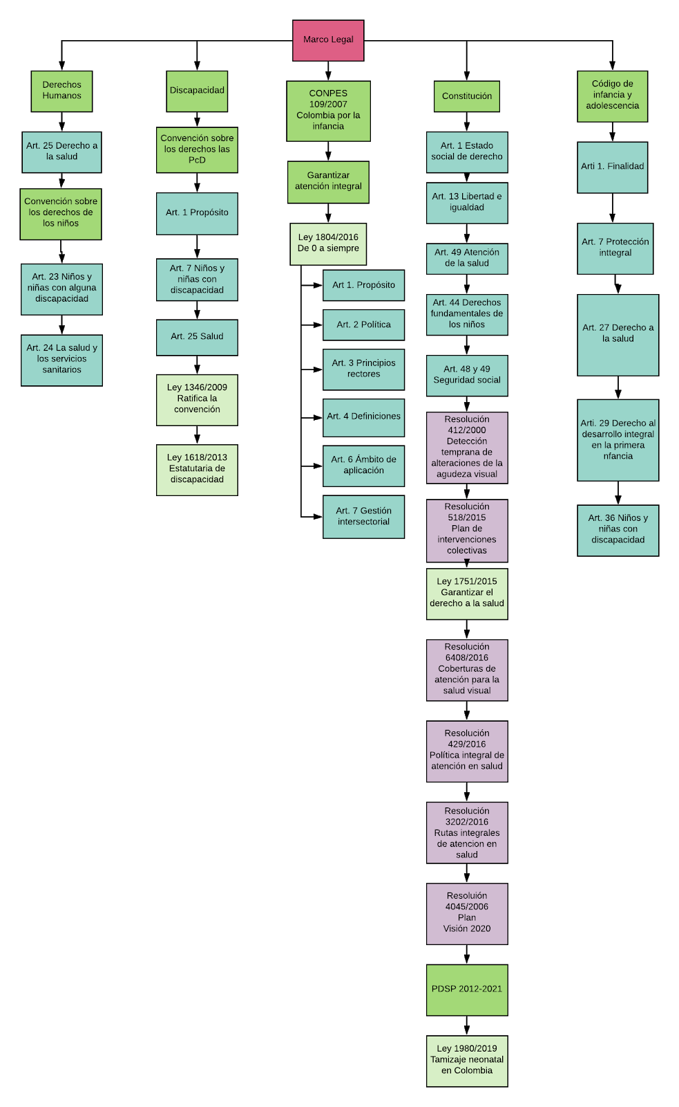**Esquema del Marco legal: internacional, nacional y local en primera infancia.*

# Metodología: El Enfornado y la Aplicación de Detalles

## Enfoque y Diseño

Este proyecto de investigación, adscrito a la unidad de investigación del Hospital Universitario San Vicente Fundación, se llevó a cabo con la participación de las familias y cuidadores de niños con discapacidad visual causado por diferentes patologías, ocasionando diferentes alteraciones visuales, además de presentar a su condición visual, otros trastornos del desarrollo, siendo usuarios en el Hospital, durante diferentes etapas del desarrollo de su ciclo vital.

La investigación se posiciona dentro del paradigma sociocrítico, dado que es entendida en sí misma no solo como la descripción e interpretación de la información recolectada durante el trabajo de campo, sino también como un ciclo de sucesos que posibilitaron la creación de conocimiento entre los participantes, prácticas emancipadoras y que dieron paso para la transformación de acciones, concepciones y estrategias, en este caso para la atención temprana a los niños y niñas con discapacidad visual a partir de la formación colectiva lograda con sus familias y cuidadores. Al respecto González (2003) menciona “la investigación sociocrítica parte de una concepción social y científica holística, pluralista e igualitaria. Los seres humanos son cocreadores de su propia realidad, en la que participan a través de su experiencia, su imaginación e intuición, sus pensamientos y acción; ella constituye el resultado del significado individual y colectivo” (p. 133).

En congruencia con lo anterior, durante el proceso de investigación se mantuvieron de manera permanente tanto el diálogo como la reflexión dando voz protagónica a padres y cuidadores de niños y niñas con discapacidad visual, reconociendo su saber, su historia de vida y sus experiencias para, a partir de allí, co-crear conocimientos y nuevas estrategias que posibilitaron el acompañamiento y su participación activa en acciones para la atención temprana de sus hijos, desde su contexto más próximo, el hogar.

La investigación en su metodología es de carácter cualitativo, el cual, según Colmenares y Piñero (2008) “radica en la realización de descripciones detalladas de situaciones, eventos, personas, interacciones y comportamientos observables, incorporando la voz de los participantes, sus experiencias, actitudes, creencias, pensamientos y reflexiones tal y como son expresadas por ellos mismos” (p. 98). En consecuencia, se puede decir que, desde esta perspectiva, el investigador se halla en el contexto y coloca su lente en las realidades, dinámicas, situaciones de interacción y otros acontecimientos que le permitan conocer y relacionar lo observado y vivido en determinada comunidad.

Por ende, el enfoque en el que se posiciona este estudio corresponde a la investigación acción (IA), en la cual señalan Berrocal y Expósito (2011), citando a Hopkins (1989), que “la investigación-acción combina un acto importante con un procedimiento de investigación; es una acción disciplinada por la búsqueda, un intento personal de comprender, mientras se está comprometido en un proceso de mejora y reforma” (p. 38), es decir que la investigación-acción se puede entender cómo, una indagación que a su vez reflexiona y cuestiona las prácticas sociales, los valores, los acontecimientos y los lugares en que ocurren, con el fin de conocerlos, de generar nuevos conocimientos y modificarlos favoreciendo la transformación social.

Complementando lo anterior, es importante mencionar que Kemmis y McTaggart (1988), citados por Murillo (2010) tienen como objeto de la investigación acción, la autorreflexión crítica y en congruencia con ello la mejora de las prácticas, su comprensión y la realidad en la que tienen lugar estas. En concordancia, citando a Murillo (2010) se mencionan las siguientes características:

* La IA es participativa
* La IA sigue una espiral de ciclos: planificación, acción, observación y reflexión creando comunidades autocríticas en el proceso.
* La IA es colaborativa
* Implica registrar, recopilar, hacer un análisis crítico de nuestros propios juicios, reacciones e impresiones en torno a lo que ocurre y de las situaciones.
* Es un proceso político y emancipatorio porque implica cambios que afectan a las personas y movilizan su subjetividad. Dichos cambios comienzan en pequeños espacios y la IA tiene la capacidad de resonar posibilitando transformaciones más graduales.
* En el proceso de la IA la relación de los participantes no se considera jerárquica, por el contrario, se establecen relaciones de iguales reconociendo la voz y el saber de todos (p. 5).

Dadas las características anteriores, esta perspectiva metodológica se ajusta al propósito de los investigadores en el estudio, dado que más que describir o comprender una realidad determinada, se pretende el desarrollo de un proceso recíproco en tanto que se subraya la participación y el bienestar comunitario, reflexionando permanentemente sobre las prácticas pedagógicas, especialmente aquellas que se dan en el contexto hospitalario por parte del educador especial, dando voz a las familias y cuidadores de los niños y niñas con discapacidad visual en edades correspondientes a la primera infancia (0 a 6 años).

De esta manera, tanto el investigador como los participantes, convergen en una reflexión autocrítica en búsqueda de la transformación de las propias prácticas, con el fin de contribuir a los procesos de formación e intervención en atención temprana, a partir de una construcción colectiva en la que se reconozcan diferentes saberes, experiencias de vida y se creen herramientas para la atención temprana, tales como la construcción de materiales y el aprovechamiento de espacios de la vida cotidiana para la estimulación, la exploración, el juego y el fortalecimiento de vínculos y la autonomía; en pro de favorecer el bienestar integral de los actores involucrados y promover el empoderamiento, el respeto y el tejido social en condiciones de equidad, justicia y calidad de vida.

A partir del diseño metodológico, se tienen en cuenta algunas de las técnicas correspondientes para recolectar la información en cada uno de los momentos (etapa de diagnóstico, etapa de inmersión en el campo, etapa de revisión de datos y análisis), para ello se hace uso de:

**Observación participante**: En esta, el investigador se sumerge en el contexto, y a la vez que participa, va observando y registrando lo que sucede para luego recrearlo y analizarlo a la luz de la teoría.

**Entrevista**: En esta se realiza un diálogo a partir de unas preguntas, en las cuales se busca indagar por situaciones, experiencias, saberes y opiniones de las personas entorno a uno o varios temas. La entrevista se puede llevar a cabo de manera individual o grupal, para ello una persona puede cumplir el rol de entrevistador y quién responde es el entrevistado, en este caso para el estudio, se hizo uso de entrevistas individuales.

**Talleres**: se constituyeron en espacios, en este caso particular desde la modalidad virtual, en el que los participantes y los investigadores acuden a encuentros mediados por el diálogo, la participación, la escucha, la deconstrucción y construcción de saberes en torno a un tema de interés, como la atención temprana de la población infantil con discapacidad visual.

En congruencia con lo expuesto, se elaboran los instrumentos y matrices para la consignación de la información recolectada y las cuales se fueron construyendo durante el proceso de investigación, entre estos se puede mencionar el diario de campo pedagógico el cual es definido por Bonilla y Rodríguez (1997) como una herramienta de monitoreo permanente en el proceso de investigación, en el que el investigador toma nota de aspectos que considere importantes en la observación para luego organizar, analizar e interpretar la información que va recogiendo (p. 129).

 Todo esto, permeado por las circunstancias de distancia que obligó la pandemia, lo que además llevó a los investigadores a contemplar el uso de estrategias y recursos disponibles en la virtualidad, que posibilitaron alcanzar los objetivos planteados, de igual manera la metodología se convierte tanto en el paso a paso como en el medio con el cual se logra llevar a cabo el proceso de investigación.

**Caracterización de la Población y Contexto**

El Hospital Universitario San Vicente Fundación, sede Medellín, cuenta con un departamento de medicina física y rehabilitación, compuesto por diferentes profesionales del área de la salud y la educación; en este se direccionan diferentes programas de habilitación/rehabilitación, brindando servicios específicos para personas con diferentes condiciones de discapacidad, entre ellas para personas con discapacidad visual; además el Hospital cuenta con servicios de consulta externa y la realización de tamizajes para la detección temprana de la DV, el servicio de cirugías para niños con cáncer ocular y otras patologías, constituyéndose como una institución líder en la atención de la población.

Por tal motivo, para este trabajo de investigación se encuentra como oportunidad acercarse al contexto hospitalario con el fin de identificar el rol del educador especial en los procesos de formación colectiva para la atención temprana con familias y cuidadores de niños con DV entre los 0-6 años y de esta manera, conformar comunidades de aprendizaje, reconociendo el saber que han edificado los participantes en la investigación con su experiencia de vida y compartir este conocimiento, permitiendo la construcción de conocimientos que permitan relacionar la teoría con la práctica, transformar realidades sociales, aportar al crecimiento institucional y al tejido social en pro del bienestar integral y el desarrollo humano.

Las edades de las madres y cuidadoras participantes están entre los 18 y 55 años de edad; las edades de los niños y las niñas participantes están entre 1 y 6 años, todos ellos habitantes de diferentes municipios y departamentos de nuestro país, es así como se logró contactar a personas oriundas de Chocó, Montería, Sucre, Planeta Rica, Fusagasugá, Urabá antioqueño, Rionegro y otros municipios de Antioquia y dentro del Área Metropolitana del Valle de Aburrá. Para la investigación primero se accedió a una base de datos del hospital con 225 usuarios que fueron atendidos y emitidos con alerta de diagnósticos o riesgo de padecer discapacidad visual, por lo que se requirió contactar a cada padre o acudiente y verificar los datos.

Luego de la verificación y filtro de la información recolectada con base a los criterios de exclusión para la participación (edad y diagnóstico específicos que se abarcaran entre ceguera y baja visión: ceguera corticoide, glaucoma congénito, retinoblastoma bilateral, retinopatía del prematuro, desprendimiento de retina, catarata congénita, atrofia del nervio óptico,  y otros síndromes asociados a su condición visual, tales como, parálisis infantil, hipoplasia ponto cerebelosa; se conformó un grupo de 53 niños y niñas participantes, para los cuales se contactaron nuevamente sus acudientes o padres de familia vía telefónica para confirmar su participación y luego, a través de videollamadas por la plataforma Meet, se realizó una primera entrevista individual; finalmente se procedió a conformar 4 grupos entre 10 y 17 personas para la realización de talleres cíclicos mediante la modalidad virtual, cabe aclarar que por cada niño participaban entre uno y dos adultos para una totalidad de 110 personas aproximadamente al inicio, sin embargo más adelante por motivos de horarios, conexión a internet, situaciones ligadas a la contingencia, finalmente participaron en el ciclo talleres, 24 niños con acudiente o cuidador, en su mayoría madres y abuelas, para un total de 50 participantes.

## Tiempo – Espacio de la Investigación

Este proceso de investigación se llevó a cabo a través de etapas o momentos, los cuales permitieron la formulación de la propuesta del proyecto y adentrarse en el contexto para la recolección de la información a la luz de los objetivos planteados y la pregunta que orientó el estudio. Cabe resaltar que, en concordancia con la metodología, tanto durante todos los momentos que comprenden el proceso de investigación como dentro del desarrollo de cada uno de estos, se realizaban tareas asociadas a acciones de planificación, observación y reflexión. Al respecto Murillo (2010) explica que el proceso de investigación en la IA “se caracteriza por su carácter cíclico, que implica un «vaivén» -espiral dialéctica entre la acción y la reflexión, de manera que ambos momentos quedan integrados y se complementan. El proceso es flexible e interactivo en todas las fases o pasos del ciclo” (p. 12).

Por tanto, en congruencia con el espiral de ciclos que presenta la IA, los investigadores en el transcurso del estudio realizaron una permanente reflexión de su práctica, de la situación problema que se planteó y la información hallada; lo que posibilita su quehacer, la participación de los involucrados y la oportunidad de realizar los ajustes pertinentes paralelos al avance de la investigación. A continuación, se describen cada uno de los momentos:

### Primer Momento: Elaboración de la Propuesta de Investigación

Durante el semestre 2020-1 se realizó un estado de la cuestión sobre el asunto a abordar en el estudio, seguido de esto se procedió a hacer un primer acercamiento teórico y conceptual sobre las temáticas que hacen parte del problema a investigar, durante este proceso se formularon la pregunta de investigación, el objetivo general y los objetivos específicos, los cuales demarcaron la ruta a transitar. Luego los investigadores se ocuparon en desarrollar el planteamiento del problema, la justificación, el marco teórico, y por último el enfoque y la perspectiva metodológica.

### Segundo Momento: Etapa de Diagnóstico

Al inicio de esta etapa se obtuvo la aceptación de la unidad de investigación del Hospital para llevar a cabo el proyecto, por tanto, se procedió a entregar la documentación y las actas protocolarias. Luego se tuvo acceso a la base de datos de la población entre 0 y 6 años atendida por el hospital en los últimos años con discapacidad visual o riesgo de desarrollarla. Con ello se procedió a realizar un acercamiento inicial a las familias y cuidadores de niños con discapacidad visual del Hospital San Vicente Fundación, acción necesaria para la reflexión de concepciones, saberes, dificultades para acceder a los encuentros, además de los recursos con los que se contaba, ya que al encontrarse en contingencia por las condiciones que causó la pandemia, hubo que pensar en medios y herramientas virtuales que permitieran el contacto y acercamiento al contexto.

Así mismo se tuvieron en consideración los nuevos interrogantes, objetivos y reflexiones que surgieron entorno a las experiencias vividas, la situación actual y la información recolectada, lo que sirvió como insumo para empezar a planear y construir las estrategias que proporcionaron insumos para dar respuesta a la pregunta problematizadora.

### Tercer Momento: Etapa de Inmersión en el Campo

Esta etapa se llevó a cabo en el segundo semestre del año 2020, en los meses de septiembre y diciembre, en este tiempo se consolidaron los acuerdos entre la Universidad de Antioquia y el Hospital San Vicente Fundación de la ciudad de Medellín, en torno a la ejecución del proyecto de investigación. Posterior a esto se realizó un segundo acercamiento a las familias y cuidadores a través de entrevistas individuales por teléfono o videollamadas y finalmente, con la aceptación de su participación se crearon grupos de acuerdo con la compatibilidad de horarios.

Seguidamente se lleva a cabo el trabajo de campo para la recolección de la información y los respectivos procesos de observación participante e intervención, los cuales fueron ejecutados por medio de actividades virtuales que comprendieron encuestas y un ciclo de talleres; este ciclo se realizó bajo la analogía del *alfarero*, de manera que los primeros encuentros se realizaron para la preparación y *exploración del “barro”*, así tanto educadoras especiales, como madres, padres y cuidadores se encontraron para compartir vivencias, sentimientos y concepciones alrededor de la discapacidad visual, en una especie de apertura y preparación para los posteriores talleres.

Continuando este ciclo, se pasó a los talleres pertenecientes a la fase de *modelado y secado*, en este periodo de talleres se compartió sobre la estimulación, el juego y los espacios en familia en los que padres y cuidadores buscan fomentar las dimensiones del desarrollo y el bienestar integral. Se inició la escritura de una bitácora familiar, en donde cada familia depositaba las experiencias que vivían día a día para su posterior socialización.

En una tercera fase del ciclo de talleres *“la primera cocción”* se compartieron las experiencias de las familias y las educadoras especiales brindaron algunas herramientas para la atención temprana y orientaciones sobre recursos pedagógicos para el inicio escolar de algunos de los niños y niñas participantes, este espacio se configuró para la construcción colectiva de herramientas a partir de los saberes de cada participante.

La última fase del ciclo de talleres *“el horneado”* se llevó a cabo como una clausura en la que los niños y niñas en compañía de sus madres y cuidadoras crearon espacios para la estimulación y el juego a través de la co-creación de obras de arte, allí se buscaba aplicar orientaciones aprendidas durante todo el ciclo, en el que el arte se tomó como una posibilidad de ser y un vehículo para trabajar la estimulación.

En esta parte del trabajo de campo, fue crucial aplicar el ciclo de la espiral que se lleva a cabo en la IA, ya que al terminar cada espacio se evaluaba en búsqueda de una reflexión que llevará no solo a planificar el siguiente taller y las herramientas a usar, sino también a confrontarse, las investigadoras como educadoras especiales y las participantes como madres y cuidadoras, repensando el accionar para con los niños y niñas en condición de DV, a movilizar subjetividades y a encontrarse con el otro a través de la palabra. Esto permitió que el proceso de investigación en sí, se convirtiera también en un proceso de reflexión, de autocrítica por los roles ejercidos y de construcción conjunta a través de espacios flexibles e interactivos.

### Cuarto Momento: Etapa de Revisión de Datos, Análisis y Elaboración de Herramientas Innovadoras para la Articulación de Nuevos Conocimientos

En esta etapa se procedió a la digitalización y revisión de la información recolectada en los registros de observación, entrevistas, y talleres realizados con las familias y cuidadores. En este momento de la investigación, cobra gran relevancia el trabajo de campo realizado y la información recolectada en las actividades con los participantes, puesto que se favoreció el análisis de los hallazgos encontrados en el campo de investigación, en concordancia con los objetivos planteados y el compartir con las familias la información hasta ahora recolectada en un primer informe, permite llevar a cabo el espiral de los ciclos de la IA.

Para el análisis se usaron matrices de doble entrada y cuadros categóricos con su respectiva codificación, que posibilitaron tanto la visualización como la relación de la información recolectada. Dentro de la cual se hallan: grabaciones audiovisuales, entrevistas, diarios de campo, fotografías, entre otros. Finalmente, se realiza la triangulación, relación e interpretación entre las categorías existentes y emergentes a la luz de los postulados teóricos desarrollados; este ejercicio se llevó a cabo a través una reducción de datos y generación de categorías para luego pasarlo a una lectura relacional y codificación axial en la que se integraron las categorías dando paso a nuevas categorías emergentes en la cuales se generaron las primeras conclusiones aproximativas, dichas conclusiones se amplían en el apartado de los resultados de la investigación.

## Objetivación de Dato

Para el registro de la información de este proyecto investigativo se hizo uso de herramientas ofimáticas como los procesadores de texto (Word, Excel, Power point), visores de textos (PDF) y formularios de Google, los cuales permitieron organizar la información y tener acceso a está por medios digitales, para su posterior revisión.

## Consideraciones Éticas

Para este trabajo de investigación se tuvo como principio fundamental honrar la dignidad y privacidad, protegiendo el bienestar físico, social y psicológico de cada uno de los participantes. Murillo (2010) señala, en la IA unos principios éticos, en tanto que

La investigación – acción se lleva a cabo en medios humanos donde están implicadas otras personas (alumnado u otras) y que el tipo de datos que pretendemos obtener puede significar manejar información sobre las personas o sus contextos y circunstancias, cuyo uso inadecuado pudiera ser lesiva para las mismas, es necesario cuidar tanto los modos por los cuales tenemos acceso a la información, como la interpretación que de ella hacemos y el uso público que le damos. Esto justifica la defensa de unos principios éticos que deben defenderse siempre por encima de cualquier interés investigador. (p. 8)

En concordancia con lo anterior se diligenciaron consentimientos informados para la familias, cuidadores y actores involucrados en la investigación, en los cuales se informó sobre el propósito de la investigación y las implicaciones (observaciones, registros fotográficos, entrevistas, etc.) De igual manera, conforme a la ley 1581 de 2012 se proporcionó información sobre el manejo confidencial de los datos, la posibilidad de no contestar a preguntas o retirarse de la investigación cuando lo encuentren necesario. Se reitera la relevancia de la validación por parte de la comunidad sobre los avances y los resultados de la investigación, con relación al mejoramiento de las prácticas relacionadas con la atención temprana de los niños y niñas con discapacidad visual.

## Compromisos y Estrategias de Comunicación

Teniendo en cuenta las consideraciones éticas mencionadas, la comunicación asertiva entre todos los participantes del proyecto es fundamental para crear puentes abiertos al diálogo y vínculos de relaciones interpersonales en base al respeto, la empatía y la valoración por los diferentes saberes e historias de vida.

Como medios de difusión y comunicación de los contenidos se tienen en consideración para el presente semestre invitar a los participantes (grupo de interés) a la socialización del proyecto de investigación; adicionalmente se espera realizar con el informe construido un artículo académico publicable en bases de datos y portales nacionales e internacionales, además participar como grupo de investigación en ponencias o congresos, interesados en la temática para la creación de redes que beneficien la atención temprana de niños y niñas con discapacidad visual, finalmente se espera que la información recolectada sirva para ampliar el campo y abrir futuras investigaciones que continúen favoreciendo la prestación de los servicios en el contexto hospitalario y a la comunidad.

**Tabla 3.**

Plan de análisis y árbol categorial

|  |  |  |  |  |  |  |
| --- | --- | --- | --- | --- | --- | --- |
| **PREGUNTA DE INVESTIGACIÓN** | ¿Cuál es el rol del educador especial en el acompañamiento a las familias (padres, madres y cuidadores) de niños y niñas entre 0 y 6 años con discapacidad visual, en los procesos de formación colectiva para la atención temprana en el Hospital Universitario San Vicente Fundación? | | | | | |
| **OBJETIVO GENERAL** | Identificar el rol del educador especial en los procesos de formación colectiva para la atención temprana, con familias y cuidadores de niños y niñas con discapacidad visual de los 0 a 6 años, en el Hospital Universitario San Vicente Fundación en la sede Medellín. | | | | | |
| **Objetivos específicos** | **Preguntas derivadas** | **Categorías** | **Subcategorías** | **Observables** | **Estrategia de acercamiento** | **Protocolos** | |
| Reconocer acciones y estrategias del educador especial en los procesos de formación colectiva con las familias y cuidadores para la atención temprana de niños y niñas con discapacidad visual de los 0 a 6 años. | ¿Qué acciones desarrolla el educador especial en la atención temprana?  ¿Cómo formar a las familias en estrategias para la atención temprana?  ¿Cuáles estrategias usaría un educador especial para la formación colectiva en atención temprana? | Rol del Ed Especial | Asertividad  Paciencia  Político  Crítico  Saber integral  Orientador | En las prácticas y los encuentros con las familias y cuidadores.  En la interacción entre familias, cuidadores y educadores especiales. | Ciclo de talleres  Fotopalabra  Lluvia de ideas  Narrativas  Mural de situaciones  Contactos telefónicos  Grabaciones  Entrevistas | Diario de campo  Audios  Videos  Formatos de registro  Bitácoras  Fotografías | |
| Diseñar espacios que fomenten la participación de familias y cuidadores de niños y niñas con discapacidad visual en pro de la articulación entre sus experiencias y saberes con el saber pedagógico del educador especial. | ¿Qué estrategias se pueden usar para fomentar la participación de familias y cuidadores en la formación de herramientas para el acompañamiento a sus hijos?  ¿Qué incidencia tiene articular el saber pedagógico del educador especial con las experiencias de las familias y cuidadores?  ¿Cuáles son las concepciones que tienen las familias y los cuidadores sobre la discapacidad?  ¿Cuáles son las  experiencias  significativas que  tiene la familia para  promover el  desarrollo integral de los niños y niñas con  discapacidad visual en edad temprana? | Familia como sistema    Cuidador | Disposición  Elaboración del duelo  Concepciones sobre DV  Acompañamiento  Comunicación asertiva  Empoderamiento  Saberes  Relación con el profesional de la salud  Género  Formación  Ética del cuidado  Cuidado informal  Cuidado formal | En los espacios que se lleven a cabo y en la participación de los actores  En la escucha activa  En las experiencias que las familias compartes sobre estrategias que usan para la estimulación y para el juego con sus hijos | Ciclo de talleres  Fotopalabra  Lluvia de ideas  Narrativas  Mural de situaciones  Contactos telefónicos  Grabaciones  Entrevistas | Diario de campo  Audios  Videos  Formatos de registro  Bitácoras  Fotografías | |
| Participar en la creación de espacios de formación para la atención temprana de niños y niñas con discapacidad visual entre educadores especiales, padres de familia y cuidadores. | ¿En qué espacios dentro del contexto hospitalario de formación para la atención temprana puede participar el educador especial en conjunto con las familias y cuidadores?  ¿Qué otros profesionales podrían hacer parte de los espacios de formación sobre atención temprana para las familias y cuidadores?  ¿Qué espacios podría diseñar un educador especial dentro de su accionar para la formación de las familias y cuidadores en atención temprana en un contexto hospitalario? | Orientaciones en atención temprana | Estimulación del desarrollo psicomotor  Estimulación del desarrollo sensoperceptual  Estimulación del desarrollo socioafectivo  Material para actividades de estimulación  Apoyos y herramientas para la atención educativa  Recursos legales  Estimulación en casa | En el ciclo de talleres  En los conversatorios  En las experiencias que relataron padres y cuidadores  En las concepciones de discapacidad que se lograron movilizar | Ciclo de talleres  Fotopalabra  Lluvia de ideas  Narrativas  Mural de situaciones  Contactos telefónicos  Grabaciones  Entrevistas | Diario de campo  Audios  Videos  Formatos de registro  Bitácoras  Fotografías | |
| Generar herramientas educativas innovadoras para las familias y cuidadores, que articulen nuevos conocimientos relacionados con la atención temprana de niños y niñas con discapacidad visual en pro del desarrollo integral y la capacidad de agencia. | ¿Qué herramientas innovadoras pueden generar educadores especiales y las familias de los niños y niñas con discapacidad visual que favorezcan el desarrollo integral?  ¿Cómo articular nuevos conocimientos que brinden herramientas a familias, cuidadores, educadores y otros profesionales interesados en el acompañamiento de niños y niñas con discapacidad visual en edades tempranas?  ¿Cómo generar en las familias y cuidadores (contexto cercano) valores como la empatía y el empoderamiento para la transformación de entornos favorecedores del bienestar integral y el desarrollo? | Desarrollo humano | Capacidades:  -Vida  -Salud corporal  -Integridad física  -Sentidos, imaginación y pensamiento  -Emociones  -Razón práctica  -Afiliación  -Otras especies  -Juego  -Control sobre el propio ambiente | Construcción de material que realizaron las familias para la estimulación  En los conversatorios sobre los juegos y las actividades de ocio que comparten en familia  En los aprendizajes construidos durante el ciclo de talleres y la práctica de este en casa, que era compartida | Ciclo de talleres  Fotopalabra  Lluvia de ideas  Narrativas  Mural de situaciones  Contactos telefónicos  Grabaciones  Entrevistas | Diario de campo  Audios  Videos  Formatos de registro  Bitácoras  Fotografías | |

# Resultados: El Proceso de Cocción

En el presente apartado se desarrollaron los resultados y el análisis de la información recolectada durante el trabajo de campo, a partir del diálogo entre los datos recolectados en cada uno de los encuentros y experiencias compartidas con los padres, madres y cuidadores, los diarios de campo pedagógicos, la voz de las investigadoras, los participantes y los postulados teóricos que se tuvieron en cuenta como marco referencial durante el proceso.

Para ello se desglosan un total de cuatro subcapítulos llamados:

**Capítulo 1**: Educadores especiales, padres y cuidadores: alfareros en la atención temprana.

**Capítulo 2:** La familia como entorno más cercano, moldeadores en el camino.

**Capítulo 3:** La atención temprana desde el desarrollo humano

**Capítulo 4:** El rol del educador especial

## Capítulo 1. Educadores Especiales, Padres y Cuidadores: Alfareros en la Atención Temprana

*“No pretendemos que*

*sean sus rehabilitadores, sino sus padres.*

*Queremos ayudarle a conocerlo para poder dar respuesta*

*a sus necesidades concretas”.*

*LaFuente (2008). Construir juntos espacios de esperanza*

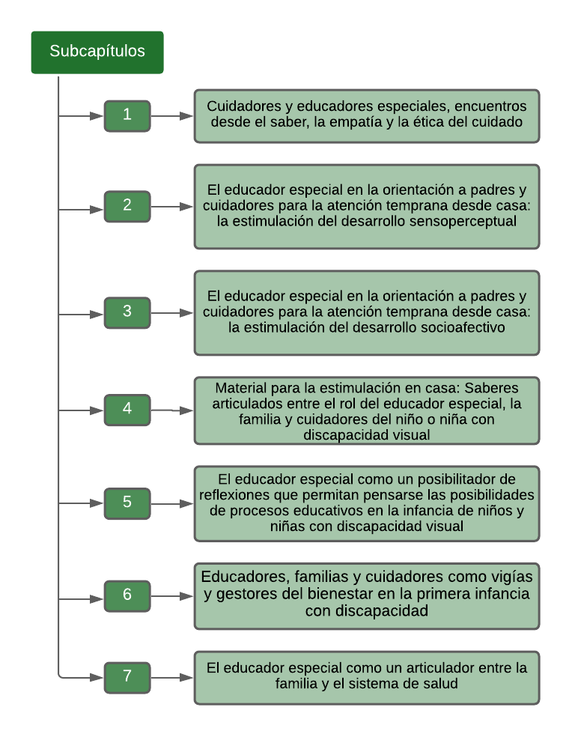En el presente capítulo se abarcan subtemas en relación al papel del educador especial, como orientador de padres y cuidadores sobre la estimulación de la población infantil con discapacidad visual en las diferentes áreas de desarrollo, para el acompañamiento a los procesos educativos; además se comparten las experiencias en familia a partir de la construcción de material para la estimulación, con elementos cotidianos del entorno, en la cual se recreó material desde las orientaciones y la participación de algunas familias, finalmente se posiciona tanto a educadores, como el entorno familiar y cuidadores no sólo como garantes sino también como vigías de los derechos y el bienestar de los niños y las niñas con discapacidad visual, en donde juega un papel importante la articulación que se logre con el sector salud.

Para ello se desglosan un total de 7 subcapítulos llamados:

### El Educador Especial en la Orientación a Padres y Cuidadores para la Atención Temprana Desde Casa: la Estimulación del Desarrollo Psicomotor

Luego de la intervención y el acompañamiento realizado durante el ciclo de talleres se pudo evidenciar que las familias en los espacios cotidianos de la casa realizan actividades para la estimulación del desarrollo psicomotor basados en materiales comunes del hogar como juguetes o toallas que son empleadas de diversas formas para la exploración del espacio y los objetos a través del propio cuerpo. Era común escuchar de parte de las madres y cuidadores que este tipo de actividades las realizaban en el hogar ya que era un conocimiento adquirido a través de las terapias. Al respecto, durante el taller 4, desarrollado el 12 de noviembre de 2020 MKA dijo “con una toalla lo amarramos por la cintura y lo ponemos, así como en posición gateo para que él se empuje o a veces lo intentamos colocar parado a ver cuánto dura”.

También reconocían que por la situación que se presentó a través de la contingencia muchas de estas actividades se frenaron y entonces, a raíz del proceso en el que entraron, en el proyecto de investigación se creó en ellas la oportunidad de retomar y nutrir las actividades a partir del diálogo con las demás familias. En su entrevista final, realizada el 06 de marzo de 2021, MLN afirmó:

Sí, son muy importantes y también muy interesantes porque le enseñan a uno mucho, de cómo hacer un buen trabajo con nuestros hijos, también me gustó mucho porque uno se da cuenta de que hay otras mamás que también están en la misma situación que uno, entonces uno escucha sus historias y se da cuenta que no está tan perdido en el mundo y que entre todas nos podemos ir ayudando.

En este sentido el trabajo realizado toma gran relevancia no solo en el acompañamiento, sino también porque permitió que, aún desde las circunstancias virtuales, se mantuvieran los encuentros y se facilitará la participación de familias en diferentes lugares del país, dando continuidad a los procesos de estimulación temprana y actividades educativas para los padres y cuidadores.

Estos espacios que a su vez fueron orientados por educadoras especiales en formación y que ayudaron a las familias a su bienestar, dan cuenta de que el educador especial en su accionar cumple una función importante en el acompañamiento a padres y cuidadores para la construcción y ejecución de planes caseros que posibiliten la estimulación del desarrollo psicomotor de la población infantil con discapacidad visual, su participación, su autonomía y el aprovechamiento de los espacios en la cotidianidad del contexto familiar. Al respecto Leonhardt (1992) reconoce que, “las casas disponen de una serie de elementos muy estimulantes para el niño, ya que son los suyos, los que tiene cerca y los que para él adquieren los primeros significados.” (p, 127). En la medida que educamos a padres y cuidadores sobre la importancia de aprovechar este tipo de espacios, se propician actividades de estimulación que, a su vez van a favorecer directamente la evolución con discapacidad visual y su participación en casa, con pares y potenciar su autonomía.

Como establecen Acosta y Cardiel (2009) el desarrollo motor del niño cumple un papel importante en su evolución ya que le permite tener control sobre su propio cuerpo y relacionarse con el espacio que lo rodea, posibilitando experiencias para su aprendizaje. Para dicha exploración los sentidos se comportan como un estímulo natural, de ahí que el bebé se sienta atraído por dirigir su cabeza hacia figuras, colores y sonidos llamativos; inicialmente se da el juego con sus manos y pies, luego va adquiriendo patrones motores (control cefálico, gateo, marchas) estas conductas le posibilitan explorar el entorno, sin embargo cuando un niño presenta dificultades en la visión pueden presentarse retrasos en el desarrollo motor, dado que hay un desbalance en los sentidos que median la exploración.

Es por ello por lo que se hace necesario que los padres y cuidadores estimulen en casa para incitar al niño a moverse, a explorar y así ir desarrollando las demás conductas motoras. Al respecto, durante el taller 3 realizado el 05 de noviembre de 2020, MEV, una de las madres y cuidadoras menciona:

con Isaac hacemos mucha terapia y con los juguetitos y todo y uno es como “Ay que chévere que él lo pudiera disfrutar” porque siempre es como en función de que se mueva, de que haga, ya pasamos pierna entonces vamos para los brazos, para la cabeza y aquí en casa le hacemos cositas que le suenen.

De esta manera se reconoce un saber que tienen tanto padres y cuidadores para la atención temprana de los niños y niñas con discapacidad visual, el cual ha sido forjado a través de su experiencia de vida, las terapias u otros servicios a los que han asistido. De acuerdo con Córdoba y Soto (2007):

...los años de la infancia para la mayoría de las familias, son un periodo en el que la familia es absorbida por rutinas y necesidades internas. Mientras los niños están aprendiendo a reconocer sus cuerpos y su ambiente inmediato, los padres están centrados en la tarea de cuidado de sus hijos y en responder a sus propias necesidades. En las familias que tienen un hijo con una discapacidad dos retos son primordiales durante esta etapa: 1) el descubrimiento y llegada de la expresión discapacidad, y 2) la participación en servicios de estimulación temprana (p. 535).

En complemento, se puede evidenciar que luego de las orientaciones las familias y cuidadores, se hacen más conscientes de la necesidad de mantener el acompañamiento y propiciar este tipo de actividades en el entorno del hogar, logrando nuevos conocimientos al entrar en diálogo con la experiencia de los otros, movilizando además el empoderamiento y la corresponsabilidad de las familias y otros sistemas para dar bienestar y garantizar los derechos de la población infantil con discapacidad visual.

### El Educador Especial en la Orientación a Padres y Cuidadores para la Atención Temprana Desde Casa: la Estimulación del Desarrollo Sensoperceptual

La estimulación sensoperceptual del niño con discapacidad visual es importante, ya que a través de los sentidos se percibe la información y esta se organiza en esquemas mentales que harán de puente para construir sus aprendizajes. Esta estimulación según autores como Bardisa(1983), debe llevarse a cabo de manera polisensorial, es decir, debe realizarse una estimulación que apunte tanto a la audición como a la prensión y al tacto.

Es importante lograr que los padres reconozcan que estos espacios de estimulación no se desarrollan únicamente desde los ejercicios terapéuticos, sino que en los espacios cotidianos del hogar se pueden realizar, por ejemplo, en las rutinas de la vida diaria como el aseo e higiene corporal, vestirse, comer, entre otras. Una de las madres y cuidadoras, la señora MAE, compartió a lo largo del taller 4, realizado el 12 noviembre de 2020, que le dice a su hijo “Emiliano coja el jabón, porque a veces también lo dejo que coja el jabón y sienta de pronto la textura del jabón, le llevamos la mano a la cabeza para que él se toque la cabeza así bañándose, lo mismo para vestir”.

En este sentido en el encuentro de saberes entre las educadoras especiales y quienes participan en el cuidado de los niños y niñas con discapacidad visual (padres de familia y cuidadores) se compartieron orientaciones apoyadas desde postulados teóricos y las experiencias de ellos; con esto se formuló un conjunto de actividades, que fueron de ayuda para algunas madres que no habían tenido la oportunidad de estar en estos espacios, lo cual fue un aporte relevante para su formación, como se evidencia en los testimonios brindados por una de las mamás, la señora MJM, en una de las entrevistas realizada el 04 de marzo de 2021: “pues hubiera querido estar mucho tiempo más en las clases, pero en lo poco que estuve aprendí mucho sobre la estimulación de los sentidos restantes, aprendí también a reconocer que le gusta y que no, y también cómo hacerlo”.

Vivenciado lo anterior, se puede señalar que el profesional o el licenciado en educación especial puede participar en el acompañamiento para el despliegue de actividades articuladas al juego en el contexto familiar en pro del desarrollo sensoperceptual del niño con discapacidad visual, su autonomía, el fortalecimiento de los vínculos, el empoderamiento y el bienestar de la familia. Al respecto del rol del educador especial Restrepo y otros (2016) mencionan “es así, que durante nuestro proceso de formación adquirimos herramientas que nos permiten brindar los acompañamientos pedagógicos y didácticos pertinentes para facilitar la inclusión” (p. 9). En este caso, por ejemplo, se reconoce un saber pedagógico, didáctico y humanizado para acompañar los procesos de atención temprana y la inclusión social de la población infantil con discapacidad visual en diversos espacios.

En este acompañamiento por parte de los profesionales del área de la salud, entre ellos el educador especial, debe orientar su trabajo para que a través de la intervención, como señala Pascali (2016) se reconozcan y se nutran los puntos fuertes del niño y de la familia, lo que llevará a que los padres reconozcan el rol fundamental que tienen, tanto en el acompañamiento para la estimulación sensoperceptual como en el éxito del desarrollo de capacidades de sus hijos, lo que finalmente les compromete y empodera.

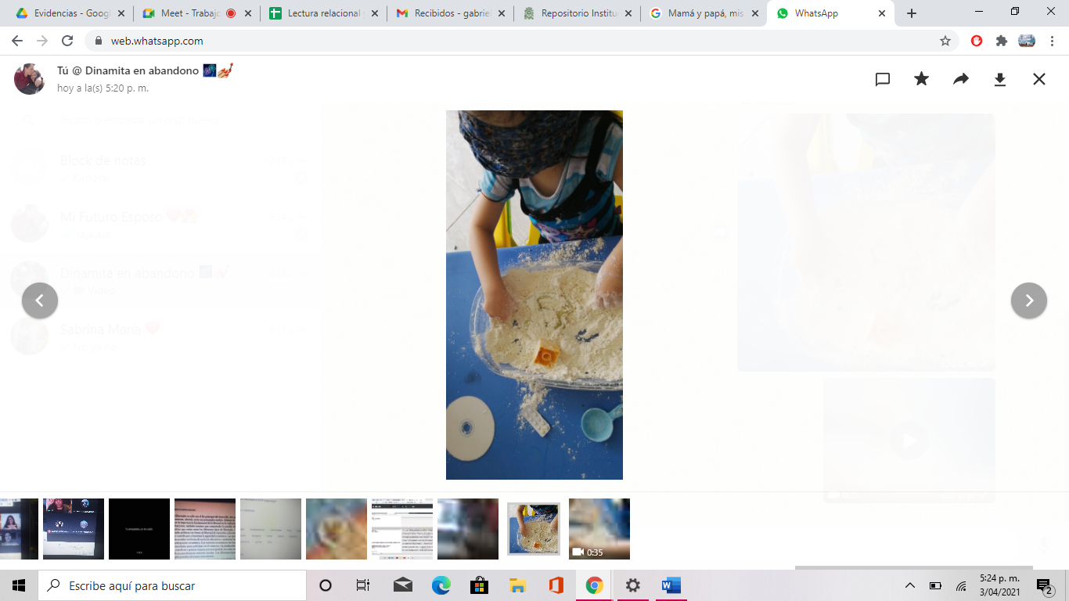En concordancia con lo anterior los espacios de los talleres fueron enriquecidos por los saberes compartidos por las familias y cuidadores, manteniendo un diálogo permanente y una formación recíproca en dos vías, entre ellos y con las educadoras especiales. Ellos y ellas compartían a través de su experiencia: “También con teléfonos de luces, música, plastilina, a la hora del baño jugamos a los chapuzones” (Intervención de MLN, taller 06 de noviembre de 2020). Otra mamá y cuidadora anotaba:

Con Isaac en una habitación oscura, totalmente oscura se le hace como destellitos con un láser o con una linterna para ver si él dirige la mirada hacia esos puntos de luz, en ese ejercicio tenemos respuesta, o sea él dirige la mirada al foco de luz así brillante pero también le prendemos la pantalla del televisor, una pantalla grande con figuritas de contraste, negro y blanco. (Intervención de MEV – 06 de noviembre de 2020)

Fotografía 1, actividad de estimulación sensoperceptual en casa 14 de noviembre de 2020

En la anterior imagen se evidencia una de las actividades orientadas durante el ciclo de talleres, que fue realizada en el transcurso de la semana con los padres de familia y cuidadores, enfocada en la estimulación sensoperceptual del niño con discapacidad visual. En la construcción de este tipo de momentos, la familia al ser su núcleo más cercano y en especial la persona que hace la figura del cuidador es quien puede conocer a detalle los hábitos, gustos, fortalezas, debilidades y situaciones particulares del niño o la niña. Es por ello que la información que los padres brindan al momento de pensar en una posible intervención se convierte en eje fundamental para la construcción y retroalimentación constante de esta.

En consecuencia, desde el ciclo de talleres, se reconoce la importancia de dar voz a las familias, a partir de ese reconocimiento a ellas como portavoces se logra empoderarles e identificar lo que pueden realizar en casa para estimular a sus hijos con actividades, especialmente a través del juego; es ahí donde cobra relevancia el acompañamiento del educador especial, ya que se comunica con las familias desde un lenguaje más cercano a través de los ejemplos y desde la recursividad, orienta las experiencias en busca de enriquecer la cotidianidad de los hogares favoreciendo la construcción de entornos para el bienestar de los niños y las niñas con discapacidad visual. Al respecto en el diario de campo pedagógico CM se reconoce que

El educador especial o en sí, su accionar está muy ligado a lo que se enmarca dentro del perfil ocupacional, un orientador, un mediador, un docente de apoyo, lo que encuentro para subrayar aquí es que la familia reconoce que tener el vínculo y acompañamiento de este profesional específico puede ayudar en la implementación de acciones para mejorar la calidad de vida de sus hijos, además se le reconoce como alguien desde el lenguaje, la proximidad, desde la cotidianidad, ese personaje que logra ser un tanto más cercano, que puede comprender su situación y trabajar colectivamente para ser artesanos en la vida de ese ser al cuidado. (Diario de campo CM, 2020)

### El Educador Especial en la Orientación a Padres y Cuidadores para la Atención Temprana Desde Casa: la Estimulación del Desarrollo Socioafectivo

El hogar es el primer espacio de socialización de los niños y niñas, en este se sientan las bases de valores, normas y actitudes para comportarse con los otros, en este sentido Cuervo (2010)reconoce que:

La familia influye en el desarrollo socioafectivo del infante, ya que los modelos, valores, normas, roles y habilidades se aprenden durante el período de la infancia, la cual está relacionada con el manejo y resolución de conflictos, las habilidades sociales y adaptativas, con las conductas prosociales y con la regulación emocional, entre otras (p. 112).

En complemento con los anterior, en los encuentros con las madres se pudo evidenciar que las posibilidades brindadas desde el entorno hogar en el desarrollo socioafectivo de los niños y niñas con discapacidad visual tiene además, una relación directa sobre la concepción que tienen las familias sobre discapacidad y las orientaciones que se han recibido al respecto, una de las madres decía, por ejemplo: “me dijeron los profesionales que lo llevara a la guardería para que hiciera lo mismo que hacen todos los niños” (Intervención en taller, Acto inaugural MLC, el 22 de octubre de 2020) demostrando así la importancia de la interacción.

Sin embargo, otras experiencias con profesionales de la salud detonaron otros sentimientos de incertidumbre y desesperanza, una de las madres compartía, por ejemplo:

“ya cuando volvía cita con él le dije, pero la verdad él es un médico, inclusive yo le puse doctor lápida, porque el cada que me ve al niño me dice, no se alegre, no se esperance, él en cualquier momento va a fallecer por la microcefalia, bueno él siempre está viendo motivo de muerte a Luis Alfonso” (Intervención en taller, Acto inaugural MGC, 22 de octubre de 2020).

A raíz de este tipo de palabras las madres señalan sentir miedo al tiempo que reconocían que por desconocimiento o quizás esa angustia al enfrentarse a un diagnóstico mantiene la creencia de que sus niños no son capaces de realizar ciertas actividades y coartan su participación; con relación al trabajo articulado entre familias y profesionales, LaFuente (2008) reconoce que este

debe hacerse desde la validación de sus emociones y sentimientos para evitar que este impase emocional vivenciado por los padres afirme la creencia de que no se puede hacer nada y solo dar espacio al tiempo esperando respuesta... esperar a ver si, con suerte, la ciencia encuentra a tiempo una solución que le devuelva la visión… (p. 96).

La situación mencionada fue transformándose poco a poco a través de las reflexiones que se lograban en los encuentros por tanto, en el diálogo entre educadores especiales, padres y cuidadores se encuentra que la relación que han tenido con los diferentes profesionales de la salud, ha marcado de manera considerable la concepción que se tiene de discapacidad, a la vez que posibilita contemplar algunos espacios y actividades para hacer desde casa que estimulen el desarrollo socioafectivo de los niños y niñas con discapacidad visual, donde se pasa de una imposibilidad a una posibilidad con adaptación dependiendo de las necesidades particulares de cada uno y se empieza a crear conciencia sobre la importancia de la participación y el desarrollo de habilidades.

Como establece Arteaga (2013) que “el niño necesita desarrollar su identidad personal, su independencia y seguridad, como condición básica de su competencia socio-emocional, y para ello necesita de la respuesta y comunicación inicial y permanente de quienes lo rodean” (p. 1), para poder desarrollar las diversas habilidades en el niño con discapacidad visual, es pertinente establecer un proceso en el que los padres de familia, cuidadores o entorno cercano se adapten a la situación, en el cual primero se realice un proceso de comprensión de la discapacidad, logrando así que los lazos o vínculos socio afectivos entre el niño y su familia no se vean afectados, y se logre reconstruir la aceptación, recuperación del optimismo y potenciar las capacidades. En relación en el taller 1 una de las madres intervino compartiendo su sentir

No es algo fácil asimilar de que los niños o que el niño tenga una discapacidad, yo no lo veo así, yo veo que mi niño antes habilidades y fortalezas y eso es lo que debemos mirar, no más como una discapacidad sino como una fortaleza aunque es muy duro afrontar las cosas porque uno quiere que sea perfecto, pero las cosas de Dios son perfectas y si nos pasó algo así o estamos viviendo algo así es porque tenemos la capacidad de seguir adelante y ayudar a muchas más personas, alguien me decía somos luz para todas aquellas personas que ven la oscuridad y así es como yo me identifico con mi niño, pues que soy la luz de él y quiero ser la luz de muchas otras personas. (Intervención Taller, Acto inaugural MNQ, 02 de octubre de 2020)

Partiendo de las manifestaciones de los participantes y en relación con los procesos de duelo que pueden implicar en el desarrollo socioemocional del niño o niña con discapacidad visual, se podría decir que los vínculos formados a través del tiempo hacen que los estímulos estén continuamente presentes aportándole no solo al niño o niña, sino también a la familia y al entorno cercano, siempre y cuando este proceso esté debidamente acompañado por profesionales que brinden diversas estrategias acordes a las particularidades.

### Material para la Estimulación en Casa: Saberes Articulados entre el Rol del Educador Especial, la Familia y Cuidadores del Niño o Niña con Discapacidad Visual

El hogar se comprende como el entorno más cercano de los niños y las niñas, sin embargo, dentro de esa esfera es necesario reconocer que las madres y cuidadores tienen un papel fundamental no solo por ser quienes acompañan directamente sino además porque a través de sus vivencias son quienes mejor conocen los gustos, intereses, fortalezas y debilidades de sus hijos; al tiempo en esta labor de cuidado comparten también la tarea de propiciar espacios para el aprendizaje en los primeros años de vida.

Dentro de las experiencias significativas que se generan en el hogar, es pertinente que estas no se aíslen de las dinámicas familiares, ya que es allí en donde las vivencias tomarán sentido y relevancia para el niño en la formulación de aprendizajes a partir de su diario vivir; en las intervenciones, las madres y cuidadores dan cuenta de la creación de herramientas que han realizado en casa a partir de la construcción de juegos con material reciclable, esto lleva a reconocer los saberes que han construido a partir de la experiencia por medio del acompañamiento y el cuidado que le prestan a sus hijos o hijas con discapacidad visual.

Este diálogo entre ellos y los educadores especiales recrea nuevas ideas sobre material que se puede construir para la estimulación en casa y empezar a visibilizar el juego como vehículo para potenciar las diferentes áreas del desarrollo. Al respecto durante el ciclo de talleres las madres relataban diversas estrategias que permiten articular el juego y materiales hechos en el hogar con el desarrollo de sus hijos: “El agua con las tapas, de donde viene las pinturitas, se le ponen para que él las vaya metiendo, las vaya sacando” (Intervención Taller 3, Importancia del juego de PAV, 06 de noviembre de 2020).

Otra de las madres presentes en el espacio, intervino para comentar

Yo a Drey le hice un calendario, me pareció, o sea le hice para que él pusiera la fecha, el día y el mes, bueno se lo hice, y en la parte de abajo le puse eso, le puse cuando íbamos a comer, o sea, imágenes de él comiendo, imágenes de él cepillándose, entonces cada que íbamos a hacer la actividad, o que vamos a hacer la actividad, yo le muestro el papelito, y le digo ¿Qué vamos a hacer?, lo que está comiendo yo también se lo tengo en esta foto y también se lo muestro qué está comiendo (Intervención Taller 3, Importancia del juego de MDM, 05 de noviembre de 2020).

Las intervenciones mencionadas evidencian el acompañamiento que brindan las familias a los niños y niñas con discapacidad visual en estos espacios, además del material empleado que posibilita experiencias, las cuales permiten la interacción con el medio y da muestra de los aprendizajes construidos a raíz de las bases proporcionadas por las educadoras especiales y el diálogo con otras familias, como afirma una de las mamás:

Pues de lo que aprendí con ustedes, de pronto la manera en que se puede interactuar con el niño y los medios que uno puede enseñarle a él y estimularlo. Continuamos con actividades de estimulación y juegos con material de reciclaje, para pintar, para colorear. De pronto hacer un juguete que lo estimule a él, pintura en las manos, enseñarle los colores. Igual ustedes nos dieron más, yo tuve la oportunidad de ver con ustedes otras opciones que no trabajaba con él y me parecieron prácticas (Entrevista final de MKA, 04 de marzo de 2021).

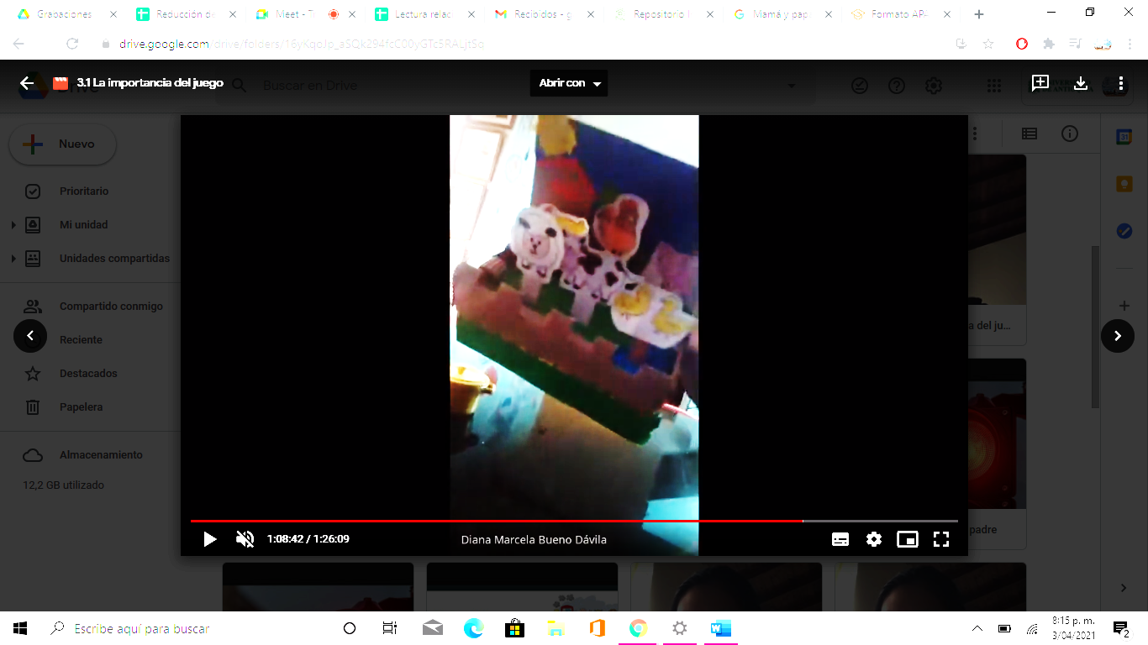 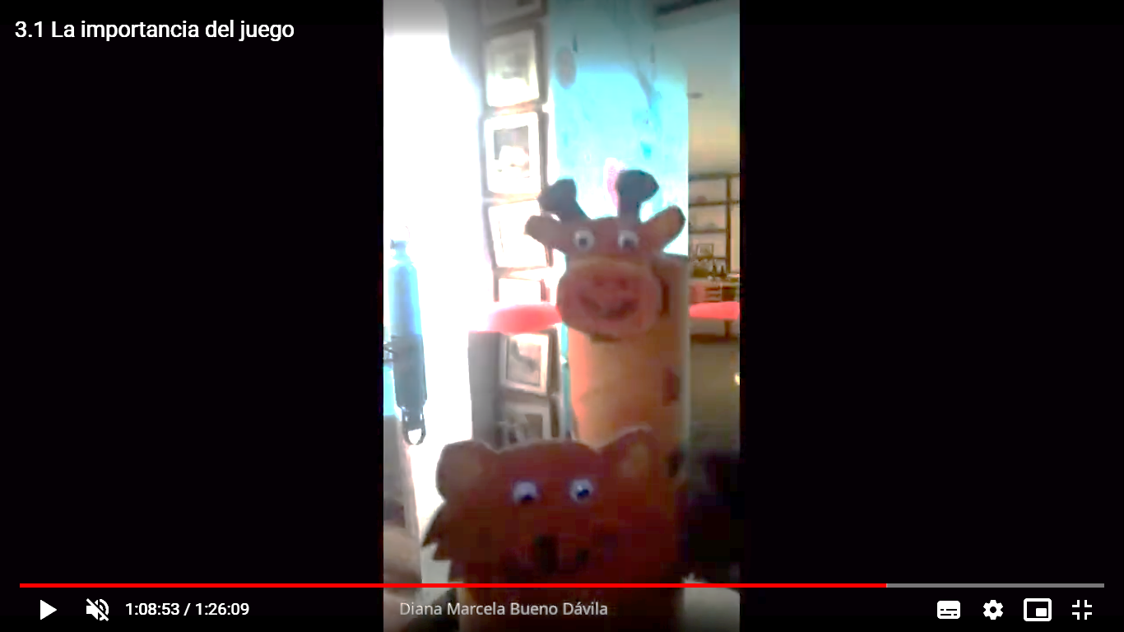

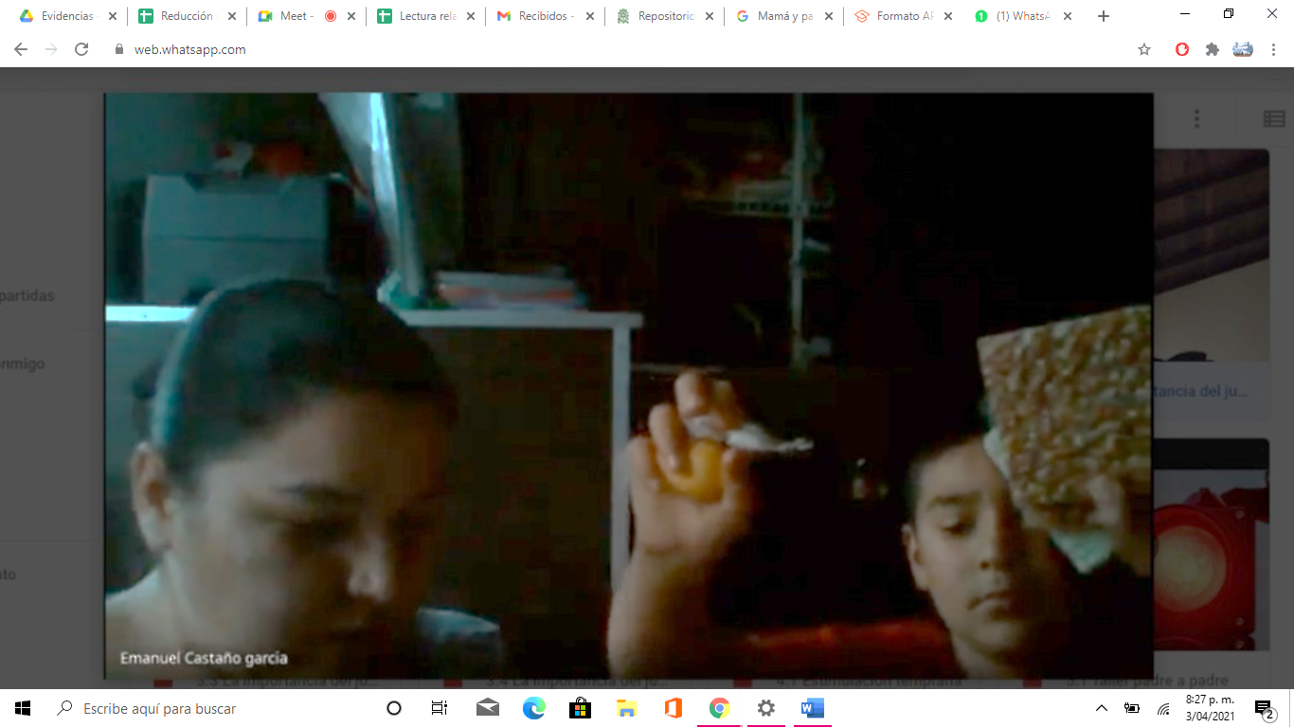

Fotografías 2, 3 y 4, material realizado por algunas madres de familia usando material reciclado. 03 de noviembre de 2020

En los talleres sobre el juego y la estimulación una situación recurrente en los participantes era relacionar el juego solo con las actividades terapéuticas, reconociendo el poco uso de juguetes, así como de otros espacios para el ocio y el esparcimiento. En complemento, según LaFuente (2008)

Los padres de los niños con discapacidad visual piensan, a menudo, que hay pocos juguetes en el mercado que le puedan interesar a su hijo: solo los sonoros. A veces, nos encontramos con que el niño ciego no tiene más que juguetes de este tipo. Los padres y familiares compran lo que consideran que puede gustarle al niño (p. 187).

Sin embargo, a medida que se realizaron los talleres y socializando las experiencias, se pudo notar que la mayoría de las madres y cuidadores realizaron juguetes con material reciclable o de fácil acceso con doble propósito, no solo entretener a sus hijos, sino también desarrollar procesos de estimulación, en donde se hizo un trabajo empírico que favorece el desarrollo de sus hijos. En congruencia en uno de los diarios de campo pedagógicos GP señala

Los padres intervienen sobre lo que ellos hacen en casa con sus niños y con material reciclable, siendo diversa y promoviendo no solo la estimulación sino la imaginación, donde juegan a cartero con los sixpack de la leche, el reenvasado y juegos de enlazar, ensartar y búsqueda (Diario de campo GP, 2020).

Es decir, se logra evidenciar que, con el paso por el ciclo de talleres, se deconstruyeron ideas sobre el juego y las actividades que se desarrollan en torno a este con los niños y las niñas con discapacidad visual, ampliando las posibilidades de participación, además se destaca la recursividad y la creación de material a partir de otros recursos que se tienen disponibles en el hogar.

### El Educador Especial como un Posibilitador de Reflexiones que Permitan Pensarse las Posibilidades de Procesos Educativos en la Infancia de Niños y Niñas con Discapacidad Visual

Si bien la mayoría de los niños y niñas participantes no habían iniciado un proceso escolar, las madres en sus apreciaciones compartían una angustia al hablar de los miedos que este genera y la carencia de información al respecto dado que desconocían de herramientas para apoyar la inclusión escolar.

En uno de los talleres realizados se compartieron precisamente herramientas y recursos que se usan desde las áreas tiflológicas y mecanismos legales, en este sentido Flores (2015) señala que “los estudiantes con discapacidad visual específicamente los ciegos necesitan del sistema braille como método para facilitarles la lectoescritura y el ábaco para las operaciones de matemáticas sencillos” (p. 27). Estás técnicas más conocidas como áreas tiflológicas, en este punto muchas de las madres se mostraron sorprendidas por la cantidad de recursos disponibles, otras por el contrario presentaban resistencia ante el posible uso de los materiales, como se evidencia en la siguiente reflexión tomada de uno de los diarios de campos pedagógicos

El miedo expresado por una de las madres al tener que utilizar los apoyos como el Braille, el bastón y los otros apoyos explicados dado que esta situación no se genera por el desconocimiento de las herramientas sino por el temor a aceptar la discapacidad de la baja visión y que esta progrese y porque aún se conserva la esperanza que desaparezca la discapacidad (Diario de campo CM, 2020).

Dentro del desarrollo del niño o niña con discapacidad visual es pertinente pensarse en una educación inicial, en la cual como se ha evidenciado el educador especial cumple un papel de facilitador tanto en la escuela como en la familia, al orientar en diversas estrategias que acompañen sus procesos, dichas estrategias se tienen en cuenta en las dinámicas tanto escolares como familiares permitiéndole articular el juego como una manera de aprender y de estimular su desarrollo, como se evidenció en los diferentes talleres y orientaciones que se dieron.

Dar este tipo de guía a las familias tanto desde los ajustes razonables que se realizan en los contextos escolares, como desde un marco legal, les brinda herramientas no solo para apoyar los procesos educativos sino también para que movilicen reflexiones críticas y políticas alrededor del derecho a la educación de sus hijos.

### Educadores, Familias y Cuidadores como Vigías y Gestores del Bienestar en la Primera Infancia con Discapacidad

Durante este estudio, fue de gran importancia para las investigadoras concebir a la familia como la esfera más cercana al niño o niña con discapacidad visual, por lo tanto, su participación y su voz poseía gran relevancia en cada uno de los espacios de reflexión, partiendo de eso, para ellas el apoyo e interacción de toda la familia y los cuidadores es vital para el desarrollo de sus hijos, y en particular para la estimulación de los diferentes sentidos.

En esta línea, la participación de la familia es fundamental en el conjunto de intervenciones que se despliegan para la población infantil que presenta discapacidad, de ahí que, se subraye la finalidad de la atención temprana en tanto incluye y reconoce a la familia como entorno más cercano con necesidad de acompañamiento tanto desde aspectos psisociales como de recursos educativos y económicos para que puedan adaptarse a la nueva situación y posibilitar tanto el bienestar como el desarrollo de capacidades de sus hijos. Así se retoma a LaFuente (2000) quien señala, que la tarea de ayudar al niño con discapacidad y su familia a encontrar nuevas formas de adaptación, partiendo de la idea de que los padres facilitan espacios reales y simbólicos para las experiencias del niño y su desarrollo integral. Esto se da con mayor frecuencia y eficacia en la medida que los padres de familia reciban un acompañamiento para el cuidado de sus hijos, incluyendo en estas orientaciones para la estimulación y la atención pertinente de acuerdo con las necesidades específicas de cada uno.

Por lo tanto, a raíz del proceso que se llevó a cabo se deduce que en el acompañamiento de las familias y cuidadores de niños y niñas con discapacidad visual se hace necesario realizar procesos de formación en torno a la estimulación, el desarrollo del niños con discapacidad visual, en los recursos legales y mecanismos de participación que se encuentran disponibles para el cumplimiento y la exigencia, en cuando se requiera velar por la garantía de un derecho (tutela, derecho de petición, gestión de servicios de salud y demás servicios que brinden calidad de vida y participación) que posibiliten a la familia y cuidadores ser vigías y gestores del bienestar dando respuesta a las necesidades particulares de cada familia, promoviendo capacidades de empoderamiento y una mirada crítica y reflexiva frente a los derechos, lo que a su vez posibilita en las familias una autonomía para la gestión y el cumplimiento de los mismos. En ejemplo de ello, una de las madres intervino mencionando que “Desafortunadamente el niño no tiene prácticamente ningún tipo de salud, lo poco que consigo es a punta de tutelas, de derechos de petición, apelando” (Intervención Taller 6, Caja de herramientas de MGC, 26 de noviembre de 2020). En esa misma oportunidad, la señora MRB compartió: “Pues digamos que en sentido de que yo ya había esperado como los plazos normales, me había quejado, y después puse la tutela y al otro día me llamaron y ya todo estaba listo” (Intervención Taller 6, Caja de herramientas, de MRB).

Asimismo, en una entrevista realizada el 05 de marzo de 2021, decía MJM:

Ustedes desde su saber nos enseñaron cosas que nosotras como mamás no sabíamos y que podemos llegar a realizar en casa con nuestros hijos, esto fue muy importante porque aparte de estimularlos a ellos en casa también nos estimulamos nosotras desde el conocimiento.

Lo anterior da cuenta de la necesidad de articulación de los entes responsables y de los procedimientos que se deben llevar a cabo en los procesos que comprenden la atención temprana al niño o niña con discapacidad visual y a su familia desde los diferentes contextos, de manera que se empiece a posibilitar la inclusión de la población infantil con discapacidad, posicionada no sólo desde un marco legal, sino desde esas reflexiones que se posibilitan alrededor de los derechos, la calidad de vida y la dignidad humana. En este sentido, Unicef y la OMS (2013) reconocen que “los niños con discapacidad y sus familiares precisan acceso a servicios sociales como los sistemas de protección de la infancia, los servicios de apoyo y asistencia, y los servicios y las prestaciones sociales” (p. 26), esto con el fin de disminuir la exclusión y dar la posibilidad de garantizar sus derechos y por ende el acceso a servicios que son básicos para su bienestar. Al respecto una de las investigadoras en sus diarios pedagógicos menciona

La formación política en doble vía: concientizar sobre la importancia de la defensa de los derechos y dos, brindarles recursos para que desde lo legal puedan recibir apoyo y suplir las necesidades, por lo tanto, este acompañamiento a la familia se debe realizar desde diferentes sectores de manera que se propicie un bienestar tanto para la persona con discapacidad como para su núcleo familiar. (Diario de campo CM, 2020)

### El Educador Especial como un Articulador entre la Familia y el Sistema de Salud

Las familias reconocen la necesidad de recibir orientación y formación por parte de los profesionales del sector salud, sin embargo en sus reflexiones reconocen en el educador especial el punto de apoyo como un orientador empático y humano, por tanto subrayan necesario su accionar en este campo en compañía de otros profesionales desde el sector salud y de esta manera tener otras percepciones sobre la discapacidad y con ello desarrollar capacidades de respuesta integrales para sus familias y los integrantes con discapacidad visual en edad infantil. En este sentido, CM en uno de los diarios de campo pedagógicos señala “Terapias y espacios de salud señalaban la necesidad de formarse, de aprender en este proceso sobre discapacidad, sobre cómo atenderla y acompañar” (Diario de campo CM, 2020).

Como afirma una de las mamás:

La salud debe ser integral y el educador transforma como desde la mente para que uno pueda actuar entonces pues creo que sí. Por ejemplo, cuando conocí a Wilmar le dije le llamó profesor o le llamó doctor. Por ejemplo, mi papá estuvo hospitalizado por una obstrucción de las arterias y duró 10 días y él me decía que en esos días le dieron acetaminofén y le echaban cantaleta. Pues durante los 10 días lo que hizo la nutricionista fue educarlo de que si él se alimentaba bien iba a estar sano. Entonces fue un proceso académico, entonces mira que aplica también desde la nutrición y así me imagino que con muchas carreras que médicamente las han tenido separadas pero que si se integran pueden obtener mejores resultados. (Entrevista final MRB, 06 de marzo de 2021)

Lo anterior se puede interpretar como las posibilidades de articulación de saberes entre los profesionales de la salud y las educadores especiales, abriendo la perspectiva de la participación de educadores en el contexto hospitalario a través de diversos procesos académicos, en este sentido Molina (2021) reconoce que la salud y la educación son procesos dinámicos y globales que deben apuntar a la calidad de vida de las personas, es así como los programas de pedagogía hospitalaria y la atención temprana integran en su despliegue, el accionar de diversos profesionales para la orientación y el acompañamiento al niño con discapacidad visual y su familia en pro de favorecer al máximo su bienestar minimizando riesgos para su exclusión.

A raíz de las narraciones de las madres y cuidadores se evidencia las diferentes experiencias con los profesionales de la salud, variando sus apreciaciones, donde catalogan a los profesionales como “profesionales capacitados” y otros como “profesionales que perjudican el desarrollo del niño” en atención a que, en algunas ocasiones la comunicación o referencia hacia la condición de discapacidad no fue tan asertiva o adecuada a un lenguaje sutil y entendible. A partir de esa situación, las madres y cuidadores encontraban en nuestro quehacer un desempeño mediado por la empatía, afiliación y comunicación que complementa el saber y los servicios ofrecidos por los otros profesionales.

A continuación, se retoma una de las reflexiones de los diarios de campos pedagógicos de las investigadoras

Nos queda además la reflexión por una necesidad latente quizás en el sistema de salud, quizás en el sistema educativo o mejor aún que no sea algo polarizado, que sea un escenario en donde se sumen diversos sectores pero que se apunte precisamente a propiciar espacios de atención temprana específicamente para niños con discapacidad, espacios donde no sólo se trabaje en la estimulación sino que se realice un trabajo completo con un acompañamiento a las familias desde el momento de recibir el diagnóstico. Además, se hace necesario que este espacio sea empático, humanizador y defensor de los derechos de los niños y las niñas con discapacidad. (Diario de campo CM, 2020)

## Capítulo 2. La Familia como Entorno más Cercano, Moldeadores en el Camino

*“Todos juntos compartimos conocimientos, alegrías, dudas, ilusiones, sueños, ideas y experiencias,*

*los padres de familia y cuidadores de los niños con discapacidad visual*

*construirán un jardín de alegrías, muchas ganas de reír, una tierra firme que puedan pisar sus hijos,*

*guiados de la mano de su familia harán un lugar*

*donde el cuento se transforma en realidad,*

*y el niño obtiene su sueño de ver el mundo de la mano de su familia” (Bitácora CP)*

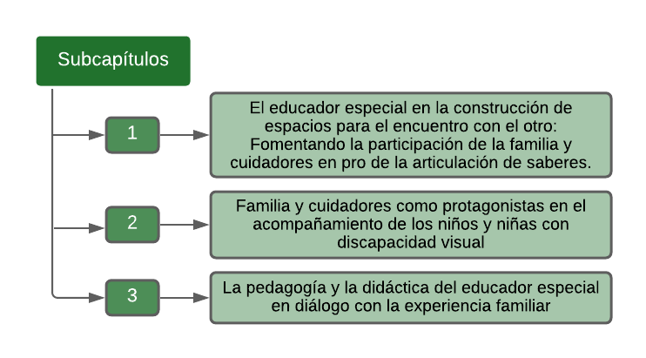En el presente apartado se dedicarán las líneas a reconocer a la familia como el entorno más cercano, a posicionar su voz y su experiencia y a reflexionar sobre la importancia de su empoderamiento y formación, para continuar apoyando el acompañamiento a sus hijos en las diversas áreas de desarrollo y posibilitarles potenciar sus capacidades, desde el lugar protagónico, que les adjudica ser su familia.

Para ello se desglosan un total de 3 subcapítulos llamados:

### El Educador Especial en la Construcción de Espacios para el Encuentro con el Otro: Fomentando la Participación de Familia y Cuidadores en pro de la Articulación de Saberes

En el acompañamiento a las familias en torno a temas de atención temprana de niños y niñas con discapacidad visual toma gran importancia los espacios en donde, a través del diálogo se construyen vínculos y se desarrolla la capacidad de afiliación desde el reconocimiento del otro, de sus vivencias como familia y de su historia personal en la interacción con la discapacidad.

En el tiempo de contingencia para muchos de los padres, los servicios y las actividades en las que venían participando sus hijos se vieron afectadas, lo que estancó un poco los procesos de estimulación y los planes caseros que se venían desarrollando con el niño con discapacidad visual; algunas de estas actividades se mantuvieron a través de la virtualidad, otras por el contrario solo se pararon, este aspecto motivaba la participación de las madres ya que nuestros espacios llegaron a complementar el trabajo realizado y se convirtieron también en espacios de contención para compartir sentires, experiencias y pensamientos.

Lo anterior posibilitó reconocerse y reconocer a esos otros, sentirse acompañados, a pesar de la distancia y por ello fue importante disponer de esos espacios y encontrarse con otras madres y padres que aun en la pluralidad compartían situaciones y emociones. Es así, como una de las investigadoras señalaba “Las mamás de cada grupo se muestran dispuestas y abiertas a todo lo que tenemos para ellas, a todo lo que puede venir de ahora en adelante y como se disponen a aprender” (Diario de campo SM, 2020). En este sentido una de las madres resaltaba la importancia de estos espacios

Es muy importante, indispensable y aunque es una población de minoría digámoslo que es poquita, siempre se van a encontrar estos niños y bueno una de las cosas que nos hemos encontrado es que los papás no los llevan, cierto es más fácil que un niño con todas sus facultades haga parte de estos programas que los niños con discapacidades, este y una de las cosas es por miedo, pues por miedo de los papás, otra porque muchas veces no tienen el transporte y no es fácil usar el transporte público, otra porque no sé porque la discapacidad está ligada a la pobreza. (Entrevista final MRB, 06 de marzo de 2021)

Como se evidencia en las intervenciones anteriores, la construcción y realización de espacios donde coincidan padres y madres de niños con discapacidad visual tienen gran impacto para el acompañamiento que se realiza con las familias, ya que desde allí empiezan a movilizarse y a romper esquemas sobre esas formas de entender la discapacidad; da la oportunidad de compartir los procesos de duelo y se generan nuevos conocimientos articulando las diferentes actividades que se realizan en cada hogar.

Partiendo del postulado de LaFuente (2000)“la discapacidad es, en sí misma, un hecho traumático y su mera presencia coloca a los padres en una situación afectiva difícil” (p.49). Se puede afirmar que a través de los procesos y experiencias que facilitaron los talleres se encontró una mano amiga desde pares y educadores especiales, los cuales les permitió a las madres y cuidadores una comprensión de la discapacidad desde el *reconocimiento* de sus hijos y un compartir de sentimientos similares que permitió crear lazos de experiencias significativas entre ellos permitiéndoles sentirse acompañados. En este sentido se retoman las palabras de una de las investigadoras

Este espacio además no era el espacio tradicional entre profesoras y madres de familia, acá no se marcaron jerarquías, una de las madres lo reconocía al señalar que nos convertimos en seres muy cercanos a cada una. Así entre cada jueves y cada viernes construimos espacios de mujeres para mujeres, redes y tejidos que buscan fortalecernos y poder acompañar favorablemente a nuestros niños y niñas para que sean seres autónomos, para que crezcan y puedan alcanzar sus sueños, rodeados de entornos seguros. (Diario de campo CM, 2020)

Los padres y cuidadores en sus intervenciones reflejaban el amor y la preocupación por el bienestar del niño con discapacidad visual, por tanto, en los grupos se construían vínculos movilizados por emociones que se compartían de manera colectiva al expresar sus sentires. *Otro aspecto que también fortaleció este tejido social fue la participación en la mayoría de los encuentros de población femenina*, lo que suscitó no sólo el reconocimiento sino el apoyo y la admiración entre ellas, la empatía, la solidaridad y una afinidad especial por el hecho de que quienes estaban acompañando el proceso eran en su mayoría mujeres.

Al respecto de la relación entre género y cuidado de personas con discapacidad Nussbaum (2009) reconoce que “las mujeres son las principales y usualmente las únicas, cuidadoras de aquellas personas cuyas desventajas físicas o mentales les impiden vivir con la relativa (y muchas veces temporal) independencia que caracteriza la llamada vida humana “normal”. Las mujeres llevan a cabo este trabajo crucial casi siempre sin remuneración y sin reconocimiento de que es un trabajo. Al mismo tiempo, el hecho de que ellas necesitan pasar mucho tiempo cuidando de las necesidades físicas de los demás, hace más difícil que hagan lo que quieran hacer en otras áreas de la vida” (p. 92). Al respecto una de las madres compartió las siguientes palabras

Pues a mí lo que brindaron ustedes y lo que brindó cada una de las mamás en medio de su experiencia, de acá tuvimos la oportunidad de hablar de cómo habíamos tomado la situación de que nuestros niños eran así, una comentaba que fue duro, la otra compartía que hizo. En ese círculo que estábamos cada una colocó parte de ese miedo que tuvimos y del momento que pasamos ese miedo, los superamos y ahí vamos con nuestros niños. También uno se distrae, sale del momento de que no se puede hacer nada y cree en que sí se puede hacer mucho. (Entrevista final de MKA, 04 de marzo de 2021)

A través de un trabajo articulado a la familia, cuidadores y educadores especiales se realizó empoderamiento de los agentes participantes, permitiendo un dominio sobre el desarrollo del niño con discapacidad visual y diversos temas que generan un aporte para su hijo o hija así, a través de una construcción conjunta se ponen en evidencia los conocimientos adquiridos durante el desarrollo de diversas estrategias y la construcción colectiva de los participantes.

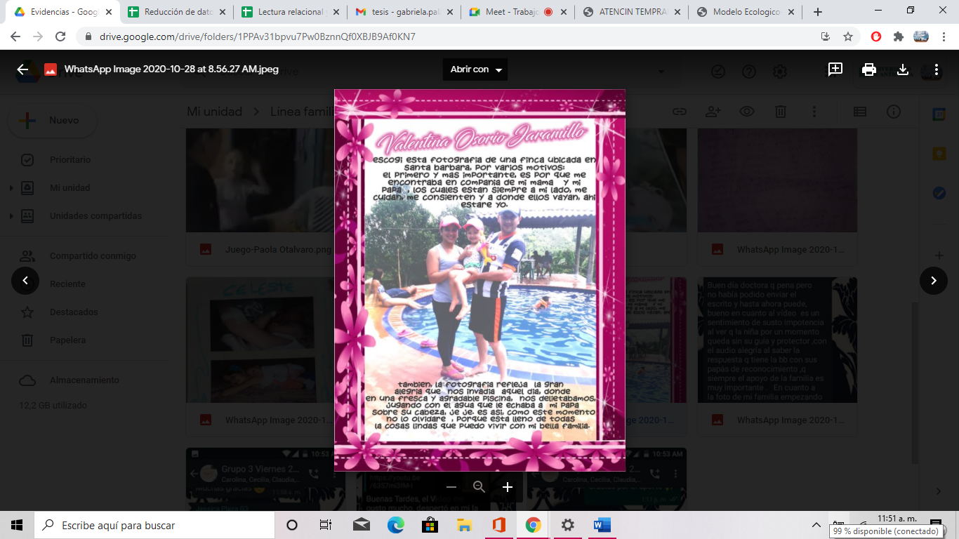Lo anterior lo encontramos reflejado en las intervenciones que se compartían en los encuentros y que daban cuenta el trabajo que se realizaba en el hogar y de la conciencia que se fue desarrollando sobre este, es decir, en un principio ellas y ellos nos compartían algunas de las actividades que realizaban y reconocían la naturalización de estas, situaciones que se fueron deconstruyendo con la ruptura de esquemas en las que se logró concebir la discapacidad desde un punto de vista más reflexivo y se resignifican actividades y espacios en el hogar que se pueden llevar a cabo para la atención de los niños y niñas con discapacidad visual. Al respecto se comparte una de las reflexiones en torno al termino de “discapacitado” que realizó una de las madres:

No sé bien como son las raíces de las palabras, pero si médicamente discapacitados suena mucho como insulto, pero bueno, esa es la palabra con la que fuimos creciendo y es la común que está en el ambiente, pero médicamente discapacitados es como, de verdad como con irrespeto, pues como fonéticamente, no sé bien la raíz, pero me refiero a como se escucha, cuando decimos que una persona con discapacidad estamos poniendo la discapacidad como algo de él, en cambio, cuando decimos discapacitado es como si fuera su esencia es como que la palabra tiene muy adentro que tiene una discapacidad, en cambio, cuando le pongo con discapacidad es algo que está externo a él, es algo digamos como que le damos un peso menos de discapacidad y más peso a la persona. (Entrevista de MRB, 06 de marzo de 2021)

Fotografía 5 Momentos importantes que han marcado a la familia y fueron compartidos en los talleres 23 de octubre de 2020

En este mismo espacio la mamá RB, también compartió:

Yo creo que no ha sido solo con ustedes, es el proceso de participación en todos los espacios en que estamos, pues aplicar esas dos habilidades que creo debe tener un educador especial (mente abierta y empatía sobrenatural), aplicarlo nosotros también en casa. Que viéndolo bien si ha sido algo que he aprendido en el proceso conociendo un poco más de la carrera y ocuparnos de la situación, es algo que amerita seguramente más tiempo y más dedicación. (Entrevista final MRB, 06 de marzo de 2021)

Para concluir, retomamos las palabras de Vecilla(2008):

Nosotros, como profesionales de los equipos específicos de atención educativa a niños con discapacidad visual, sabemos que debemos actuar para recuperar a los padres, desde la recepción de la «mala noticia», del «diagnóstico sentencia» de discapacidad visual o ceguera que les ha dejado emocionalmente decepcionados, confusos, indefensos. Recuperar a los padres como activos protagonistas de la intervención en el desarrollo de su bebé: esta es la única garantía que podemos tener de que nuestro trabajo en estimulación-atención temprana será efectivo. (p. 95)

### Familia y Cuidadores como Protagonistas en el Acompañamiento de los Niños y Niñas con Discapacidad Visual

La familia y los cuidadores como agentes en la esfera más cercana al niño con discapacidad visual se deben reconocer como protagonistas en el acompañamiento, de ahí que sea de gran importancia escuchar su voz, su experiencia y avivar su participación, permitiéndoles compartir sus conocimientos con pares y así nutrir su saber. En este sentido, García(2001)establece que

Desde el punto de vista del modelo ecológico, la evolución del niño se entiende como un proceso de diferenciación progresiva de las actividades que éste realiza, de su rol y de las interacciones que mantiene con el ambiente. Se resalta la importancia de las interacciones y transacciones que se establecen entre el niño y los elementos de su entorno, empezando por los padres y los iguales (p. 3).

No solo se le da protagonismo al niño y su desarrollo, sino todos los que intervienen en esta primera esfera como los padres, teniendo como base su primer contacto y los vínculos afectivos que surgen de ellos. Es así como en uno de los diarios de campo pedagógicos una de las investigadoras reflexionaba sobre la experiencia durante el ciclo de talleres como espacios de formación colectiva que “logran conectar a los padres, precisamente desde la eficacia en los procesos de acompañamiento a sus hijos y la importancia de la participación activa durante el proceso” (Diario de campo CM, 2020).

En este modelo ecológico se plantean tres sistemas en el que se interrelacionan uno con el otro, la influencia de los diversos factores presentes a lo largo de la vida crea una respuesta particular. En esta intersección el microsistema tomado como primer nivel, parte de las características fenotípicas, su comportamiento y su esencia, además de la condición de discapacidad. En este nivel a su vez se incluye el contexto familiar como el contexto más cercano y que influye directamente en la vida del niño o niña con discapacidad visual. En un segundo nivel llamado el mesosistema se encuentra la comunidad en la que habita el niño y su familia y este interfiere directamente en el macrosistema, nivel en el que se reflejan las condiciones sociales, culturales, económicas y políticas de la sociedad.

En concordancia con lo anterior, la familia se puede concebir como el apoyo más cercano y natural de los niños con discapacidad visual, ya que son los que promueven el cuidado y las primeras experiencias de aprendizaje y posibilitan su participación en comunidad, de ahí la importancia que retoma el núcleo familiar en las intervenciones que se realizan desde la atención temprana.

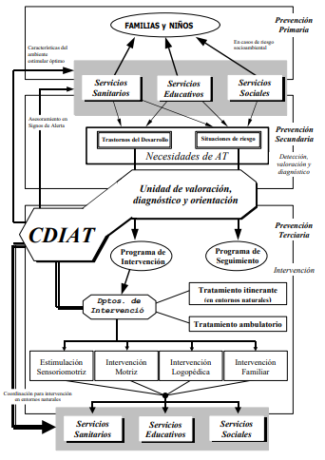

Diagrama 2. Esquema de coordinación de recursos en atención temprana (Tomado de: “Conceptualización del desarrollo de la atención temprana desde las diferentes escuelas psicológicas. Modelo ecológico/ Modelo integral de intervención en atención temprana” García, F

En el anterior esquema se refleja la coordinación de los equipos de diferentes servicios que acompañan a la familia y al niño con trastorno del desarrollo o en situación de riesgo, en el marco de la atención temprana y sus niveles de prevención que van desde el momento de las alertas y los diagnósticos hasta el acompañamiento y las servicios que se desplieguen para intervenir, se puede observar que todo el proceso se hace para y con la familia, reconocimiento a este como el contexto más cercano, cotidiano y natural.

Para concluir, los padres de familia y cuidadores están inmersos en el desarrollo del niño con discapacidad visual desde su vínculo y acompañamiento, el cual establece la búsqueda de estrategias que permitan una adecuada estimulación, articulando diversos sentires y dinámicas, que permean a la familia y a la comunidad para su activa participación, en donde el rol del educador especial aparece como orientador para mediar procesos de empoderamiento, pertenencia y sensibilidad frente a la discapacidad. Al respecto se retoma una reflexión de una de las investigadoras “logramos acompañar en el camino a estas familias y dejarles un poco más fuertes, más empoderadas, pero al mismo tiempo más sensibles ante la diversidad” (Diario de campo CM, 2020). A su vez se resaltan las palabras de una de las madres “aprendí que con ellos hay que jugar más, dedicarles más tiempo para que puedan aprender, entonces siempre hay que ayudarles, leerles cuentos, apoyarlos y sobre todo motivarlos siempre” (Entrevista final MLN, 06 de marzo de 2021).

### La Pedagogía y la Didáctica del Educador Especial en Diálogo con la Experiencia Familiar

El compartir experiencias demuestra los saberes adquiridos durante la historia de vida de cada padre, madre o cuidador y la formación de los educadores especiales, ambos factores se conjugan para co-crear un conocimiento recíproco en torno a la discapacidad visual que permita crear ambientes favorables y acordes a las necesidades de sus hijos.

A raíz de la experiencia que se vivió como educadoras especiales en el encuentro con las familias, se buscó darles a ellos un papel protagónico en cada uno de los espacios y a su vez el rol como educadoras especiales se iba configurando desde la comunicación asertiva, la empatía y la confianza, y era así cómo se lograba conectar con sus necesidades. En este sentido retomando a Vecilla (2008)en buena medida, “los educadores hemos de ser cómplices, capaces de escucha activa, empatía y validación que sustentan la confianza y la comunicación bidireccional fluida con los padres: debemos intentar ser algo así como «expertos cómplices y proactivos»” (p. 103).

En concordancia, en algunos de los espacios las educadoras especiales se convirtieron en las cómplices, contenedores o soportes emocionales, a su vez que para ellos y ellas los momentos eran espacios de catarsis, en aquellos orientadores que dotaron de sentido las actividades cotidianas y en los que, a partir del diálogo se conocían juegos y otras actividades que desarrollaba cada uno desde sus posibilidades, recursos y costumbres. Otros por el contrario compartieron saberes más estructurados en torno a la discapacidad visual, el juego y la importancia de la estimulación.

Al final todos ellos se conjugaron en experiencias significativas tanto para las familias como para las educadoras especiales desde su quehacer docente, creando reciprocidad en los saberes y empatía en las diversas situaciones, tal como se evidencia en las siguientes intervenciones:

Sí, son muy importantes y también muy interesantes porque le enseñan a uno mucho, de cómo hacer un buen trabajo con nuestros hijos, también me gustó mucho porque uno se da cuenta de que hay otras mamás que también están en la misma situación que uno, entonces uno escucha sus historias y se da cuenta que no está tan perdido en el mundo y que entre todas nos podemos ir ayudando. (Entrevista final de MLN, 05 de marzo de 2020)

Los educadores especiales en este caso aportan y moldean a los implicados en el desarrollo del niño o niña con discapacidad, ya no solo desde la experiencia que es el enfoque de un padre de familia, sino como en la entrevista se afirmaba, desde una parte más pedagógica y entendible, para así darle explicación a ciertos momentos y una posible reestructuración o moldeamiento de los conocimientos previos (Diario de campo GP, 2020).

Para cerrar la experiencia con las familias, da cuenta de la importancia del diálogo y reconocimiento de ese otro, validando tanto su experiencia como los saberes que ha ido construyendo en otros espacios, en este sentido ser maestro y educador especial implica una postura de permanente de escucha, de conversación, comunicación asertiva, reconocimiento y hospitalidad para realizar procesos de acompañamiento fructíferos que apuesten al desarrollo de capacidades tanto de la población infantil con DV como de sus familias y a la transformación de sus propias prácticas como educador, al respecto Espinosa (2018) afirma

## El educador ya no es solo el que educa sino aquel que, en tanto educa, es educado a través del diálogo con el educando, quien, al ser educado, también educa. Así, ambos se transforman en sujetos del proceso en que crecen juntos. (p. 89)

## Capítulo 3. La Atención Temprana desde el Desarrollo Humano

*“Lo que es crucial es girar hacia el futuro, no vivir en el pasado y asumir una postura política basada en la esperanza, el trabajo y el reconocimiento de los demás”.*

*Martha C. Nussbaum*

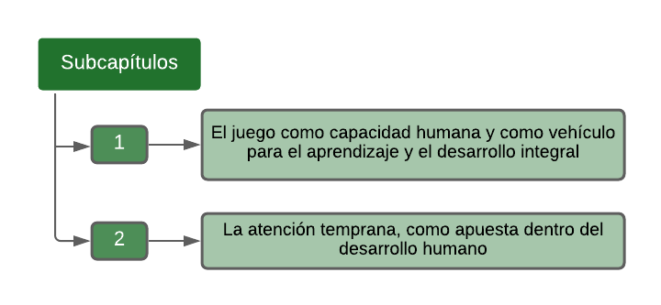En el siguiente apartado se presentan las reflexiones y análisis en torno a la atención temprana desde el desarrollo humano, a través de las capacidades humanas especialmente haciendo énfasis en el juego, aquí se posiciona la mirada del educador especial para el trabajo a realizar con las familias y los cuidadores de niños y niñas con discapacidad visual desde la búsqueda de la equidad y el reconocimiento de su quehacer como una decisión y manifestación política.

Para ello se desarrollan dos subcapítulos:

### El Juego como Capacidad Humana y como Vehículo para el Aprendizaje y el Desarrollo Integral

En los diferentes encuentros principalmente en aquellos orientados sobre la estimulación del niño con discapacidad visual, se hacían reflexiones alrededor del juego como un vehículo para las experiencias y aprendizajes de los niños y las niñas. En este sentido las investigadoras retoman el concepto, desde el enfoque de las capacidades de Nussbaum (2011),en el cual se propone que el juego “es la capacidad de poder reír, jugar y disfrutar de las actividades recreativas” (p. 54).

En relación con las capacidades y los derechos fundamentales, se encuentra también que, desde el marco legal, específicamente en la Convención sobre los derechos del niño (1989), el juego se reconoce como la posibilidad para el descanso, el esparcimiento y las actividades recreativas propias de la etapa de desarrollo, las cuales también se encuentran ligadas a la vida cultural y las artes. A continuación, se mencionan algunas intervenciones que se realizaron en los espacios, desde el tema del juego: “Pues lo del juego ya lo sabía yo que es como muy importante pues para los niños, que a través del juego podemos comunicarnos más fácilmente con ellos y poder entenderlos más, entender su conocimiento, lo que piensan” (Intervención de MPO en taller 4 estimulación temprana, 12 de noviembre de 2020). Otra de las madres compartía al respecto: “Yo pienso que el juego así ellos tengan su discapacidad el juego es importante porque les ayuda como a explorar” (Intervención de MLN en taller 5 padre a padre, 05 de noviembre de 2020)

En congruencia las educadoras especiales en el proceso investigativo emplean y resignifican el juego como un vehículo para explorar, aprender y para relacionarse con el otro; este ofrece un abanico de oportunidades para el desarrollo y el bienestar integral y, posibilita fortalecer los vínculos afectivos entre los padres o cuidadores y los niños con discapacidad visual. Al respecto Jaramillo y otros(2018)conciben el juego como una actividad que posibilita la exploración, el reconocimiento del entorno y la toma de decisiones, razones por la cual como educadores debemos reconocer sus particularidades y oportunidades. En este sentido en uno de los diarios de campo pedagógicos, se halla “por medio del juego expresan sus sueños, sus sentimientos, socializan con otros chicos, y de alguna forma posibilitan la interacción entre ellos, sus objetos y las demás personas de su entorno” (Diario de campo SM, 2020).

Otro aspecto que encontraron las investigadoras guarda relación con el juego, la libertad y la autonomía del niño, algunas mamás compartieron y hacían reflexiones en torno a cómo condicionan de alguna manera el juego de sus hijos, al punto de elegir sus juguetes:

Pues en nuestro caso yo creo que uno a veces si se limita muchísimo y los limita también a ellos y más cuando mi niño por ejemplo depende tanto de lo que yo le quiera entregar, de lo que yo le quiera prestar, o sea, él no me dice “mamá dame el carro en vez de la pelota” entonces yo creo que ahí uno los limita muchísimo al ser uno el que elige. (Intervención de MDM en taller 3 la importancia del juego, 05 de noviembre de 2020)

Con el taller dedicado al espacio del juego, se deconstruyeron las concepciones sobre el este y discapacidad, reconociendo que es importante para posibilitar el desarrollo en las diferentes áreas, para potenciar la autonomía y brindar momentos de alegría y ocio, Al respecto Fromm (2003) menciona el juego como:

La manera específica en que el niño conquista su medio ambiente. Mientras juega adquiere conocimientos y técnicas que tendrán gran valor en su actividad escolar y, más tarde, en la vida, en el trabajo. Al jugar, el niño desarrolla formas de conducta importantes para su actitud hacia el aprendizaje y la comunicación social. Es por eso por lo que se puede afirmar que el juego determina el desarrollo completo del individuo (p. 41).

Partiendo de lo anterior se hace necesario propiciar espacios de juego para el niño con discapacidad visual, es importante también que en estos participen los padres y otros niños para fortalecer las formas de relacionarse; para llevar a cabo el juego se debe explicar y orientar al niño y la niña sobre cómo desarrollarlo, sobre todo con aquellos juguetes que son nuevos. En concordancia Fromm (2003) señala que

Es muy importante que los padres ayuden a su hijo sin vista en los juegos, porque a menudo uno puede observar las dificultades que encuentran para ser independientes en esta actividad. Mientras los niños videntes imitan lo que ven hacer a otros niños o adultos, o se animan al ver los juguetes, los ciegos no reciben estímulos para jugar y no pueden imitar por la vista. Los padres de un niño ciego deben advertir que los juegos tienen particular importancia para él (p. 42).

En los espacios también fue de gran importancia reconocer que se pueden comprar juguetes y otros se pueden construir desde casa, de esta manera no requieren de una alta capacidad adquisitiva o monetaria, posibilitando el desarrollo la creatividad, la capacidad de asombro y la imaginación. En complemento uno de los padres participó diciendo:

“No le han hecho juguetes porque no sabía que se podían hacer tan fácil, sin embargo, le gustaría hacerle algunos, le gusta mucho jugar con Tomasito, aprendió mucho y piensa seguir asistiendo”; esta participación de este papá nos gustó mucho como educadoras ya que es muy regocijante ver un papá empoderado del acompañamiento de su niño (Diario de campo CP, 2020).

Es así como a través del diálogo y las experiencias en los espacios, especialmente aquellos dedicados a la estimulación y la importancia del juego, se deconstruyeron concepciones sobre la relación juego - sujeto con discapacidad, lo que posibilitó pensar en el juego como un abanico de posibilidades tanto para el desarrollo de habilidades en las diferentes dimensiones como para la diversión, la participación y el fortalecimiento de vínculos con pares e integrantes de la familia, rescatando espacios cotidianos del hogar y construyendo sus propios juegos y juguetes.

### La Atención Temprana, como Apuesta dentro del Desarrollo Humano

Partiendo de comprender la atención temprana como ese conjunto de intervenciones que se realizan para atender las necesidades del niño y su familia cuando se presenta riesgo o condición de discapacidad, en términos de inclusión y equidad, la prestación de los servicios y programas para la atención temprana posibilitará a los niños y niñas un desarrollo integral y por ende propiciará caminos para la participación a futuro en diversos espacios.

Leer en término de derechos estas oportunidades aún sin ser lo mismo, porque la intención no es señalar que sean iguales, pero por supuesto que se halla un punto de encuentro entre la pedagogía hospitalaria y la atención temprana que se da desde el contexto de salud, en ambas aparecen dos sectores protagónicos: la salud y la educación, las cuales dialogan de manera paralela como procesos dinámicos y globales a todo el desarrollo del ser humano, que a su vez influyen en su calidad de vida y el bienestar de su contexto más cercano, la familia.

En este sentido la atención temprana como se ha mencionado en apartados anteriores se realiza desde un enfoque sistémico, en el que la atención se realiza de manera individual, a nivel familiar y en otros contextos cercanos en donde se desenvuelven los niños con discapacidad, al respecto Villegas (2011) menciona que, “la atención temprana debe facilitar el conocimiento social del niño y estimular la expresión de sus necesidades. Implica un modelo en el que participan y colaboran las partes implicadas: la familia, la sociedad y los profesionales” (p. 25).

En consecuencia comienzan a generarse otras capacidades, es decir en la medida que se cubre el derecho fundamental a la salud, se posibilita la salud corporal e integral de la población infantil con discapacidad, de igual manera la afiliación aparece como una capacidad a fortalecer entre las familias y los cuidadores, en el ciclo de talleres por ejemplo se evidenciaba un vínculo de las madres a sus hijos desde el cuidado y la dedicación, así como en cada encuentro se fortaleció la afiliación con las otras familias con las que se encontraban desde puntos diferentes pero se unían en diálogo al compartir una situación similar. Ejemplo de ello las palabras de una de las participantes “Escuchar a las otras mamás, escuchar sus experiencias, le da a uno ánimos para seguir haciendo, ir mejorando... (Intervención de MRB en taller 5 padre a padre, 20 de noviembre de 2020).

De este modo participar en los procesos de atención temprana, para las familias implica no solo una formación en orientaciones para atender las necesidades de sus hijos, sino empezar a mirar con otros lentes la discapacidad, encontrarse con el otro y reconocer las luchas para continuar adelante. Al respecto se citan las palabras halladas en uno de los diarios de campos de las investigadoras

Al escuchar a las madres de hoy y al único papá que se nos conectó, al leer sus observaciones, sus agradecimientos confirmamos que se ha realizado un buen trabajo este “ciclo de talleres” se convirtió realmente en un encuentro para la formación colectiva, para compartir experiencias, para formarnos, moldearnos. (Diario de campo CM, 2020)

Para los profesionales de la salud, educadores especiales y otros, la atención temprana implica formación profesional, conformar equipos de trabajo interdisciplinares y compartir una visión holística, en donde se tengan en cuentan los diferentes niveles a intervenir, al tiempo que se procure mantener una apuesta política, en la defensa de los derechos y la búsqueda permanente por la equidad y la mejora de las condiciones y calidad de vida de las personas, en este caso de la población infantil con discapacidad en pro de ofrecerles sociedades más justas, en este sentido Max-Neef (2006) reconoce la importancia de la transdisciplinariedad al señalar que, “... hacer entendible y operativa una teoría de las necesidades humanas para el desarrollo. El esfuerzo no puede sustentarse, sin embargo, en ninguna disciplina particular, porque la nueva realidad y los nuevos desafíos obligan ineludiblemente a una transdisciplinariedad” (p. 16-17). De ahí que sea necesario subrayar que los programas y servicios que se prestan precisamente para mejorar la calidad de vida y potenciar el desarrollo humano requiera de equipos interdisciplinares.

## Capítulo 4. El Rol del Educador Especial

*“Chévere que me parece a mí, digamos que hallan personas como ustedes que se quieren preparar y estén cada vez haciendo una mejor labor para nuestros chicos” (Intervención Taller 1, Acto inaugural MDM)*

*Ser docente es un enorme ejercicio de responsabilidad. Y esa responsabilidad debe partir del deseo de aprender, de la curiosidad por todo aquello que te rodea (Intervención CP)*

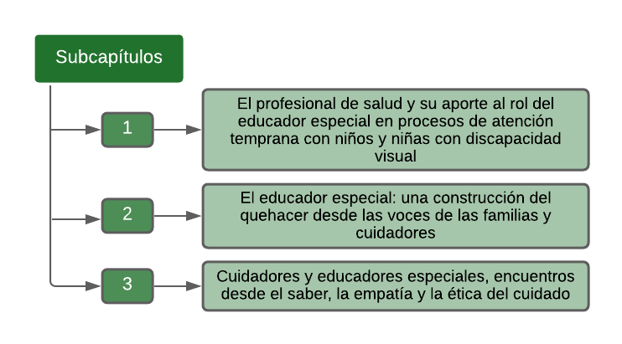Este apartado pretende desglosar las líneas referentes al educador especial y su aporte con relación en diferentes áreas de acción con el profesional de la salud, la familia y cuidadores, la ética del cuidado y su vínculo en diversos saberes y estrategias, permitiendo dividir este capítulo en 3 subcapítulos nombrados de la siguiente manera:

### El Profesional de Salud y su Aporte al Rol del Educador Especial en Procesos de Atención Temprana con Niños y Niñas con Discapacidad Visual

Dentro de los procesos de atención temprana a niños y niñas con discapacidad visual se realizan diversos trabajos que implican el aporte de varios profesionales, creando un equipo interdisciplinario que recoja los saberes propios para la atención dependiendo de las necesidades de los niños. Estos profesionales no sólo van desde el área educativa, sino que también intervienen en el contexto agentes de la salud y especialistas en diversas ramas de la medicina aportando diferentes estrategias y conocimientos sobre las condiciones de los implicados para atender diversas áreas del desarrollo permitiéndole al niño un crecimiento óptimo.

Al respecto Rodríguez (2017)señala a raíz de la experiencia realizada en el centro de estudios e Investigación en Rehabilitación de personas con DV “Prof. Dr. Gabriel de O. S. Porto” que la intervención se lleva a cabo desde un abordaje interdisciplinario, formado por profesionales de las áreas de Servicios Sociales, Pedagogía, Terapia Ocupacional Psicológica, Orientación y Movilidad, y Nutrición. Complementando esta idea, en el desarrollo de los talleres, se pudo evidenciar que las madres y cuidadores participantes tenían claro que el ejercicio de los profesionales de la salud debía ser complementado por educadores especiales que permitieran crear un ambiente más ameno, entendible y llevadero durante el proceso de aceptación del duelo y desarrollo de diversas terapias y procesos médicos requeridos por los niños y niñas con discapacidad visual. En referencia una de las madres, menciona:

Si claro, apoyando a otros profesionales como médicos o así, también es una presencia muy útil porque cuando nuestros hijos están en hospitalización, los educadores especiales pueden ayudar para que ellos no se aburran, entonces les leen cuentos, les ayudan a hacer relaciones con otros amiguitos y así. (Entrevista MLN, 05 de marzo de 2021).

En otra intervención, otra madre compartió: “Pues también en crecimiento y desarrollo se debe estar también como esta, una nueva por decir así educación con profesionales de esta área” (Entrevista de MNQ, 05 de marzo de 2021).

Así mismo, aun cuando el diagnóstico es importante, desde otras perspectivas no tan clínicas, se trata de llegar a los padres como alfareros para ir puliendo de alguna manera en ellos la forma de concebir la discapacidad o situación particular de sus hijos, así se les presenta la discapacidad desde el modelo biopsicosocial en el que se posibilita encontrar otros caminos de ser, estar y significar en el mundo, de ahí que se presente el juego y la estimulación como vehículos para fortalecer las capacidades.

Además, para hablar de una atención adecuada en las diferentes dimensiones y necesidades presentadas por el niño con discapacidad visual que le permita potenciar habilidades para la adquisición de experiencias significativas. Es oportuno, hablar de una intervención intersectorial y/o como establece Sánchez (2001), conversar desde un enfoque psicopedagógico, en el cual se observa al individuo como un todo, tomando elementos de referencia como su entorno, las fortalezas, carencias y particularidades; que servirán de herramientas al equipo interdisciplinar, para la realización de detecciones e intervenciones en donde se involucre en un trabajo colectivo a la familia para la orientación, el apoyo y la construcción de vínculos posibles con su contexto.

### El Educador Especial: una Construcción del Quehacer Desde las Voces de las Familias y Cuidadores

Las madres y los cuidadores adjudicaban al educador especial características que enmarcan su quehacer no solo desde un saber específico por la discapacidad, sino también con base a una serie de valores como la empatía, la paciencia, el compromiso social, la mirada crítica, lo que posiciona su rol como un profesional y ser humano íntegro y de gran relevancia para la transformación de la sociedad. En referencia a ello se retoma la siguiente intervención: “se adapta a las posibilidades que tiene el niño para aprender y se ajusta para lograr que él logre entender la realidad de la manera como él puede” (Entrevista final MRB, 06 de marzo de 2021). Otras madres en sus intervenciones, en relación con el rol del educador especial mencionaron: “Es alguien más especializado, con más paciencia que conoce de los temas que está tratando” (Intervención de MSP, 05 de marzo de 2021).

Es alguien que hace apoyos, que lee cuentos, alguien que hace dinámicas y que construye materiales para la estimulación, alguien que ayuda con los niños que tienen algún tipo de discapacidad o necesidad, si pues, son lo que ayuda con los apoyos. (Intervención de MLN, 05 de marzo de 2021)

Paciencia, entrega, comprensión, pero sobre todo el amor, un educador especial debe tener muchas cualidades, pero también le debe gustar mucho lo que hace porque para eso se preparó además de que manejar a estos angelitos no es muy fácil, pero si se lo propuso desde un principio era porque le gustaba lo que iba a hacer más adelante. (Intervención de MGC, 04 de marzo de 2021)

Se hace necesario aludir que en un inicio no se reconocía el quehacer del educador especial, o no se identificaba el nombre de la profesión, sin embargo, a lo largo de los talleres y la constante interacción que estos permitieron, se logró visibilizar el rol y sus aportes al desarrollo integral de sus hijos y de su saber. Las madres reconocían la importancia de la figura del educador especial en el contexto hospitalario, ya que lo representan como un profesional que aporta humanidad y entendimiento a los momentos que se pueden surgir en torno a la discapacidad.

Las figuras con la que se nombra el educador especial o en sí, su accionar está muy ligado a lo que se enmarca dentro del perfil ocupacional, un orientador, un mediador, un docente de apoyo, lo que se encuentra para subrayar aquí es que la familia reconoce que tener el vínculo y acompañamiento de este profesional específico puede ayudar en la implementación de acciones para mejorar la calidad de vida de sus hijos, además se le reconoce como alguien desde el lenguaje, la proximidad, desde la cotidianidad de ese personaje que logra ser un tanto más cercano, que puede comprender su situación y trabajar colectivamente para ser artesanos en la vida de ese ser al cuidado.

El educador especial desde la formación pedagógica y didáctica puede contribuir en diversos contextos al desarrollo de planes y programas apuntando a la consolidación de una sociedad en donde prime el bienestar social de toda la población y la felicidad de los sujetos. Pensar en la educación y los procesos inclusivos desde la perspectiva del desarrollo humano, en palabras de Max-Neef (2006) “exige un nuevo modo de interpretar la realidad. Nos obliga a ver y a evaluar el mundo, las personas y sus procesos, de una manera distinta a la convencional” (p. 38).

A partir de la caracterización que realizaban las madres y cuidadoras aludiendo un saber integral al educador especial se reconoce que tiene explicita correspondencia, con las labores adjudicadas a su área de conocimiento, como aquel que se encarga de construir, organizar, liderar, proponer y practicar colaborativamente estrategias pedagógicas capaces de atender a la diversidad y capturar la superación de barreras al aprendizaje y la participación, incluso de las personas que requieren apoyos extensos y generalizados; así como de mantener un conocimiento actualizado mediante la investigación permanente y la reflexión de su propia práctica.

Al respecto Restrepo y otros (2016) basadas en el programa de la licenciatura en educación especial retoman el rol del educador como un profesional “Participante y ejecutor de programas educativos de promoción de la salud y prevención de riesgos de discapacidad (primaria, secundaria y terciaria). Integrante de los equipos interdisciplinarios y colaborativos de los programas o proyectos de apoyo a las personas con discapacidad y con talentos o capacidades excepcional” (p. 9), donde se toma a este desde áreas humanas y de conocimiento integral capaz de interactuar y desempeñarse en diferentes contextos. A continuación, se retoman las palabras de una de las madres en el acto de clausura:

Fue muy agradable, muy nutrido todo y saber que hay personas que se interesan por la discapacidad de los niños desde tan chiquiticos y que se está haciendo más cada vez desde la parte en salud para poderles atender es interesante, es muy bueno como padre también como abrir el horizonte y pues ya afrontar la situación, la realidad, la situación y saber que hay entidades que si están como haciendo la tarea por ellos, eso facilita un poquito como el ejercicio y pues muy chévere con las terapias que se pueden lograr, con los instrumentos que aprendimos a hacer en una de las sesiones, el compartir con el niño, con los dos niños y también ustedes fueron muy cercanas, pues no fueron como tan acartonadas, sino más cercanas a nosotros como familia”. (Intervención acto de clausura MEV, 03 de diciembre de 2020)

Para finalizar se evidencia que en este camino de alfareras y alfareros se movilizaron percepciones y formas de ver la discapacidad, se les posibilitó conocer mejor a sus hijos, reconocerse a ellos y a su hogar como un espacio protagónico para continuar apostando por su desarrollo integral y se reconoció el educador especial como un profesional con un saber integral tanto disciplinar como político y humano que puede aportar no solo en los procesos educativos sino también en el acompañamiento durante el ciclo vital de las personas con discapacidad, poblaciones vulnerables y capacidades o talentos excepcionales, desde otros ámbitos en un trabajo articulado con la familia, las instituciones, la sociedad, las políticas y otros profesionales.

### Cuidadores y Educadores Especiales, Encuentros Desde el Saber, la Empatía y la Ética del Cuidado

Desde los encuentros se evidenció mayor participación del género femenino en el cuidado de los hijos con discapacidad visual, este cuidado tiene una connotación de "cuidado informal" al ser ejercido por alguien que no tiene formación profesional y que se vincula al otro desde la maternidad, desde la dedicación el amor y el compromiso. Se hace necesario reconocerles el saber que han construido a partir de su experiencia y darles un lugar protagónico en los diálogos y en la construcción de los espacios para el acompañamiento de la esfera familiar y cotidiana del niño con discapacidad visual. En ese sentido se retoman las palabras de dos participantes: “Como las experiencias de haber convivido con otras mamás con problemas no ajenos a lo que le pasa uno día a día, entonces como rico ese apoyo de mamás y también como del orientador” (Entrevista de MNQ, 5 de marzo de 2021).

Escuchar a las otras mamás, escuchar sus experiencias, le da a uno ánimos para seguir haciendo, ir mejorando. Otra cosa es que son muy pocos los niños que cuentan con la compañía como la mamá y el papá de Abigail, cierto porque al ver los otros papas yo me pregunto porque no hacen más, porque no se dan cuenta de las situaciones. (Entrevista de MRB, 6 de marzo de 2021)

Como maestros el reto continúa latente, las madres y cuidadoras se sienten agotadas, angustiadas y reconocen haber dejado casi que de lado su vida para entregarla al cuidado de sus hijos. Es necesario entonces ayudar a quien está haciendo esa figura de cuidador, proveer más recursos y gestionar para que desde la suma de diversos sectores se realice un trabajo coordinado para apoyar y servir a las familias de los niños con discapacidad y así fortalecer su atención y posibilitar un desarrollo integral.

Así pues, son de gran importancia este tipo de espacios para el compartir las experiencias entre las familias de los niños y niñas con discapacidad visual y movilizar el empoderamiento, subjetividades y concepciones de discapacidad, todo esto posibilita el surgimiento de círculos de saberes e ir transformando las esferas más cercanas en pro del bienestar integral. Al respecto se retoma la siguiente reflexión de uno de los diarios de campo

Estos talleres de sensibilización permiten colocar a las personas en la posición de los otros para desde la empatía comprender su situación, empezar a construir nuevos esquemas acerca de la percepción de la discapacidad para que desde las familias como contexto más cercano se promueva su participación y se acepten otras posibilidades de ser. (Diario de campo CM, 2020)

Es necesario realizar algunas señalizaciones de apuntes de Payá (2016), sobre el cuidado en la teoría de la justicia como reconocimiento de Honneth, ya que se puede contrastar la atención de los actores que hacen parte del cuidado de la persona con discapacidad con aquellos que aparecen como protagonistas de la atención temprana: profesionales de asistencia, la familia y los voluntarios. Para estos, desde allí se reitera la importancia del apoyo, el acompañamiento, la formación, la empatía y la presencia de recursos económicos y sociales que proporcionen un cuidado suficiente, los cuales minimicen las afectaciones, evitables en su mayoría por la garantía de los derechos.

Se subraya de esta manera que, esta intervención debe realizarse de forma articulada entre las familias, las instituciones del estado y la sociedad en pro de favorecer el bienestar integral de la persona, en este caso del infante con discapacidad visual, y para ello se hace imprescindible garantizar y vigilar los derechos como principios básicos para cubrir las necesidades, lograr efectivas intervenciones y por ende una vida digna y de calidad desde el reconocimiento del otro.

También se reconoce desde esta posible articulación la necesidad de ampliar estudios demográficos sobre la caracterización de población infantil con discapacidad en Colombia y reconocer a los niños y niñas y a sus familias como sujetos de derechos activos en la construcción de políticas públicas.

# Conclusiones: Último Paso en el Quehacer del Alfarero, el Enfriamiento de la Obra

Se evidencia la necesidad de formación de las familias y cuidadores de niños y niñas con discapacidad visual entorno a las actividades que se pueden desplegar desde el hogar para la atención temprana.

Se reconoce el rol y accionar del educador especial en la atención temprana desde la orientación, la implementación de planes caseros basados en actividades y la construcción de materiales para la estimulación, el acompañamiento a través de una comunicación asertiva, la generación de vínculos a través de la empatía, todo ello, para el caso de nosotras se logró a través de ciclos de talleres y encuentros virtuales que permitieron generar diálogo y articular saberes.

El educador especial puede participar tanto en el diseño, la creación y la realización de espacios que fomentan la participación de familias y cuidadores de niños y niñas con discapacidad visual, en dichos espacios se logró no solo la articulación de saberes sino también de experiencias, sentimientos y estrategias que atiendan las necesidades de sus hijos dando protagonismo a las familias y aquellos que cumplen el papel como cuidadores.

Se lograron movilizar concepciones de discapacidad que había en las familias y fortalecer la empatía, la capacidad de agencia, el empoderamiento de manera que desde esos entornos se generen pequeñas transformaciones en pro del bienestar de la población infantil con discapacidad visual.

Se construye también un rol del educador especial desde las voces de las familias y cuidadores, en el que se le reconoce como un profesional integro y con la habilidad de adaptarse a los desafíos presentes en el acompañamiento de las personas con discapacidad, que desde su saber, postura crítica y humana se convierte en una figura potente para articularse a los servicios y programas de salud, para hacer de estos una atención integral, digna, equitativa y que apunte al desarrollo en todas las esferas posibles y a minimizar las injusticias sociales.

En la investigación, aun cuando se le da respuesta la pregunta que orientó el proceso, se reconoce que la virtualidad nos condicionó un poco en relación con la disponibilidad de recursos de los participantes para permanecer en el ciclo de talleres y las estrategias a usar, sin embargo, como investigadoras nos posibilitó descentralizar la participación y posibilitar acoger a personas de otras regiones no solo del departamento, sino también del país. Al tiempo que se convirtió en otra oportunidad al encontrarse con muchos de los servicios terapéuticos y de rehabilitación en pausa, debido a la situación de contingencia.

Si bien la investigación no se ocupó en desarrollar de manera amplia la relación entre cuidador, género y discapacidad, fue una situación inherente en el proceso al encontrarnos en la gran mayoría de los espacios entre mujeres, lo que llama la atención a dejar abierta la posibilidad para continuar investigando en esa línea y ampliar el campo conceptual de la educación especial con relación a situaciones emergentes y tendencias de género. De igual manera la virtualidad permeó el desarrollo de actividades, sugerimos como investigadoras se dé la posibilidad de continuar investigando en la línea de atención temprana y el rol del educador especial en actividades presenciales en aulas y espacios de salud y así ampliar las construcciones del rol y perfil ocupacional de este, tanto en equipos interdisciplinares, como en el trabajo con familias en el contexto hospitalario.

El objetivo planteado, con relación a la generación de herramientas educativas innovadoras para las familias y cuidadores que articulen nuevos conocimientos relacionados con la atención temprana de niños y niñas con DV para el desarrollo integral y la capacidad de agencia, queda en construcción, ya que si bien el ciclo de talleres permitió generar diálogos y orientar a los participantes en herramientas para continuar la atención temprana, este objetivo se planteó pensando también en la posibilidad de crear una herramienta que divulgara información pertinente al tema o la construcción de un curso abierto al público interesado que por términos de tiempo no se pudo llevar a cabo y en el que se requería la articulación con los profesionales de la salud, por tanto queda como posible continuación del proceso investigativo.

## Recomendaciones

## Al Hospital San Vicente Fundación

Es importante organizar y actualizar constantemente la base de datos de la población y materializar una propuesta en la que se continúen los espacios de formación a familias y cuidadores de niños y niñas con discapacidad visual a través de un equipo interdisciplinar ligado a las dinámicas propuestas en el presente proyecto.

Fortalecer los servicios institucionales que se tienen desde la promoción de la salud articulando equipos interdisciplinares a las líneas de atención y en lo posible vincularse a propuestas en la línea de salud pública orientadas por entes gubernamentales, que permitan ampliar la atención a mayor población.

Se incentiva a continuar investigaciones en el campo de la atención temprana de niños y niñas con discapacidad visual y el acompañamiento a las familias y cuidadores. Así como se invita a explorar otras metodologías y estrategias que permitan desarrollar las investigaciones de acuerdo con las situaciones del contexto hospitalario, que brinden ejercicios de apropiación y de participación de las familias y cuidadores en pro de su bienestar.

## Al programa de la Licenciatura en Educación Especial

Reconocer un rol más activo del educador especial dentro del área hospitalaria ya que el programa tiene diversos campos de acción que no solo se centran en la actividad educativa.

Incentivar la investigación en el contexto hospitalario y la atención a las familias y cuidadores de manera que se posibilite realizar un trabajo articulado con otras esferas o sistemas, como el de la salud logrando un encuentro de saberes que permitan generar nuevos conocimientos.

Pensar la posibilidad de abrir espacios de diálogo con profesionales del sector de la salud, tanto egresados de la licenciatura que ejerzan en el contexto hospitalario como salubristas públicos, médicos y otros agentes que amplíen el campo conceptual e investigativo.

Cuando se presenten propuestas de trabajo, se considera pertinente recibir devoluciones antes de iniciar el proceso de investigación para así direccionarlo de una manera acorde con el programa.

# Referencias

* Acosta Navarro, A. E., & Cardiel Cabrero, C. C. (2009). *Mamá y papá, mis mejores maestros. Guía de atención temprana para el niño ciego o con baja visión* (No 1). Fundación ONCE América Latina. <https://www.foal.es/sites/default/files/docs/manual_padres%20revisado%20%20versi%C3%B3n%20final.pdf>
* Arriagada, I. (2005). *Políticas hacia las familias, protección e inclusión sociales*. CEPAL.
* Arteaga Ortiz, A. C. (2013). *Los padres de niños con discapacidad visual ¿reconocen las habilidades sociales de sus hijos de edades tempranas?* <https://dspace.ups.edu.ec/bitstream/123456789/11187/1/Los%20padres%20de%20ninos%20con%20discapacidad%20visual%20reconocen%20las%20habilidades%20sociales%20de%20sus%20hijos%20de%20edades%20tempranas.pdf> Bardisa, L, y otros.: *Guía de estimulación precoz para niños ciegos,* Colección Rehabilitación, INSS, 1983
* Bedoya Abella, C. L. (2010). *Amartya Sen y el desarrollo humano.* No 1. Universidad Tecnológica de Pereira. <https://www.academia.edu/download/56737391/desarrollo_humano_amartya_sen.pdf>Berrocal, E., & Expósito, J. (2011). *El proceso de investigación educativa II: Investigación-acción*. Universidad de Granada. https://www.ugr.es/~emiliobl/Emilio_Berrocal_de_Luna/Master_files/UNIDAD%202%20Investigacio%CC%81n%20-%20Accio%CC%81n.pdf
* Blanco, R. (2004). *Participación de las familias en la educación infantil Latinoamericana*. <http://repositorio.minedu.gob.pe/handle/20.500.12799/5612>
* Bonilla, E., & Rodríguez, P. (1997). M*ás allá de los métodos. La investigación en ciencias sociales*. Colombia: Editorial Norma, 118 páginas.
* Céspedes, G. M. (2005). La nueva cultura de la discapacidad y los modelos de rehabilitación. *Aquichan*, No. *5* (1), páginas 108 - 113. <http://www.scielo.org.co/scielo.php?script=sci_arttext&pid=S1657-59972005000100011&lng=en&tlng=es>.
* Clemente Villegas, G. (2012). *La Atención temprana en la etapa de Educación Infantil*.
* Colmenares, A. M., & Piñero, M. L. (2008). La investigación acción. Una herramienta metodológica heurística para la comprensión y transformación de realidades y prácticas socio-educativas. *Laurus*, No. 14 (27), páginas 96-114.Córdoba Andrade, L., & Soto Roldán, G. (2007). Familia y discapacidad: Intervención en crisis desde el modelo ecológico. *Psicología conductual*, *15*(3), 1–18. https://www.behavioralpsycho.com/wp-content/uploads/2020/04/12.Cordoba_15-3oa.pdf
* Cuervo Martínez, Á. (2010). Pautas de crianza y desarrollo socioafectivo en la infancia. *Diversitas*, No. 6 (1), páginas 111-121. <https://doi.org/10.15332/s1794-9998.2010.0001.08>
* De Luna, E. B., & López, J. E. (2011). El proceso de investigación educativa II: Investigación-acción. *Innovación docente e investigación educativa: Máster Universitario de Educación Secundaria Obligatoria y Bachillerato, Formación Profesional y Enseñanza de Idiomas*. Grupo Editorial Universitario (GEU Editorial), páginas 35-50.
* El Consejo Internacional para la Educación de Personas con Discapacidad Visual (enero de 2017). *El Educador. Sociedades en intervención temprana*. Volumen XXXI, N° 2. <http://icevi.org/wp-content/themes/ICEVI/pdf/The-Educator-January-2017-Spanish-Version.pdf>
* Espinosa-Arce, J. (2018). El concepto de lectura del mundo de Paulo Freire como posibilidad de una teología de los signos de los tiempos. Revista de Investigaciones UCM, 18(32), 85-95
* Federación Estatal de Asociaciones de Profesionales de Atención Temprana (GAT) (2019). *Libro blanco de la atención temprana*. <https://www.fundacionalpe.org/images/alpe/library/temprana/LibroBlancoAtencinTemprana.pdf>
* Flores Contreras, D. (2015). *Propuesta de guía de estrategias para crear el desarrollo autónomo de niños de 7 a 12 años con discapacidad visual y psicomotriz en la unidad de educación especial fiscal" Manuela Espejo" en la ciudad Guayaquil.* Tesis presentada para optar al título de Magister en Educación Especial con mención en educación de las personas con discapacidad visual. Ecuador: Universidad Politécnica Salesiana. <https://dspace.ups.edu.ec/bitstream/123456789/10035/1/UPS-GT000865.pdf>
* Fundación Saldarriaga Concha. (2019). *La discapacidad y la inclusión social: Una prioridad para todos los gobernantes locales colombianos*. https://www.saldarriagaconcha.org/wpcontent/uploads/2019/01/discapacidad_inclusion_social.pdf
* García, F. (2001) *Modelo Ecológico / Modelo Integral de Intervención en Atención Temprana. Mesa Redonda: Conceptualización del desarrollo y la Atención Temprana desde las diferentes escuelas psicológicas*. Madrid. <http://www.sld.cu/galerias/pdf/sitios/rehabilitacion-temprana/modelo_ecologico_y_modelo_integral_de_intervencion.pdf>
* Garuz, M. C. M. (2021). La pedagogía hospitalaria, base para la equidad y la inclusión en situación de enfermedad. *Revista Educarnos*. Páginas 31-44. <https://revistaeducarnos.com/wp-content/uploads/2021/04/maria-cruz.pdf>
* Gobierno de España. (2018). *Clasificación internacional de enfermedades- 10a Revisión modificación clínica* (N.o 2). Imprenta Nacional de la Agencia Estatal Boletín Oficial del Estado. <https://www.mscbs.gob.es/estadEstudios/estadisticas/normalizacion/CIE10/CIE10ES_2018_diag_pdf_20180202.pdf>
* González, A. (2003). *Los paradigmas de investigación en las ciencias sociales*. ISLAS. <https://es.slideshare.net/jessyi/gonzalez-morales-paradigmas-de-la-investigacion-en-ciencias-sociales>.
* Guinot, V. A., & Abril, M. J. C. (1989). El juego en los niños ciegos y deficientes visuales. Organización Nacional de Ciegos. Dirección General.
* Guzmán Moreno, L. D., Lopera Arango, M., & Ibarra Gutiérrez, M. J. (2016). *La incidencia de la familia y el rol del educador especial en los procesos de inclusión laboral de las personas con discapacidad cognitiva*. Medellín: Universidad de Antioquia: <https://bibliotecadigital.udea.edu.co/bitstream/10495/6992/1/GuzmanLeidy_2016_IncidenciaFamiliaLaboral.pdf>
* Instituto Colombiano de Bienestar Familiar. (2017). *Guía de formación y acompañamiento a Familias*. <https://www.icbf.gov.co/sites/default/files/procesos/g1.mo13.pp_guia_para_la_formacion_y_acompanamiento_a_familias_modalidad_familiar_v1.pdf>
* Jaramillo Zapata, M. A., Ramírez Gil, C. J., & Restrepo Restrepo, L. A. (2018). *El potencial del juego en el desarrollo de la autonomía de los niños con discapacidad visual del programa Buen Comienzo de la ciudad de Medellín. Facultad de Educación*. Trabajo de grado para optar al título de Licenciada en Educación Especial. Universidad de Antioquia. <http://ayura.udea.edu.co:8080/jspui/bitstream/123456789/3412/1/D0349_mariaalejandrajaramillo_cindyramirez_y_luzadrianarestrepo.pdf>
* La información. (2013, 1 noviembre). *Colombia tiene 1,14 millones de personas con discapacidad visual*. <https://www.lainformacion.com/asuntos-sociales/colombia-tiene-1-14-millones-de-personas-con-discapacidad-visual_o4nUgCP3NYx6cQRfA2ecv1/>
* Lafuente, M. A. (2000). *Atención temprana a niños con ceguera o deficiencia visual*. Madrid: ONCE.
* Leonhardt, M. (1992). *El bebé ciego. Primera atención. Un enfoque psicopedagógico*. Tandemgraf. https://sid.usal.es/idocs/F8/FDO21874/El%20bebe%20ciego%20%20Primera%20atencion%20Un%20enfoque%20psicopedagogico.txt
* Manjarrés Carrizales, D., León González, E. Y., Martínez Gil, R., & Gaitán Luque, A. (2013). *Crianza y discapacidad: una visión desde las vivencias y relatos de las familias en varios lugares de Colombia* (1.a ed., Vol. 1). Universidad Pedagógica de Colombia. Max-Neef, M. A., Elizalde, A., & Hopenhayn, M. (2006). Desarrollo a escala humana: conceptos, aplicaciones y algunas reflexiones (Vol. 66). Icaria Editorial.
* Ministerio de Educación Nacional (MEN). (2014). *El juego en la educación inicial*. <http://www.deceroasiempre.gov.co/Prensa/CDocumentacionDocs/Documento-N22-juego-educacion-inicial.pdf>
* Ministerio de Salud (MinSalud). (2020, 20 octubre). *Los retos del sistema de salud que dejó la pandemia por COVID-19*. <https://www.minsalud.gov.co/Paginas/Los-retos-del-sistema-de-salud-que-dejo-la-pandemia-por-covid-19.aspx>
* Ministerio de Sanidad, Servicios sociales e Igualdad. (2018): *The International Classification of Diseases, 10th Revision, Clinical Modification.* (2.a ed.). Gobierno de España. <https://www.mscbs.gob.es/estadEstudios/estadisticas/normalizacion/CIE10/CIE10ES_2018_diag_pdf_20180202.pdf> Molina, M. C. (2021). *La pedagogía hospitalaria, base para la equidad y la inclusión en situación de enfermedad*. Revista educ@rnos. https://revistaeducarnos.com/wp-content/uploads/2021/04/maria-cruz.pdf
* Morales Viana, LC. (2016). Experiencias de padres de niños ciegos: un camino con grandes desafíos. *Salud. Revista de la Universidad Industrial Santander*. Volumen 48, No. 3, páginas 331-340.<http://dx.doi.org/10.18273/revsal.v48n3-2016007>
* Murillo, F. (2010). *Investigación Acción* (N.o 3). Métodos de investigación en educación especial. https://files.cercomp.ufg.br/weby/up/97/o/IA._Madrid.pdfNussbaum, M. C., & Mosquera, A. S. (2012). Crear capacidades. Madrid: Paidós.ONCE. (2011). *Características de la discapacidad visual y ceguera - Web*. <https://www.once.es/dejanos-ayudarte/la-discapacidad-visual#:%7E:text=Qu%C3%A9%20es%20la%20discapacidad%20visual,visual%20o%20la%20agudeza%20visual>.
* Nussbaum, M. C., Vernis, R. V., & Mosquera, A. S. (2007). *Las fronteras de la justicia: consideraciones sobre la exclusión*. Barcelona: Paidós.
* Nussbaum, M., & Maldonado, C. (2009). Las capacidades de las mujeres y la justicia social. *Debate feminista*. No. 39, páginas 89-129.
* Organización Mundial de la Salud (OMS) & Unicef (2013). *El desarrollo del niño en la primera infancia y la discapacidad: Un documento de debate*. No 1. Biblioteca OMS.<https://apps.who.int/iris/bitstream/handle/10665/78590/9789243504063_spa.pdf;jsessionid=1CB9BBFD124BD83ED6E7FA60A4448894?sequence=1>
* Organización Mundial de la Salud. (2020, diciembre 1). *Discapacidad y salud*. OMS. <https://www.who.int/es/news-room/fact-sheets/detail/disability-and-health>
* País, M. E. M. (2010). *La familia ante la discapacidad visual de un hijo: reacciones, afrontamiento y clima*. Disertación doctoral, Universidad de Santiago de Compostela. <https://dialnet.unirioja.es/servlet/tesis?codigo=108982>
* Pascali, A. L. (2016). Intervención temprana para niños con baja visión, Importante colaboración con las familias. Consejo Internacional para la Educación de las Personas con Discapacidad Visual. <http://icevi.org/wp-content/uploads/2018/06/El-Educador-julio-2016.pdf>
* Payá, M. A. (2016). El cuidado en la teoría del reconocimiento de Honneth. Repercusiones en las personas con diversidad funcional. *Oxímora Revista Internacional de Ética y Política*. No. 8, páginas 36-52.
* Perpiñán, S. (2019). *Atención temprana y familia: cómo intervenir creando entornos competentes*. Volumen 184. Narcea Ediciones.
* Ramírez López, A. (2009). *Cuidadores de personas en condición de discapacidad: acercándonos a sus testimonios*. Bogotá: Corporación Universitaria Minuto de Dios. <https://repository.uniminuto.edu/bitstream/handle/10656/549/TTS_RamirezLopezAnyela_09.pdf?sequence=1&isAllowed=y>
* Restrepo, A., Guzmán, l., Lopera, M. & Ibarra, M (2016). *La incidencia de la familia y el rol del educador especial en los procesos de inclusión laboral de las personas con discapacidad cognitiva.* Medellín: Universidad de Antioquia. <https://bibliotecadigital.udea.edu.co/bitstream/10495/6992/1/GuzmanLeidy_2016_IncidenciaFamiliaLaboral.pdf>
* Rodríguez Fernández, A. C. (2017, septiembre). *Alumnos con discapacidad visual: Análisis del procedimiento de apoyo educativo realizado desde la ONCE*. Universidad de Cantabria. <https://repositorio.unican.es/xmlui/bitstream/handle/10902/12772/RodriguezFernandezAnaCristina.pdf?sequence=1&isAllowed=y>
* Rojas S, Ruíz S, Carvajal J, Álvarez MJ, Duque D, Correa SA, et al. (2015). Caracterización de una población con discapacidad visual (baja visión y ceguera) atendida en dos Instituciones Prestadoras de Salud de Medellín. *Medicina UPB.* Volumen 34, No. 1, páginas 30-39. <https://www.redalyc.org/articulo.oa?id=159046025005>
* Roselló Leyva, A., Baute Puerto, B., Ríos García, M., Rodríguez Masó, S., Quintero Busutil, M., & Lázaro Izquierdo, Y. (2013). Estimulación temprana en niños con baja visión. *Revista Habanera de Ciencias Médicas*. Volumen 12, No. 4, páginas 659-670.<http://scielo.sld.cu/scielo.php?script=sci_arttext&pid=s1729-519x2013000400018>
* Sánchez, F. A. G. (2001). Acerca del Libro Blanco de la Atención Temprana. *Revista de Atención Temprana*. Volumen 3, No. 2, páginas 91-94.
* Sen, A. (1999). *Desarrollo y libertad*. Planeta. <https://docs.google.com/document/d/1leljckzyQ0TVDjkyEAZ3yBMeGL0XNHPa1sTkgOksUo4/edit>Unicef. (1986). *Convención sobre los derechos del niño*. Unidos por la infancia. https://www.un.org/es/events/childrenday/pdf/derechos.pdf
* Valencia, L. A. (2014). *Breve historia de las personas con discapacidad: de la opresión a la lucha por sus derechos*. <http://www.rebelion.org/docs/192745.pdf>.
* Vásquez Castañeda, R. (2019). *Juego en la primera infancia*. Trabajo académico presentado para optar el Título de Segunda Especialidad Profesional en Educación Inicial. Perú: Universidad Nacional de Tumbes. <http://repositorio.untumbes.edu.pe/bitstream/handle/UNITUMBES/1349/VASQUEZ%20CASTA%c3%91EDA%20REVECA%20%281%29.pdf?sequence=1&isAllowed=y> World Health Organization. (2017b, diciembre 8). *10 datos sobre la discapacidad*. Organización Mundial de la Salud. https://www.who.int/features/factfiles/disability/es/
* Yarza de los Ríos, A. (2011). Educadores especiales en la educación inclusiva como reforma y práctica de gubernamentalidad en Colombia: ¿Perfil, personal o productor de saber? *Curríulo sem Fronteiras*. Volumen 11, No. 1, páginas 34-41. <http://bibliotecadigital.udea.edu.co/handle/10495/3924>
* Zuluaga K. Isaza S. (2017) *La inclusión de los niños con discapacidad visual total en el aprendizaje de actividades de la vida diaria, especialmente del acto de comer de manera independiente.* Medellín: Universidad Pontificia Bolivariana. <https://repository.upb.edu.co/bitstream/handle/20.500.11912/3744/art.%20LA%20INCLUSI%C3%93N%20DE%20LOS%20NI%C3%91OS%20CON%20DISCAPACIDAD%20VISUAL%20TOTAL%20EN%20EL%20APRENDIZAJE%20DE%20ACTIVIDADES%20DE%20LA%20VIDA%20DIARIA%2C%20ESPECIFICAMENTE%20DEL%20ACTO%20DE%20COMER.pdf?sequence=2&isAllowed=y>

# Anexos

## Planeación 1: Acto Inaugural Proyecto de Investigación “Atención‌ ‌Temprana‌ ‌en‌ ‌Niños‌ ‌y‌ ‌Niñas‌ ‌con‌ ‌Discapacidad‌ ‌Visual:‌ ‌el‌ ‌Educador‌ ‌Especial‌ ‌y‌ ‌su‌ ‌Rol‌ ‌en‌ ‌el‌ ‌Contexto‌ ‌Hospitalario‌ ‌desde‌ ‌el‌ ‌Enfoque‌ ‌de‌ ‌Capacidades‌”

**Aula:** Plataforma Meet

**Fecha:** 22 y 23 de octubre

**Encargados:** Carolina Monroy, Sabrina Muñoz, Claudia Palacio, Gabriela Palacio

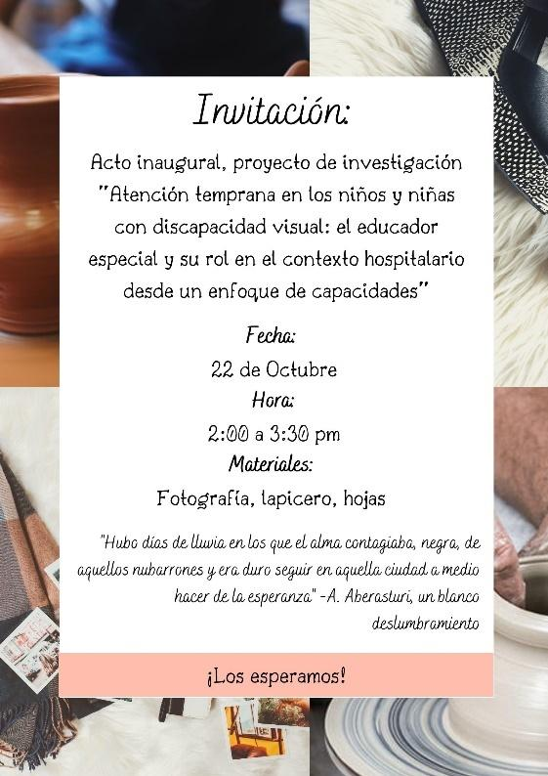**Objetivo:** Conocer las familias participantes del proyecto a través de actividades que permitan la socialización e interacción con los demás

**Agenda:**

1. Saludo
2. Ejercicio visual y reflexión
3. Actividad, registro de vida
4. Socialización
5. Diálogo
6. Cierre

**Momento 1** (20 minutos)

Para iniciar la primera jornada se realizará un saludo y presentación por parte de las maestras en formación que acompañarán la jornada, posterior a esto se les presentará un corto animado llamado “Conociendo el mundo con otro sentido” (Ver Anexo 1: Corto animado, “Conociendo el mundo con otro sentido”), una vez finalizado, se pretende realizar un conversatorio, el cual deje en evidencia que concepción tienen los padres de familia sobre la discapacidad visual, las sensaciones generadas al ver el video y como ellos, como principales actores en la vida de los niños, creen que ellos ven e interpretan el mundo.

**Momento 2** (40-45 minutos)

En este momento, se les pedirá a los padres de familia sacar la foto que eligieron para el momento, la hoja y con que escribir, material que fue pedido con anterioridad, y así darle inicio a la actividad llamada “Registro de vida”, acá, cada padre de familia o participante de la sesión deberá ver y analizar la foto, evocar el recuerdo que este le trae y escribirla en la hoja a modo de historia, donde ilustre por qué eligió esa foto, que sentimientos le trae, en donde fue tomada y que ha cambiado en su vida desde esa foto, si es como creía o como quería. Esta actividad ayudará a los padres y participantes a pensar en la vida y los cambios que esta trae, y a las maestras en formación a conocer el contexto y dinámicas familiares.

La actividad se pretende realizar de la siguiente manera:

1. Momento de explicación de la actividad: 5 minutos
2. Realización de la actividad por parte de los padres: 15 minutos
3. Socialización de las historias: 20 minutos
4. Sentires sobre la actividad: 5 minutos (en este participan padres voluntarios que deseen contar su experiencia frente a la realización de la actividad)

**Momento 3** (20 minutos)

En este momento, y para cerrar la sesión se dispondrán dos actividades, la primera consta de un diálogo entre los participantes y las maestras en formación, donde los participantes expresen sus intereses sobre los temas de interés que quieren tratar guiados en el objetivo del proyecto de investigación.

La segunda parte consta de un formulario de evaluación, el cual se les será enviado a los padres de familia y participantes donde deje en evidencia como les parecieron las actividades realizadas (Ver Anexo 2: Formulario de evaluación de la sesión) y con este, y un agradecimiento caluroso por parte de las maestras en formación se da por finalizada la jornada

### Anexo 1: Corto animado “Conociendo el mundo con otro sentido”

<https://youtu.be/63S7mi3fM-I>

### Anexo 2: Formulario de evaluación de la sesión

<https://forms.gle/akgGWvCxtL4Xh2AHA>

## Planeación 2: Taller en los Zapatos del Niño Ciego

**Aula:** Plataforma Meet

**Fecha:** jueves 29 y viernes 30 de octubre

**Encargados:** Carolina Monroy, Sabrina Muñoz, Claudia Palacio, Gabriela Palacio

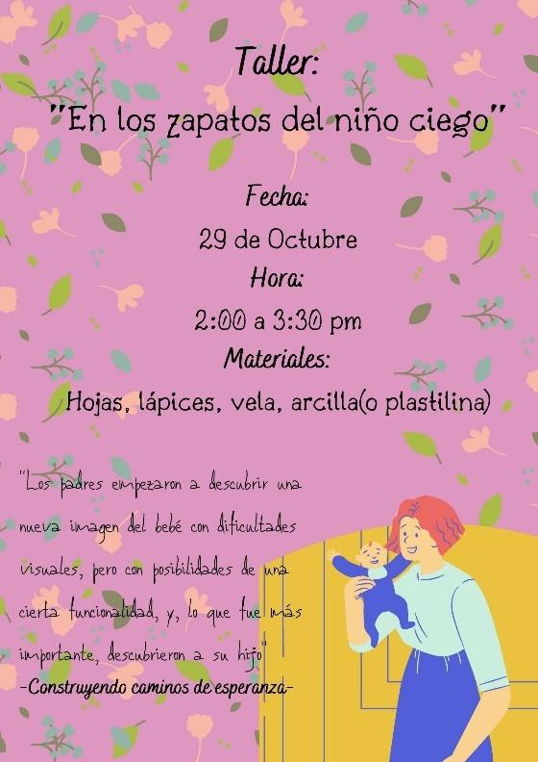**Objetivo:** Introducir nuevas percepciones sobre barreras y concepciones en relación a la discapacidad, mediante el acercamiento a los padres de familia con la vivencia de un niño o una niña con discapacidad visual a través de una experiencia sensorial.

**Agenda:**

1. Saludo
2. Ejercicio visual y narrativa parte 1
3. Actividad sensorial
4. Narrativa parte 2
5. Socialización
6. Ejercicio visual
7. Últimas reflexiones de la jornada y cierre

**Momento 1** (15 minutos)

Este momento constará del saludo por parte de las educadoras especiales en formación y la disposición de los materiales, para ello también se hará la sugerencia de buscar un espacio lo más libre posible y en el suelo. Luego se visualizará una imagen sobre discapacidad y se les pedirá que escriban esas primeras sugestiones que causó. Estas instrucciones se darán en lengua de señas, y con esto veremos qué sucede al momento de comprender la información.

**Momento 2** (40 minutos)

En este momento, se pedirá a los padres que enciendan la vela y luego con los ojos cerrados trabajen en una obra con la arcilla o la plastilina, al tiempo se colocarán sonidos de la naturaleza de fondo.  10 min

Luego se pedirá que abran los ojos y hagan la misma actividad. 10 min

Se dará un espacio para narrar sus sensaciones durante la actividad y que cambio cuando podían tener los ojos abiertos. 10 min

Socialización de las narrativas y sensaciones.  10 min

**Momento 3** (20 minutos)

En esta parte se volverá a proyectar la imagen del inicio y se les pedirá que escriban en su narración ¿qué cambio? o ¿qué otras cosas notaron que no habían percibido la primera vez que la vieron? Luego se dará un espacio para socializar y retroalimentar las concepciones sobre discapacidad y barreras.

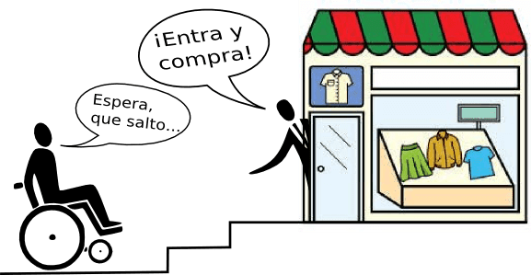Por último, se realizará el cierre de la sesión con la evaluación, para ello se pedirá que al finalizar diligencien el formulario de evaluación y que en el momento digan en sus propias palabras como les pareció el taller, ¿qué sentimientos y emociones les suscitó el encuentro y qué experiencia nueva les causa este taller?

### Anexos 3: Imagen

<https://reformacoruna.com/accesibilidad-edificios-coruna/>

## Planeación 3: Taller el Papel del Juego en la Primera Infancia con Discapacidad Visual y Desarrollo de Autonomía

**Aula:** Plataforma Meet

**Fecha:** jueves 5 y viernes 6 de noviembre

**Encargados:** Claudia Palacio, Carolina Monroy, Sabrina Muñoz, Gabriela Palacio

**Objetivos:** Dar a conocer la importancia que tiene el juego en los niños con discapacidad visual en sus primeros años de vida.

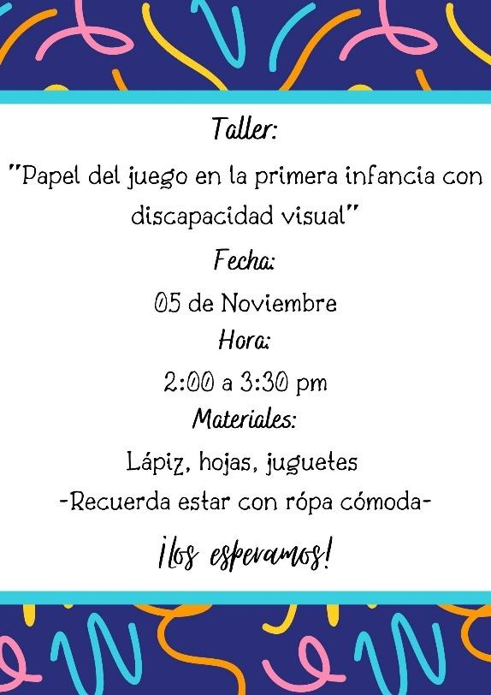Comprender el juego como un vehículo para aprender mientras se disfruta, fomentar las facultades que los niños y niñas van adquiriendo y de fortalecer los vínculos familiares a través de la interacción padres- hijos con juguetes, el aprovechamiento de los espacios de casa y el compartir de experiencias.

**Agenda:**

1. Saludo
2. Video y reflexión
3. Exposición
4. Actividad de juego con el niño
5. Socialización
6. Últimas reflexiones de la jornada y cierre

**Momento 1** (20 minutos)

Se inicia con el saludo por parte de las educadoras especiales en formación y la bienvenida de los participantes. Luego se presentará el video “Jugar... ¡Un asunto muy serio! Importancia del juego en el desarrollo infantil”, enlace # 1 en anexos, cuando este termine se les preguntará a los padres y cuidadores que opinan del juego y si creen que es importante para los niños, y el por qué es importante para el niño y su desarrollo

**Momento 2** (40 minutos)

Las educadoras en formación por medio de una presentación de Google explicarán la importancia del juego para los niños con discapacidad visual. Enlace # 2 en anexos. (20 minutos)

Después de la explicación se pedirá a los padres que saquen los juguetes de los niños(as) más le guste y le pidan que los invite a jugar con ellos, al tiempo se colocarán sonidos de rondas infantiles muy suaves de fondo.  Anexo # 3.  (10 minutos)

Luego se dará un espacio para que escriban sus sensaciones, recuerdos, emociones que los atravesaron durante la actividad, y para que respondan ¿porque creen que es importante el juego para los niños? (10 minutos)

**Momento 3** (20 minutos)

En este espacio se les pedirá a los padres y cuidadores que uno a uno nos vaya, contando lo que escribió y además se les hacen las siguientes preguntas ¿usted dedica tiempo a jugar con su niño(a)?, ¿Cuánto?, ¿le elabora los juguetes o se los compra? ¿sabe cómo hacerle algunos juguetes a su niño(a), de estas respuestas una de las educadoras en formación las va tomando nota para luego hacer las devoluciones 10 min

Por último, se realizará el cierre de la sesión con la evaluación, para ello se pedirá que al finalizar diligencien el formulario de evaluación y que en el momento digan en sus propias palabras cómo les pareció el taller, qué sentimientos y emociones les suscitó estos juegos, ¿y que aprendieron de nuevo?

**Materiales:**

Juguetes de los niños, ropa cómoda, un espacio cómodo y amplio, lápiz y hoja de papel.

### Anexos 4: Jugar... ¡Un Asunto muy Serio! Importancia del Juego en el Desarrollo Infantil

<https://www.youtube.com/watch?v=UATxQmKSJZE>

### Anexos 5: Presentación de Google

<https://docs.google.com/presentation/d/1fhUu-JoQZaGStrvM9T932VzvLqRpcI5mckvFPVILUuU/edit#slide=id.ga717b3fa74_0_83>

### Anexo 6: Canciones Infantiles en español para Niños para Bailar y Cantar Mix, Música para Niños Fiesta, Mundo

<https://www.youtube.com/watch?v=nZCpsmTsuOw>

### Anexo 7: Juguete de Bebe Sensorial: Estimulación de los Sentidos con Texturas

<https://www.youtube.com/watch?v=xVF2eIuf0GA>

### Anexo 8: Juego Sensorial con Material Reciclado, Metodología Montessori, Juguete Casero

<https://www.youtube.com/watch?v=j-x6aaS_nnU>

## Planeación 4: Taller de Escuela de Padres, Estimulación en la Primera Infancia

**Aula:** Plataforma Meet.

**Fecha:** jueves 12 y viernes 13 de noviembre 2020

**Encargados**: Sabrina Muñoz Naranjo, Carolina Monroy, Gabriela Palacio y Claudia Palacio

**Objetivo:** Orientar a los padres de familia sobre la estimulación y su importancia en la primera infancia con discapacidad a través del diálogo de saberes y actividades guiadas, las cuales permitan la adquisición de estrategias para enseñar a sus hijos la exploración de materiales, la percepción de información y la orientación en el espacio que los rodea.

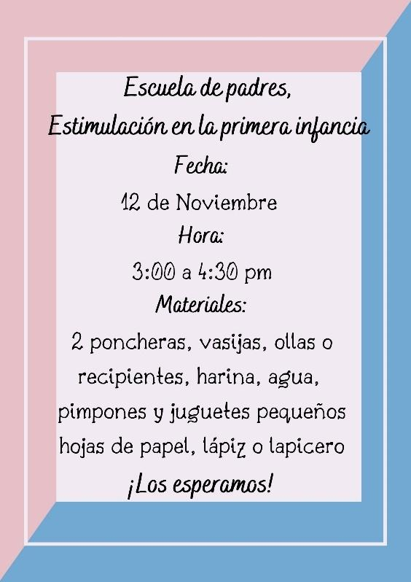**Orden del día.**

1. Saludo.
2. Activación de saberes previos
3. Explicación y definición (presentación PowerPoint)
4. Vídeo
5. Actividad de estimulación.
6. Reflexiones finales
7. Cierre (evaluación)

**Momento 1** (20 minutos)

Para comenzar, las docentes en formación harán un pequeño saludo y bienvenida a los y las participantes de la sesión, luego se iniciará con un conversatorio la activación de saberes previos que estará guiada por medio de unas preguntas (¿sabes que es la estimulación temprana?, ¿para qué sirve la estimulación? ¿Quién acompaña el proceso de la estimulación temprana? ¿A qué edad creen que se debe hacer la estimulación?) De alguna manera nos contarán un poco sobre los procesos que han tenido con sus hijos y en cuanto a la estimulación que han recibido en sus primeros años de vida.

**Momento 2** (40 minutos)

Posteriormente se hará una exposición sobre el tema por medio de una presentación en PowerPoint (Anexo 1) en la cual se darán a conocer aspectos puntuales y muy importantes del proceso de la estimulación temprana en niños y niñas desde los 0 hasta los 6 años de edad, también se les brindarán varias herramientas para que puedan tener en cuenta en el proceso de estimulación desde casa y para esto se les mostrará un vídeo (Anexo 2) en el que especifican un poco sobre los ejercicios y muestran cómo se puede aprovechar los momentos en familia para realizar los ejercicios de estimulación a los niños y niñas.

Más adelante se les pedirá que saquen los materiales que se les solicitó anteriormente, en una de las vasijas van a introducir agua, y en la otra la harina, en ambas de las poncheras van introducir los juguetes o pimpones que tienen a la mano y se van a permitir en compañía de sus hijos explorar primero el recipiente de la harina y luego en el que tiene el agua, allí con los objetos introducidos van a palpar, a tocar, y a jugar un momento con los objetos, siempre teniendo los ojos cerrados, se les pedirá que antes de abrir los ojos cojan un objeto y comiencen a explorarlo con más detenimiento, que toque con sus manos y logren percibir qué características particulares tiene el objeto. Después de realizar la actividad se les preguntará ¿Qué hay en él? ¿Qué objeto logran percibir con más facilidad? Y ¿qué objeto no lograron identificar?

Para finalizar con la actividad se procede a realizar un diálogo de sentires en el que se plasmen lo que les haya parecido más importante, que no conocían y qué aprendieron nuevo en este día y que ideas surgieron en el momento, también se les pedirá que escriban un compromiso que se realizará de ahí en adelante como familia beneficiando el desarrollo de su hijo o hija con discapacidad visual.

**Momento 3** (Cierre, 20 minutos)

Antes de finalizar, el cierre se hará evaluando el proceso de la sesión, se les enviará el formulario de google el cual deberán diligenciar de manera virtual, e igualmente se les pedirá que nos cuenten cómo se sintieron y qué fue lo que más les gustó de la sesión, qué sugerencias tienen en cuanto al proceso y que han aprendido en este día, y por último se les  recomienda que vean unos vídeos (Anexo 3, Anexo 4) adicionales que hablan más del tema y muestran algunas sugerencias sobre procesos de estimulación.

**Materiales:**

* 2 poncheras, vasijas, ollas o recipientes.
* Harina.
* Agua.
* Pimpones.
* Juguetes pequeños.
* Hojas de papel
* Lapicero

### Anexos 9: Presentación de PowerPoint

### Anexo 10: Vídeo: Beneficios de la Estimulación Temprana

[**https://www.youtube.com/watch?v=Am1k2aRvwss**](https://www.youtube.com/watch?v=Am1k2aRvwss)

### Anexo 11: Video: ¿Qué es la Estimulación Temprana?

[**https://www.youtube.com/watch?v=KtNgvbBpSHk**](https://www.youtube.com/watch?v=KtNgvbBpSHk)

### Anexo 12: Video: Estimulación Temprana: ¿Por qué es Importante?

[**https://www.youtube.com/watch?v=i0TxcWk99Qw**](https://www.youtube.com/watch?v=i0TxcWk99Qw)

## Planeación 5: Taller: Padre a Padre

**Aula:** Plataforma Meet.

**Fecha:** jueves 19 y viernes 20 de noviembre 2020

**Encargados**: Sabrina Muñoz Naranjo, Carolina Monroy, Gabriela Palacio y Claudia Palacio

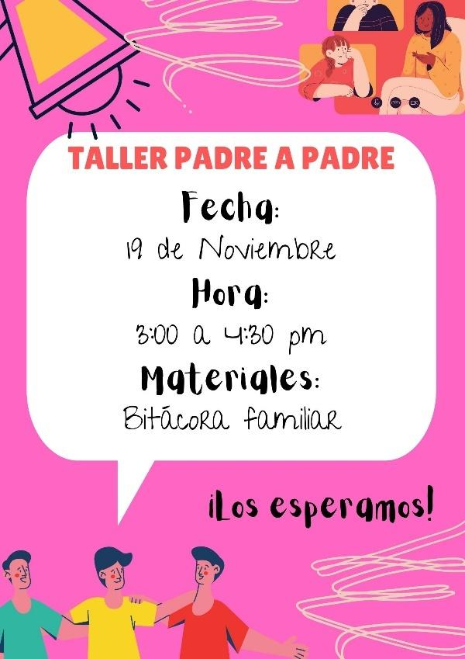**Objetivo:** Propiciar un diálogo de experiencias y saberes de los padres de familia a través de la estrategia del semáforo en la cual se hacen lecturas como punto de encuentro que llevan a reflexiones sobre discapacidad, aceptación, duelo, posibilidades y la importancia de la implicación en el acompañamiento de sus hijos.

**Orden del día.**

1. Saludo.
2. Socialización de agenda
3. Semáforo
4. Cierre

Para iniciar la sesión se realizará un saludo por parte de las docentes en formación y de las personas asistentes, posterior a eso se procede a explicar la dinámica de la sesión la cual consiste en la estrategia de semáforo, se recrea la idea de que vamos en una carretera, y encontramos semáforos, cuando está en rojo se hará una reflexión, el amarillo constará de un sentir y el verde constará de experiencias a través de lecturas. Una vez socializada la agenda se le da paso al recorrido, el color rojo, esta dinámica se realizará por rondas encontrando diferentes semáforos en el recorrido

**Rojo:** En este momento se compartirá una lectura sobre historias de vida, tomados de Construyendo juntos caminos de esperanza de la ONCE (Ver Anexo 1: Historias “Construir juntos espacios de esperanza”)

**Amarillo:** Este será el momento de socialización, el objetivo de este es que cada padre realice un aporte, ya sea sobre la bitácora familiar o sobre una experiencia al realizar ejercicios de estimulación temprana con sus hijos

**Verde:** Por último, se realizará otra lectura, la cual permitirá articular las actividades realizadas anteriormente (Ver Anexo 2: En el mundo oscuro de Teresa)

Una vez finalizadas las rondas del semáforo se procederá a realizar el cierre recordando los compromisos como la bitácora familiar y el formato de evaluación de la sesión.

### Anexo 13: Historias “Construir Juntos Espacios de Esperanza”

Gabi, el niño que aprendió a ver. Baja visión (página 46)

A Marina le dan miedo las escaleras... Visión monocular (página 49)

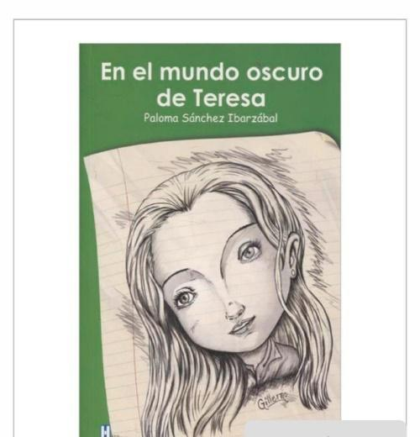Albert, el niño que no veía la cara de mamá y papá y perdía la visión de objetos. Déficit visual cerebral (página 51)

### Anexo 14: En el Mundo Oscuro de Teresa

## Planeación 6: Taller: Caja de Herramientas de un Alfarero (Escuela de Padres, Apoyos y Recursos para la Población con Discapacidad Visual desde las Áreas Tiflológicas al Marco Legal)

**Aula:** Plataforma Meet.

**Fecha:** jueves 26 y viernes 27 de noviembre 2020

**Encargados**: Sabrina Muñoz Naranjo, Claudia Palacio, Carolina Monroy y Gabriela Palacio

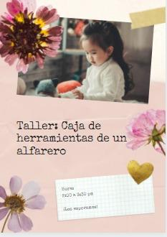**Objetivo:** Orientar a padres de familia y cuidadores para el acompañamiento integral y la defensa de los derechos, en pro del desarrollo humano de la población infantil con discapacidad visual, por medio del diálogo y construcción de saberes en áreas tiflológicas y mecanismos de participación ciudadana.

**Orden del día.**

1. Saludo.
2. Socialización de agenda
3. Carrusel de ¿sabías que?
4. Cierre

**Momento 1**

Para iniciar la sesión se procede con un saludo por parte de las maestras en formación a los asistentes al taller, luego seguimos con la explicación de la dinámica que se tendrá en cuenta en el taller, el cual consiste en hacerle preguntas a los padres donde por medio de la presentación del carrusel; se les va explicando en qué consiste cada tema a exponer. Un alfarero requiere de herramientas para construir y moldear su obra, así mismo maestros y padres de familia requerimos herramientas para atender las necesidades de cada niño o niña en su particularidad, bienvenidos a este taller: caja de herramientas de un alfarero, para ustedes forjadores del mañana.

**Momento 2**

Siguiendo con la sesión realizaremos una actividad llamada “El carrusel” en el que por medio de preguntas y respuestas se va a definir términos, apoyos y recursos, introducción a las áreas tiflológicas para ceguera y baja visión (Braille, técnicas orientación y movilidad, habilidades para la vida diaria, tiflotecnología, apoyos ópticos) y mecanismos de participación ciudadana (derecho de petición y acción de tutela) usando como preguntas orientadoras: ¿sabe que son las áreas tiflológicas?, ¿que conocen sobre el braille y las operaciones matemáticas con ábaco?, ¿saben que es la orientación y movilidad y las técnicas de Hoover con el bastón?, ¿has oído hablar de las habilidades para la vida diaria y habilidades en casa? ¿saben que es una acción de tutela? y ¿saben cómo hacerla?, ¿saben en qué consiste un marco legal de la discapacidad?, ¿conocen el derecho de petición?

Al finalizar las preguntas y temas del carrusel se presenta un video “Álbum para estimular el aprendizaje y comunicación de los niños con parálisis cerebral infantil” al cual se le harán algunas adaptaciones para niños con baja visión y ceguera. Anexo # 2

**Momento 3, cierre**

Ya para concluir se pregunta: ¿cómo les pareció la sesión? ¿cómo les forma y contribuye desde su rol como padres la información del taller?, si les queda alguna duda o inquietud sobre los temas planteados, recordando los compromisos pendientes (la bitácora, el formato de evaluación y los que faltan por llenar el consentimiento informado)

### Anexo 15: ¿Qué es una Acción de Tutela?

<https://co.pinterest.com/pin/123426846016257976/>

<https://www.youtube.com/watch?v=p2Svz7BvagQ&feature=youtu.be>

### Anexo 16: Video para Compartir con los Padres Después de la Sección

<https://www.youtube.com/watch?v=XFmmJgvB_90>

### Anexo 17: Supersalud ¿Qué Hace la Entidad?

<https://www.eltiempo.com/archivo/documento/MAM-2245572#:~:text=La%20Supersalud%2C%20seg%C3%BAn%20la%20ley,de%20los%20servicios%20de%20salud>.

<https://www.supersalud.gov.co/es-co/Paginas/Oficina%20de%20Comunicaciones/campa%C3%B1as/que-es-la-supersalud/index.html>

## Planeación 7: Taller: Acto de Clausura

**Aula:** Plataforma Meet.

**Fecha:** jueves 3 y viernes 4 de diciembre 2020

**Encargados**: Sabrina Muñoz Naranjo, Claudia Palacio, Carolina Monroy y Gabriela Palacio

**Objetivo:** Reconocer el compromiso y participación de las madres de familia en el desarrollo de las diferentes actividades propuestas dentro del proyecto de investigación a través de un acto conmemorativo que permita clausurar la etapa de intervención y recoger las experiencias y sentires que deja este proceso.

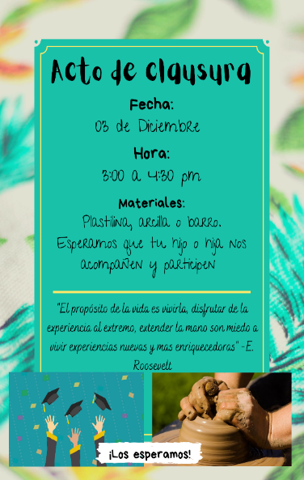

**Agenda:**

1. Saludo
2. Lectura acto de clausura "Travesías de una educadora especial en la alfarería con familias"
3. Actividad de expresiones artísticas
4. Museo en casa, recorrido y muestras virtuales
5. Mapa
6. Acto de graduación

**Actividad de inicio:**

Para iniciar la sesión se realizará un caluroso saludo por parte de las maestras en formación hacia las asistentes, una vez realizado el saludo se procederá a socializar la agenda, una vez esta esté clara y se explique el porqué de la sesión, al estilo de un acto de graduación, se procederá a leer el discurso por parte de las docentes en formación (Ver Anexo 1: Travesías de una educadora especial en la alfarería con familias)

**Actividad de desarrollo:**

Una vez realizada la lectura que cuenta como discurso en esta graduación simbólica, se procede a realizar una expresión artística, esta se dará de manera libre cumplimento unos parámetros establecidos que se basan en la analogía trabajada en el proyecto de investigación, este consiste en crear una representación artística teniendo como materiales barro, arcilla o plastilina, e integrar a sus hijos dentro de esta expresión artística, ya sea como protagonista de la obra o colaborador de esta.

Una vez terminado el tiempo para realizar la expresión artística, se procederá a realizar el museo en casa, este consiste en que cada asistente expondrá su obra en el museo virtual de la sesión, explicando de qué se compone la obra, que materiales usó y qué significado tiene.

**Actividad de finalización:**

Para finalizar la sesión, se propone socializar un mapa de la ciudad en el que se reflejen instituciones que presten atención a niños y niñas con discapacidad visual (Ver Anexo 2: Mapa de centros de atención), para finalizar la sesión, y como acto de condecoración se pasará al acto de graduación, en este se pretende destacar el trabajo de las madres que asistieron y participaron en los talleres a través de un diploma que posteriormente se les será entregado vía WhatsApp (Ver Anexo 3: Diploma)

Posterior al acto simbólico de graduación, de manera calurosa se dispondrá a terminar la sesión, partiendo desde la participación de las asistentes y de las maestras en formación.

### Anexo 18: Travesías de una Educadora Especial en la Alfarería con Familias

Madres, compañeras y alfareras de un mejor mañana…

Hemos llegado al final de un camino e inicio de otro. Gracias por la oportunidad de vivir y estar aquí para dar un paso más con sus hijos, por la valentía al asumir el proceso, aún en estos tiempos difíciles que ha todas nos han costado.

Gracias infinitas por compartir sus experiencias y desvelarnos sus sentires, no olvidaremos aquellos primeros encuentros que hicieron que se nos eriza la piel escuchándolos, los momentos de risa y las situaciones de casa que no se hacían ajenas en nuestros encuentros.

Aún en medio de la virtualidad, gracias por abrirnos las puertas de su hogar, por mostrarse reales, por llegar a la hora acordada en medio del afán del día a día.

Son ustedes unas luchadoras incansables de sueños y defensoras de la vida, constructoras de caminos en los cuales aún en medio de los pronósticos más negativos, la luz de la esperanza siempre brilla; son fuerza, son amor, son la empatía hecha materia.

Nos despedimos con un hasta pronto, esperando que hayamos forjado en ustedes herramientas para acompañar a sus hermosos hijos, el camino continuo y el próximo año de la mano del señor nos encontraremos para continuar acompañándonos en las alegrías, en la curiosidad y en el deseo por conocer más de este universo de Discapacidades.

De ustedes nos llevamos muchos aprendizajes sobre todo el coraje para enfrentar cada obstáculo y la forma bonita con que ahora comprenden la diferencia. No continúan solas, estaremos acompañándolos en esta travesía, alguien un día nos dijo que al ser educadoras especiales más que docentes, somos seres con una especial y singular forma de comprender el mundo… con seguridad a esos seres también pertenecen ustedes.

¡Gracias!

### Anexo 19: Mapeo de Centros de Atención

* Hospital san Vicente Fundación
* Fundación ojos del alma
* Hogar taller ángel de luz
* Fundación 5 sentidos
* Corporación rehabilitar

### Anexo 20: Carta de Aceptación, Comité Ética e Investigación CEI, Hospital Universitarios San Vicente Fundación

